ANALISIS PELAKSANAAN PROGRAM EKSTRAKURIKULER AGAMA ISLAM DI SMA PLUS NEGERI 17 PALEMBANG

Tesis

Diajukan untuk Memenuhi Salah Satu Syarat
Guna Memperoleh Gelar Magister Pendidikan Islam (M.Pd.I)
Dalam Program Studi Pendidikan Agama Islam

Oleh :

ABDUL SOMAD

NIM. 1381065

PROGRAM PASCASARJANA
UNIVERSITAS ISLAM NEGERI (UIN) RADEN FATAH
PALEMBANG
2016
SURAT PERNYATAAN

Yang bertanda tangan di bawah ini :

Nama : Abdul Somad
Tempat/Tanggal Lahir : Palembang / 05 Nopember 1978
Nomor Induk : 1381065
Pekerjaan : Guru
Alamat : Jln. RW. Monginsidi Rt. 09 Rw. 02 No. 39
Kel/Kec. Kalidoni Palembang 30118

Menyatakan dengan sebenarnya bahwa, tesis yang berjudul “Analisis Pelaksanaan Program Ekstrakurikuler Agama Islam di SMA Plus Negeri 17 Palembang” adalah benar karya penulis sendiri dan bukan merupakan jiplakan, kecuali kutipan-kutipan yang disebutkan sumbernya. Jika terbukti tidak benar, maka sepenuhnya bersedia menerima sanksi yang berlaku di UIN Raden Fatah Palembang.
Demikianlah surat pernyataan ini penulis buat dengan sesungguhnya.

Palembang, September 2015
Yang membuat pernyataan,

Abdul Somad

PERNYATAAN LOLOS UJIAN PROPOSAL

Proposal tesis berjudul “ ANALISIS PELAKSANAAN PROGRAM EKSTRAKURIKULER AGAMA ISLAM DI SMA PLUS NEGERI 17 PALEMBANG” yang ditulis oleh :

Nama : Abdul Somad
NIM : 1381065
Program Studi : Pendidikan Agama Islam
Konsentrasi : Pendidikan Agama Islam

Telah diujikan dalam ujian proposal pada tanggal 24 Februari 2015 dan dapat disetujui untuk dilanjutkan penulisannya, dan ditentukan promotornya, melalui SK Direktur Pascasarjana UIN Raden Fatah Palembang.
TIM PENGUJI:
- Prof. Dr. Abdullah Idi, M.Ed. ..............................................
NIP. 19650927 199103 1 004 Tgl........................................

- Dr. Maimunah, M.Ag ..............................................
NIP. 19561220 198803 2 001 Tgl........................................

Palembang, 24 Februari 2015
Direktur Ketua Program Studi,

Prof. Dr. Abdullah Idi, M.Ed. Dr. Muh. Misdar, M.Ag
NIP. 19650927 199103 1 004 NIP.19630502 199403 1 003
PERSETUJUAN PEMBIMBING

Kami yang bertanda tangan di bawah ini :

- Nama : Prof. Dr. Abdullah Idi, M. Ed.
N I P : 19650927 199103 1 004

- Nama : Dr. Maimunah, M. Ag.
N I P : 19561220 198803 2 001

Dengan ini menyetujui bahwa tesis yang berjudul “ANALISIS PELAKSANAAN PROGRAM EKSTRAKURIKULER AGAMA ISLAM DI SMA PLUS NEGERI 17 PALEMBANG” yang ditulis oleh :

Nama : Abdul Somad
N I M ; 1381065
Progran Studi : Pendidikan Agama Islam
Konsentrasi : Pendidikan Agama Islam

Untuk diajukan dalam sidang Munaqosyah Tertutup pada Program Pascasarjana UIN Raden Fatah Palembang.
Palembang, September 2015
Pembimbing I, Pembimbing II,

Prof. Dr. Abdullah Idi, M. Ed. Dr. Maimunah, M. Ag.
NIP. 19650927 199103 1 004 NIP. 19561220 198803 2 001
PERSETUJUAN TIM PENGUJI
SIDANG MUNAQASYAH TERTUTUP

Tesis berjudul “ ANALISIS PELAKSANAAN PROGRAM EKSTRAKURIKULER AGAMA ISLAM DI SMA PLUS NEGERI 17 PALEMBANG” yang ditulis oleh :

Nama : Abdul Somad
NIM : 1381065
Program Studi : Pendidikan Agama Islam
Konsentrasi : Pendidikan Agama Islam

Telah dikoreksi dengan seksama dan dapat disetujui untuk diajukan dalam sidang munaqasyah terbuka pada Program Pascasarjana UIN Raden Fatah Palembang.
TIM PENGUJI:
- Dr. Munir, M.Ag ..............................................
NIP. 197103042001121 002 Tgl........................................

- Dr. Akmal Hawi, M.Ag ..............................................
NIP. 19610730198803 1 002 Tgl........................................

Palembang, Desember 2015
Ketua, Sekretaris,

Dr. Idrus AlKaf, M.A. Dr. H. Abdur Razzaq, M.A.
NIP. 19690802199403 1 004 NIP.19730711 200604 1 001
PERSETUJUAN AKHIR TESIS

Tesis berjudul “ ANALISIS PELAKSANAAN PROGRAM EKSTRAKURIKULER AGAMA ISLAM DI SMA PLUS NEGERI 17 PALEMBANG” yang ditulis oleh :
Nama : Abdul Somad
NIM : 1381065
Program Studi : Pendidikan Agama Islam
Konsentrasi : Pendidikan Agama Islam
Telah dimunaqasyahkan dalam sidang terbuka pada tanggal 05 Januari 2016, dan dapat disetujui sebagai salah satu syarat untuk memperoleh gelar Magister Pendidikan Islam ( M.Pd.I ) pada program Pascasarjana UIN Raden Fatah Palembang.
TIM PENGUJI:
Ketua : Dr. Idrus AlKaf, MA .......................................
NIP. 19690802199403 1 004 Tgl..................................
Sekretaris : Dr. H. Abdur Razzaq, MA. .....................................
NIP. 19730711 200604 1 001 Tgl.................................
Penguji I : Dr. Munir, M.Ag .........................................
NIP. 197103042001121 002 Tgl.....................................
Penguji II : Dr. Akmal Hawi, M.Ag .........................................
NIP. 19610730198803 1 002 Tgl.....................................
Palembang, Januari 2016
Direktur, Ketua Program Studi,

Prof. Dr. Abdullah Idi, M.Ed. Dr. Muh. Misdar, M.Ag
NIP. 19650927 199103 1 004 NIP.19630502 199403 1 003
ABSTRAK

Penelitian dengan judul “Analisis Pelaksanaan Program Ekstrakurikuler Agama Islam di SMA Plus Negeri 17 Palembang” dilatarbelakangi oleh adanya perubahan kurikulum baru dari KTSP menjadi kurikulum 2013. Pada kurikulum 2013, aspek penilaian sangat ditekankan sekali kepada masalah sikap pada diri peserta didik serta pengembangan keterampilan yang sifatnya bermanfaat bagi dirinya. Lahirnya kurikulum 2013 menjadikan pihak sekolah membuat kegiatan ekstrakurikuler, baik yang sifatnya seni, olahraga, keahlian, maupun keagamaan. Adapun tujuan dari penelitian ini adalah untuk mengetahui bentuk-bentuk perencanaan, pelaksanaan serta evaluasi dari pelaksanaan kegiatan ekstrakurikuler agama Islam di SMA Plus Negeri 17 Palembang.
Jenis penelitian ini adalah penelitian lapangan ( field research ), yaitu penelitian yang dilakukan dengan melihat langsung kondisi alami di lapangan. Jenis data yang dikumpulkan adalah data kualitatif, yaitu data-data berupa kata-kata dalam bentuk verbal yang diperoleh dari data primer maupun data sekunder. Pendekatan dalam penelitian ini adalah pendekatan deskriptif, yaitu sebuah pendekatan yang dilakukan untuk menggambarkan secara sistematik dan akurat fakta dan karakteristik mengenai populasi. Sedangkan yang menjadi subjek dari penelitian ini adalah kepala sekolah, guru agama, pembina rohis dan asrama, serta siswa-siswa kelas X, XI, XII SMA Plus Negeri 17 Palembang. Teknik pengumpulan data dalam penelitian ini antara lain observasi, wawancara, serta studi dokumentasi.
Kegiatan ekstrakurikuler agama Islam di SMA Plus Negeri 17 Palembang telah memiliki perencanaan yang baik. Perncanaan ini meliputi perumusan tujuan pelaksanaan kegiatan, pembagian tugas, pembuatan jadwal kegiatan, membuat Rencana Pelaksanaan Pembelajaran ( RPP ) serta penyusunan anggaran kegiatan. Pelaksanaan kegiatan ekstrakurikuler agama Islam di SMA Plus Negeri 17 Palembang berjalan sesuai dengan perencanaan yang telah disusun serta sesuai dengan visi dan misi yang dibawa oleh sekolah itu. Dalam setiap program yang dilaksanakan tentunya memiliki beberapa pendukung kegiatan serta penghambat dari kegiatan. Adapun pendukung dari kegiatan ini adalah adanya perhatian dari kepala sekolah, peran serta siswa yang aktif, keterlibatan guru dalam pelaksanaan, dukungan dari pihak orang tua dan masyarakat, adanya sarana prasarana yang mendukung, serta dana yang tersedia untuk kegiatan. Adapun penghambat dari kegiatan ini, pertama banyaknya kegiatan ekstrakurikuler. Solusinya adalah mengatur waktu kegiatan agar tidak berbarengan antara satu dengan yang lain. Kedua, jadwal kegiatan belajar mengajar sekolah yang padat. Solusinya adalah pihak sekolah harus mengatur jadwal khusus untuk kegiatan ekstrakurikuler. Ketiga, minat siswa yang sedikit. Solusinya adalah guru harus membuat inovasi dalam pembelajaran ekstrakurikuler. Keempat tutor yang sering berganti. Solusinya adalah dengan memberikan honor dan insentif yang lebih besar.
Kegiatan ekstrakurikuler agama Islam di SMA Plus Negeri 17 Palembang telah berjalan sesuai dengan amanat serta petunjuk dari Undang-Undang SISDIKNAS yaitu mengembangkan potensi pada diri siswa serta pembentukan keimanan dan ketakwaan kepada Allah SWT. Kegiatan ekstrakurikuler Agama Islam di sekolah SMA Plus Negeri 17 Palembang telah mengarah kepada visi dan misi sekolah unggulan yang berwawasan IMTAK dan IPTEK.
PEDOMAN TRANSLITRASI ARAB LATIN

Untuk memudahkan dalam penulisan lambang bunyi huruf, dari bahasa Arab ke Latin, maka penulis mengacu pada Surat Keputusan Bersama Menteri Agama RI dan Menteri Pendidikan dan Kebudayaan RI Nomor 158/1987 dan No. 0543b/U/1987, tanggal 22 Januari 1987.
A.Konsonan Tunggal
No | Nama | Huruf  Latin | Keterangan | Huruf Arab
1 | ا | Alif | Tidak  Dilambang | Tidak dilambang
2 | ب | ba | B | be
3 | ت | Ta’ | T | Te
4 | ث | sa’ | ṡ | Es ( dengan titik di atas )
5 | ج | Jim | J | je
6 | ح | ha’ | ḥ | Ha ( dengan titik di bawah)
7 | خ | Kha | Kh | Ka dan Ha
8 | د | Dal | D | de
9 | ذ | Zal | Ż | Zet ( dengan titik di atas)
10 | ر | ra’ | R | er
11 | ز | Zai | Z | zet
12 | س | Sin | S | es
13 | ش | Syin | Sy | es dan ye
14 | ص | Shad | ṣ | Es ( dengan titik di bawah )
15 | ض | Dhad | ḍ | De ( dengan titik di bawah )
16 | ط | ta’ | ṭ | Te ( dengan titik di bawah )
17 | ظ | za’ | ẓ | Zet ( dengan titik di bawah )
18 | ع | ‘ain | ‘ | Koma di atas
19 | غ | Gayn | G | Ge
20 | ف | fa’ | F | Ef
21 | ق | Qaf | Q | qi
22 | ك | Kaf | K | ka
23 | ل | Lam | L | el
24 | م | Mim | M | em
25 | ن | Nun | N | en
26 | و | Waw | W | we
27 | ه | Ha’ | H | ha
28 | ء | Hamzah | Apostrof | Apostrof
29 | ي | ya’ | Y | ye

B. Konsonan Rangkap karena Syaddah ditulis Rangkap
عدة | Ditulis | ‘iddah

C. Ta’ Marbutah
1. Bila mati maka ditulis h
هبة  جزية | Ditulis  Ditulis | hibah  jizyah

Ada pengecualian terhadap kata-kata Arab yang sudah terserap ke dalam bahasa Indonesia, seperti kata sholat, zakat. Akan tetapi bila diikuti oleh kata sandang “al” serta bacaan kedua itu terpisah, maka ditulis dengan h.
كرامة الاولياء | Ditulis | karāmah al-auliyā’

2.bila ta’ marbutah hidup atau dengan harokat, fathah, kasrah dan dammah maka ditulis t
زكاة الفطر | Ditulis | zakāt al-fiṭ ri

D. Vokal pendek
Tanda | Nama | Huruf Latin | Nama
____  ____  _____ | fathah  kasroh  ḍammah | a  i  u | a  i  u

E. Vokal Panjang
Nama | Tulisan Arab | Tulisan Latin
fathah+alif+ya  fathah+alif layyinah  kasroh+ya’ mati  ḍammah+wawu mati | جاهلية  يسعى  كريم  فروض | jāhiliyyah  yas ‘ā  karīm  furūḍ

F. Vokal Rangkap
Tanda  Huruf | Nama | Gabungan | Nama | Contoh
-----ى  ------و | Fathah dan ya’mati  Fathah dan waw mati | Ai  au | a dan i (ai)  a dan u (au) | بينكم  قول
G. Vokal Pendek yang Berurutan dalam Satu Kata dipisahkan dalam Apostrop
أأنتم | Ditulis | a’antum
اعدت | Ditulis | u’iddat
لئن شكرتم | Ditulis | la’in syakartum

H. Kata Sandang Alif + Lam
1. Bila diikuti oleh huruf qomariyah

القران | Ditulis | al-Qur’ān
القياس | Ditulis | al-Qiyās

2.Bila diikuti oleh huruf syamsiyah ditulis dengan menggandakan huruf ayamsiyah yang mengikutinya, serta menghilangkan huruf ( el ) nya.

السماء | Ditulis | As-samā’
الشمس | Ditulis | Asy-syams

- Penulisan kata-kata dalam Rangkaian Kalimat ditulis menurut pengucapannya dan menulis penulisannya.

ذوالفروض | Ditulis | zawi al-furūḍ
اهل السنة | Ditulis | Ahl as-sunnah
اهل الندوة | Ditulis | Ahl an-nadwah

DAFTAR ISI

Halaman Judul.........................................................................................................i
Halaman Pernyataan Keaslian................................................................................ii
Persetujuan Pembimbing.......................................................................................iii
Persetujuan Tim Penguji Tertutup.........................................................................iv
Persetujuan Akhir Tesis..........................................................................................v
Abstrak...................................................................................................................vi
Pedoman Transliterasi...........................................................................................vii
Daftar Isi..................................................................................................................x
Kata Pengantar.....................................................................................................xiii
Daftar Tabel..........................................................................................................xvi
Daftar Gambar.....................................................................................................xvii
Daftar Lampiran.................................................................................................xviii

BAB I : PENDAHULUAN
- Latar Belakang Masalah..........................................................1
- Rumusan Masalah.................................................................11
- Tujuan Penelitian..................................................................12
- Manfaat Penelitian................................................................12
- Kajian Penelitian Yang Relevan...........................................13
- Kerangka Teori dan Konseptual...........................................15
- Metodologi Penelitian...........................................................19
- Sistematika Pembahasan.......................................................30

BAB II :KEGIATAN EKSTRAKURIKULER KEAGAMAAN SERTA
PENDIDIKAN AGAMA ISLAM
- Kegiatan Ekstrakurikuler.......................................................32
- Pengertian kegiatan ekstrakurikuler……….................. .32
- Fungsi kegiata ekstrakurikuler.........................................33
- Jenis dan bentuk kegiatan ekstrakurikuler………...........35
- Pengembangan kegiatan ekstrakurikuler........................37
- Fungsi Kegiatan ekstrakurikuler Keagamaan........................41
- Landasan Pelaksanaan...........................................................42
- Betuk Pelaksanaan ……........................................................44
- Penilaian Kegiatan………………..………...........................46
- Pendidikan Agama Islam.......................................................48
- Tujuan Pendidikan Agama Islam....................................49
- Kurikulum Pendidikan Agama Islam..............................51
- Karakteristik Kurikulum PAI..........................................53
- Pengembangan Kurikulum PAI......................................56
- Jenis Kegiatan Pada Kurikulum PAI...............................61

BAB III : KONDISI SMA PLUS NEGERI 17 PALEMBANG
- Sejarah SMA Plus Negeri 17 Palembang..............................64
- Visi, misi, dan Tujuan............................................................66
- Keunggulan dan Nilai............................................................68
- Identifikasi Sekolah...............................................................71
- Struktur Organisasi Sekolah..................................................72
- Keadaan Sarana dan Prasarana..............................................73
- Keadaan Tenaga Kependidikan dan Pegawai........................79
- Keadaan Siswa dan Kelas......................................................80
- Kegiatan Asrama....................................................................81
- Kegiatan Ekstrakurikuler.......................................................83
- Kurikulum Sekolah................................................................85
- Prestasi Rohis........................................................................89

BAB IV : ANALISIS IMPLEMENTASI EKSTRAKURIKULER
AGAMA ISLAM DI SMA PLUS NEGERI 17
- Perencanaan Kegiatan Ekstrakurikuler Agama Islam............91
- Merumuskan tujuan..........................................................92
- Pembagian tugas...............................................................98
- Pembuatan jadwal kegiatan..............................................99
- Membuat rencana pembelajaran.....................................100
- Menyusun anggaran kegiatan.........................................101
- Pelaksanaan Kegiatan Ekstrakurikuler Agama Islam..........103
- Kegiatan Rohis...............................................................104
- Kegiatan shalat dhuha/ jam nol......................................109
- Kegiatan Tilawah al-Qur’an...........................................113
- Kegiatan shalat Jum’at...................................................116
- Kegiatan Seni Budaya Islam..........................................118
- Kegiatan shalat zuhur dan asar berjamaah.....................122
- Kegiatan malam jum’at asrama......................................124
- Evaluasi Kegiatan Ekstrakurikuler Agama Islam................125
- Analisis Pelaksanaan......................................................125
- Analisis Materi...............................................................127
- Analisis Pendekatan Pembelajaran................................129
- Analisis Koordinasi/ pengawasan..................................130
- Analisis Faktor Pendukung dan Penghambat................131
- Faktor Pendukung....................................................131
  - Perhatian Kepala Sekolah................................131
  - Peran serta siswa..............................................132
  - Keterlibatan guru.............................................134
  - Dukungan orang tua........................................135
  - Sarana dan prasarana.......................................137
  - Adanya dana....................................................137
- Faktor Penghambat..................................................139
  - Banyaknya kegiatan.........................................139
  - Jadwal belajar yang padat................................140
  - Minat siswa sedikit..........................................141
  - Guru pembimbing yang sering berganti..........143

BAB VII : PENUTUP
- Kesimpulan........................................................................146
- Saran..................................................................................147
- Rekomendasi.....................................................................148

Daftar Pustaka
Daftar Riwayat Hidup Penulis
Lampiran-lampiran.

KATA PENGANTAR

Alhamdulillah, segala puji dan syukur penulis persembahkan kehadirat Allah SWT, atas berkat rahmat dan hidayah-Nyalah tesis ini dapat diselesaikan dengan baik dan lancar. Shalawat serta salam semoga selalu tercurahkan kepada junjungan Nabi besar Muhammad SAW, beserta sahabat beliau hingga akhir zaman, semoga kita senantiasa istikomah menjadi pengikut beliau yang memperjuangkan semangat dakwah Islam di muka bumi ini.
Tesis yang berjudul “Analisis Pelaksanaan Program Ekstrakurikuler Agama Islam di SMA Plus Negeri 17 Palembang”, disusun sebagai tugas akhir untuk melengkapi syarat kelulusan dan memperoleh gelar Magister Pendidikan Islam (M.Pd.I) pada program Pascasarjana (PPs) UIN Raden Fatah Palembang, Program Studi Pendidikan Agama Islam.
Di dalam penyusunan tesis ini penulis menyadari banyak sekali mengalami kesulitan-kesulitan, akan tetapi semua itu dapat diatasi dengan bantuan, bimbingan, pengarahan, serta dukungan dari berbagai pihak. Dalam kesempatan ini penulis mengucapkan banyak terima kasih serta penghargaan yang setinggi-tingginya kepada semua pihak yang telah membantu dalam menyelesaikan tesis ini. Ucapan terima kasih dan penghargaan ini saya ucapkan kepada :
- Bapak Prof. DR. H. Aflatun Muchtar, MA, selaku Rektor UIN Raden Fatah Palembang.
- Bapak Prof. Dr. Abdullah Idi, M.Ed, selaku Direktur Program Pascasarjana UIN Raden Fatah Palembang dan juga pembimbing I penulis yang telah memberikan perhatian dan bimbingannya hingga selesainya tesis ini.
- Ibu Dr. Maimunah, M.Ag, selaku pembimbing II yang telah memberikan arahan dan bimbingannya sehingga tesis ini menjadi lebih baik lagi.
- Bapak Dr.H. Akmal Hawi, M.Ag dan Bapak Dr. Munir, M.Ag selaku penguji tesis yang telah banyak memberikan masukan dalam perbaikan tesis ini.
- Bapak dan ibu dosen serta pegawai di Pascasarna UIN Raden Fatah Palembang yang telah memberikan ilmunya kepada penulis serta memberikan wawasan yang lebih luas lagi dalam kemajuan pendidikan agama Islam dan pendidikan umum.
- Bapak Drs.H. Syaiful Bahri, MM, selaku Kepala Sekolah SMA Plus Negeri 17 Palembang yang telah memberikan kesempatan kepada penulis untuk mengadakan penelitian disana.
- Para dewan guru dan siswa-siswi SMA Plus Negeri 17 Palembang yang telah memberikan informasinya berkaitan dengan penelitian ini.
- Orang tua tercinta penulis yang telah memberikan doanya dalam menyelesaikan studi di Pascasarjana UIN Raden Fatah Palembang.
- Isteriku tercinta yang telah memberikan motivasi serta kedua anakku tercinta ( Naurah dan Zahirah ) yang telah memberikan semangat kepada ayah dalam menyelesaikan tesis ini.
- Teman-temanku mahasiswa Pascasarjana UIN Raden Fatah Palembang angkatan 2013 khususnya Jurusan PAI- JS.3 yang tidak dapat saya sebutkan satu persatu yang telah membantu dan memberikan dukungan dalam menyelesaikan tugas perkuliahan ini hingga selesai.
- Kepada berbagai pihak yang telah membantu selesainya pendidikan pada program Pascasarjana UIN Raden Fatah Palembang.
Semoga semua amal baik yang bersangkutan akan dibalas oleh Allah SWT dengan pahala yang berlipat ganda dan diberikan kekuatan oleh-Nya untuk melaksanakan kegiatan sehari-hari.
Akhirnya penulis berharap semoga tesis ini dapat bermanfaat bagi diri saya dan kita semua, khususnya untuk kemajuan dunia pendidikan Islam di kota Palembang.

Palembang, Januari 2016
Penulis,

Abdul Somad
NIM. 1381065

DAFTAR TABEL

Tabel 3.1 Keadaan sarana dan prasarana SMA Plus Negeri 17 Palembang

Tabel 3.2 Keadaan Guru dan Pegawai SMA Plus Negeri 17 Palembang

Tabel 3.3 Daftar Kelas dan Wali Kelas T.A 2014/ 2015

Tabel 3.4 Jadwal Kegiatan Asrama SMA Plus Negeri 17 Palembang

Tabel 4.1 Jadwal Pelaksanaan Jam Nol

Tabel 4.2 Jadwal Petugas Imam Sholat Zuhur dan Ashar

Tabel 4.3 Materi Kegiatan Rohis SMA Plus Negeri 17 Palembang

Tabel 5.1 Jenis Kegiatan Rohis SMA Plus Negeri 17 Palembang

DAFTAR GAMBAR

Gambar 1 Foto Kepala Sekolah SMA Plus Negeri 17 Palembang

Gambar 2 Gambar Lokasi Penelitian

Gambar 3 Foto Peneliti di lokasi penelitian

Gambar 4 Gerbang masuk SMA Plus Negeri 17 Palembang

Gambar 5 Gambar Kegiatan Rohis SMA Plus Negeri 17 Palembang

Gambar 6 Gambar Kegiatan Jam Nol

Gambar 7 Gambar Kegiatan BTA

Gambar 8 Kegiatan Shalat Jum’at SMA Plus Negeri 17 Palembang

Gambar 9 Kegiatan Shalat zuhur dan Ashar Berjama’ah

Gambar 10 Kegiatan Tadarus al-Qur’an

Gambar 11 Kegiatan malam jum’at asrama

Gambar 12 Kegiatan Syarofal anam

Gambar 13 Kegiatan Nasyid

Gambar 14 Gambar hasil karya siswa kaligrafi

DAFTAR LAMPIRAN

Lampiran 1 Panduan Observasi

Lampiran 2 Panduan Wawancara

Lampiran 3 Lembar Bimbingan Tesis

Lampiran 4 SK Pembimbing

Lampiran 5 Surat keterangan Penelitian

Lampiran 6 Daftar Riwayat Hidup

BAB I
PENDAHULUAN

- Latar Belakang Masalah
Islam merupakan suatu ajaran yang menekankan pada nilai-nilai akhlak yang baik, bukan pada ritual yang dogmatif. Seluruh aspek ajaran Islam diharapkan melahirkan sikap spiritual yang normatif. Sikap spritual ini harus dikembangkan kepada anak sejak dini, agar dapat melahirkan suatu akhlak yang baik pada dirinya. Nabi Muhammad SAW lahir ke muka bumi ini tugasnya adalah sebagai to improve morale yaitu memperbaiki akhlak umat manusia yang mengalami dekadensi moral pada waktu itu. Akhlak merupakan pondasi dasar dalam pembentukan diri seseorang. Oleh sebab itu pendidikan Islam diharapkan dapat membentuk akhlak manusia yang baik.
Rasulullah SAW adalah sosok teladan yang baik kita contoh, baik dari perkataan, perbuatan, maupun dari segi sosok beliau yang begitu sempurna yang Allah ciptakan untuk menyempurnakan akhlak manusia yang mengalami kerusakan pada waktu itu. Beliau adalah sosok yang terpelihara dari perbuatan dosa, akan tetapi walaupun beliau sosok yang ma’sum, masih saja dalam setiap hari memohon ampun dengan banyak membaca istighfar kepada Allah SWT. Firman Allah SWT :

Artinya :
Sungguh , telah ada pada ( diri ) Rasulullah itu suri tauladan yang baik bagimu ( yaitu ) bagi orang yang mengharap ( rahmat) Allah dan ( kedatangan ) hari kiamat dan yang banyak mengingat Allah. ( QS. Al-Ahzab : 21)
Dalam tafsir al-Misbah disebutkan bahwa makna uswah dalam ayat diatas mempunyai dua pengertian, pertama dalam arti kepribadian beliau secara totalitasnya adalah teladan. Kedua dalam arti terdapat dalam kepribadian beliau hal-hal yang patut diteladani. Dalam tafsir Ibnu Katsir makna ketauladanan dalam ayat di atas meliputi kesabaran, keteguhan iman, kepahlawanan, perjuangan dan kesabaran dalam mentaati pertolongan dari Allah SWT. Mengingat perjuangan rasulullah dalam menyebarkan Islam begitu besar, baik dari segi fisik, jiwa, maupun dana yang tidak dapat dinilai dengan materi. Beliau merupakan sosok panutan yang menjadi tauladan bagi generasi-generasi sesudahnya. Beliau memiliki akhlak yang sempurna, sehingga banyak orang yang tertarik masuk Islam karena akhlaknya yang baik kepada orang lain walaupun bukan dari golongan Islam.
Firman Allah SWT :

Artinya :
“ Dan sesungguhnya engkau ( Muhammad ) benar-benar, berbudi pekerti yang luhur”. ( QS. al-Qalam : 4 )
Kata “akhlak” berasal dari bahasa Arab yaitu akhlaaqun bentuk jamak dari kata khuluq yang berarti perangai atau tabiat. Pengertian akhlak sering kali disamakan dengan etika Islam. Akhlakul karimah biasanya disamakan dengan perbuatan atau nilai-nilai luhur atau sifat terpuji ( mahmudah ) yang bersumber dari al-Qur’an dan al-Sunnah Rasulullah SAW. Dalam kepustakaan kata akhlak dapat diartikan sebagai sikap yang melahirkan perbuatan, perilaku, tingkah laku mungkin baik dan mungkin pula buruk. Oleh sebab itu akhlakul karimah memiliki dimensi penting di dalam pertanggungjawaban baik secara vertikal maupun horizontal.
Akhlak merupakan suatu sikap yang mengakar dalam jiwa yang darinya lahir berbagai perbuatan dengan mudah dan gampang, tanpa perlu pemikiran dan pertimbangan. Pada hakikatnya akhlak atau budi pekerti itu adalah suatu bentuk atau haiat dari sesuatu jiwa yang benar-benar telah meresap dan dari situlah timbulnya berbagai perbuatan. Jika sikap itu darinya lahir perbuatan yang baik dan terpuji, baik dari segi akal maupun syara’, maka ia disebut akhlak yang baik. Dan jika darinya lahir perbuatan tercela, maka sikap tersebut disebut sikap buruk. Timbulnya perbuatan-perbuatan itu haruslah dengan pembiasaan bukan muncul begitu saja atau secara langsung dalam diri seseorang.
Pendidikan Islam diharapkan dapat melahirkan manusia yang berakhlak yang baik. Menurut Athiyyah Al-Abrasyi bahwa tujuan pokok pendidikan Islam adalah untuk mendidik akhlak ( budi pekerti ) yang baik dan pembentukan jiwa dalam diri seseorang. Pendapat tersebut sejalan dengan tujuan pendidikan Islam yang dirumuskan oleh Abuddin Nata bahwa pendidikan Islam itu harus mempunyai ciri-ciri sebagai berikut :
- Mengarahkan manusia agar berakhlak mulia, sehingga ia tidak menyalahgunakan kekhalifahannya.
- Mengarahkan manusia agar menjadi khalifat Tuhan di muka bumi dengan sebaik-baiknya.
- Mengarahkan manusia agar seluruh pelaksanaan tugas kekhalifahannya di muka bumi ini dilaksanakan dalam rangka beribadah kepada Allah.
- Membina dan mengarahkan potensi akal, jiwa dan jasmaniahnya sehingga ia memiliki ilmu, akhlak dan keterampilan yang dapat mendukung tugas kekhalifahannya.
- Mengarahkan manusia agar dapat mencapai kebahagiaan hidup di dunia dan akhirat.

Menurut Muhaimin bahwa pendidikan agama Islam merupakan salah satu bagian dari pendidikan Islam. Menurutnya bahwa pendidikan Islam dapat dipahami dari beberapa perspektif, yaitu : (1) Pendidikan menurut Islam, atau pendidikan yang berdasarkan Islam, dan atau pendidikan yang islami, yakni pendidikan yang dipahami dan dikembangkan serta disusun dari ajaran dan nilai-nilai fundamental yang terkandung dalam sumber dasarnya, yaitu al-Qur’an dan al-Hadits.(2) Pendidikan keislaman atau pendidikan agama Islam, yakni upaya dalam mendidik agama Islam atau ajaran Islam dan nilai-nilainya, agar menjadi way of life ( pandangan dan sikap hidup ) seseorang. (3) Pendidikan dalam Islam, atau proses dan praktik penyelenggaraan pendidikan yang berlangsung dan berkembang dalam sejarah umat Islam. Dalam arti proses bertumbuh kembangnya Islam dan umatnya, baik Islam sebagai agama, ajaran maupun sistem budaya dan peradaban, sejak zaman Nabi Muhammad sampai sekarang.
Berdasarkan pendapat di atas, maka pendidikan Islam diharapkan dapat menciptakan tujuan-tujuan yang fundamental. Tujuan ini diharapkan dapat melahirkan generasi penerus yang mempunyai pengahayatan terhadap ajaran Islam yang sebenarnya. Menurut Achmadi bahwa ada dua tujuan pokok di dalam ilmu pendidikan Islam , pertama, untuk lebih memahami dan menghayati kebijaksanaan Allah SWT sebagai Rabbul ‘alamin dalam membimbing hamba-Nya; dan kedua , untuk merefleksikan pertautan nilai-nilai transendental-ilahi dengan realitas kependidikan.
Realitas di lapangan, pendidikan Islam kurang memberikan makna yang berarti bagi perubahan sikap dan perilaku peserta didik. Hal ini terlihat dengan masih banyaknya tawuran pelajar, perbuatan asusila, sikap yang tidak peduli kepada orang lain, dan sebagainya. Pendidikan Islam dewasa ini hanya sebatas formalitas saja, bukan lahir karena kesadaran pribadi yang tumbuh dari dalam diri manusia itu. Menurut Komaruddin Hidayat bahwa pendidikan Islam sekarang ini kurang berjalan sesuai tujuannya dikarenakan beberapa faktor yaitu :
- Pemahaman terhadap pendidikan agama selalu diorientasikan pada belajar agama.
- Tidak tertibnya penyusunan dan pemilihan materi pendidikan agama, sehingga hal-hal prinsipil yang seharusnya dipelajari lebih awal, malah terlewatkan. Sehingga nuansa pelajaran agama Islam selalu berorientasi pada fiqih ( fiqh oriented ).
- Kurangnya penjelasan yang luas dan mendalam serta kurangnya penguasaan semantik dan generik atas istilah-istilah kunci dan pokok dalam ajaran Islam, sehingga sering ditemukan penjelasan yang sudah sangat jauh dan berbeda dari makna, spirit, serta konteks yang sebenarnya.

Peneliti melihat faktor yang menyebabkan tujuan pendidikan Islam tidak berjalan adalah kurangnya pemahaman peserta didik terhadap ajaran Islam itu. Pengajaran agama di sekolah hanya sebatas pentransferan ilmu pengetahuan kepada siswa, bukan pengaplikasian dari ilmu-ilmu agama. Inilah tugas berat dari bukan saja guru akan tetapi orang tua juga harus bisa mengawasi anaknya dalam menjalankan ibadah sehari-hari. Apabila hal ini dapat terwujud, maka pendidikan Islam yang diharapkan dapat berjalan sesuai dengan tujuannya, sebagaimana yang telah digariskan di dalam al-Qur’an dan al-Hadits.
Hal ini tidak sesuai dengan tujuan pendidikan yang diamanatkan oleh undang-undang Nomor 20 Tahun 2003 Pasal 3 yaitu pendidikan nasional berfungsi mengembangkan kemampuan dan membentuk watak serta peradaban bangsa yang bermartabat dalam rangka mencerdaskan kehidupan bangsa, bertujuan untuk berkembangnya potensi peserta didik agar menjadi manusia yang beriman dan bertakwa kepada Tuhan Yang Maha Esa, berakhlak mulia, sehat berilmu, cakap, kreatif, mandiri, dan menjadi warga negara yang demokratis serta bertanggung jawab.
Tujuan pendidikan yang telah digariskan oleh undang-undang ini menjadi parameter setiap lembaga pendidikan untuk mengembangkan potensi diri peserta didik. Potensi ini tidak hanya meliputi aspek pengetahuan saja, akan tetapi aspek sikap dan akhlak yang terpuji. Inilah ungkapan pendidikan menurut Breiter sebagaimana yang dikutip Azizy bahwa “ Education is a matter of purpose and focus. To educate a child is to act with the purpose of influencing the child’s depelopment as awhole person” ( Pendidikan adalah persoalan tujuan dan fokus. Mendidik anak berarti bertindak dengan tujuan agar mempengaruhi perkembangan anak sebagai seorang secara utuh ).
Perubahan kurikulum yang dilakukan pemerintah dari waktu ke waktu, diharapkan dapat mengubah paradigma pendidikan di Indonesia yang sedang mengalami krisis moral. Kasus yang terjadi pada dunia pendidikan Indonesia sekarang ini sudah pada tingkat dekadensi moral baik dari kalangan guru maupun murid. Apabila hal ini tidak cepat ditanggulangi oleh pihak pendidik, maka Indonesia dalam waktu yang tidak lama akan mengalami kehancuran. Menurut Kunandar bahwa ada sepuluh kecenderungan perilaku masyarakat yang apabila tidak segera diatasi akan menyebabkan bangsa ini akan mengalami kehancuran, yaitu :
- Meningkatnya kekerasan dikalangan para remaja.
- Membudayanya ketidakjujuran.
- Sikap fanatik yang berlebihan terhadap kelompok.
- Rendahnya rasa hormat kepada orang tua dan guru.
- Semakin kaburnya moral yang baik dan yang buruk.
- Penggunaan bahasa yang semakin memburuk.
- Meningkatnya perilaku merusak diri sendiri, seperti penggunaan narkoba, alkohol, dan seks bebas.
- Rendahnya rasa tanggung jawab sebagai individu dan sebagai warga negara yang baik.
- Menurunnya etos kerja dan adanya rasa saling curiga terhadap sesama teman, tetangga, dan pihak tertentu.
- Kurangnya kepedulian terhadap sesama.

Dari kesepuluh perilaku menyimpang, dapatlah disimpulkan bahwa akar dari penyimpangan perilaku itu adalah kurangnya penghayatan dari individu itu tentang agama yang ia anut. Pendidikan agama hanya sekedar penghias mata pelajaran saja di setiap sekolah. Pelajaran agama di sekolah hanya sebatas pembelajaran verbal bukan pada pembelajaran aplikatif. Inilah sebagian kecil potret dunia pendidikan kita sekarang ini. Para pendidik disibukkan dengan membuat penilaian secara pengetahuan saja ( kognitif value ), tidak melihat aspek yang dampaknya besar bagi perkembangan peserta didik kedepan yaitu aspek sikap, terutama sikap spiritual dan sosial peserta didik.
Tantangan yang besar dihadapi oleh lembaga pendidikan Islam di zaman sekarang ini adalah harus mampu mengantisipasi pengaruh negatif dari globalisasi yang sudah berkembang pesat sekarang ini. Sekolah harus mampu membangun format pendidikan Islam yang sejalan dengan era globalisasi. Adapun format yang harus dikaji ulang adalah :
- Mengharmoniskan kembali ayat-ayat ilahiyah dengan ayat-ayat kauniyah, sebab alam merupakan ayat-ayat dan manifestasi sifat-sifat Tuhan.
- Mengharmoniskan kembali relasi Tuhan-manusia dalam bentuk pendidikan teo-antroposentris dengan titik tekan bahwa manusia adalah makhluk rendah yang paling mulia yang berfungsi sebagai khalifah fi al ‘ard.
- Mengharmoniskan antara iman dan ilmu.
- Mengharmoniskan antara pemenuhan kebutuhan rohani dan jasmani.
- Mengharmoniskan antara tuntutan warga dengan daya intelektual, karena untuk memahami wahyu itu diperlukan daya nalar yang kuat dan cerdas.
Dalam menghadapi tantangan tersebut, pihak sekolah berusaha untuk mewujudkan lahirnya peserta didik yang bermoral, beriman, dan berilmu. Sekolah harus mampu melahirkan potensi itu kepada peserta didik. Pendidikan Islam jangan hanya mengedepankan masalah pengetahuan saja, akan tetapi yang terpenting dari itu adalah masalah akhlak. Pendidikan akhlak tidak hanya diberikan melalui proses belajar mengajar di dalam kelas saja, tetapi dapat pula dilakukan di luar sekolah atau jam pelajaran. Sebagai contoh adalah mengajak peserta didik mengunjungi panti asuhan, pemukiman kumuh, bergotong-royong, dan kegiatan lain yang sifatnya mendidik. Kegiatan ini dapat dilakukan dalam ruang lingkup ekstrakurikuler.
Kegiatan ekstrakurikuler adalah program kurikuler yang alokasi waktunya tidak ditetapkan dalam kurikulum, artinya pihak sekolah yang membuat dan mengatur jenis dan waktu pelaksanaan kegiatan ekstrakurikuler itu. Kegiatan ini merupakan suatu perangkat operasional ( supplement dan complements ) kurikulum, yang perlu disusun dan dituangkan dalam rencana kerja tahunan / kalender pendidikan satuan pendidikan atau sekolah.
Salah satu kegiatan ekstrakurikuler yang banyak diselenggarakan di sekolah adalah ekstrakurikuler keagamaan. Kegiatan ini merupakan kegiatan pengembangan potensi yang berhubungan dengan keagamaan atau spiritual. Semenjak diterapkannya jam nol di kota Palembang banyak sekolah yang mengadakan kegiatan ini, seperti kegiatan shalat dhuha di pagi hari, shalat zuhur berjama’ah, baca al-Qur’an, tausiyah, nasiyid, dan sebagainya.
SMA Negeri Plus 17 Palembang merupakan salah satu sekolah yang mengadakan kegiatan ekstrakurikuler keagamaan. Sebagai salah satu sekolah unggulan di Provinsi Sumatera Selatan yang dipertegas dengan Surat Keputusan Kepala Dinas Pendidikan dan Kebudayaan Provinsi Sumatera Selatan Nomor: 03/I.11/KP/1997 tentang penetapan sekolah unggulan. Dengan status menjadi sekolah unggulan diharapkan pihak sekolah berusaha untuk meningkatkan kualitas pendidikan baik dari segi fasilitas, lulusan, maupun program pembelajaran.
Salah satu usaha untuk mewujudkan itu, pihak sekolah banyak membuat program-program pendidikan yang bermutu, baik dari segi kegiatan intrakurikuler maupun ekstrakurikuler. Banyak kegiatan ekstrakurikuler yang dilaksanakan di sekolah ini, mulai dari kegiatan sains, olahraga, seni dan keagamaan. Sebagai sekolah yang berlabel unggulan, pihak sekolah berusaha untuk meningkatan mutu pendidikan. Salah satu caranya adalah dengan cara melaksanakan kegiatan yang berhubungan dengan pengembangan diri siswa.
Kegiatan ekstrakurikuler di SMA Negeri Plus 17 Palembang terdiri dari kegiatan yang sifatnya umum dan keagamaan. Kegiatan yang sifatnya keagamaan seperti shalat dhuha, shalat zuhur, shalat jum’at, tadarus, majelis ta’lim, nasyid. Sebagai sekolah unggulan, pihak sekolah berusaha untuk meningkatan pemahaman siswa tidak hanya dibidang umum saja, akan tetapi dibidang keagamaan juga harus dilaksanakan. Hal ini dilakukan agar siswa dapat mempunyai keempat kompetensi inti yang digariskan dalam undang-undang pendidikan pada kurikulum 2013 yang telah berlangsung.
Berdasarkan wawancara awal dengan Wakil Kepala Sekolah bidang Kurikulum pada tanggal 13 Maret 2015 bahwa sekolah ini memiliki visi dan misi menyelaraskan antara IMTAK dan IPTEK, artinya kedua hal ini harus saling mendukung dan jangan sampai berat sebelah, yaitu hanya mengutamakan IPTEK saja tanpa mengedepankan IMTAK. Kemudian observasi awal peneliti pada tanggal 05 Februari 2015 terlihat bahwa di sekolah ini banyak melaksanakan kegiatan ekstrakurikuler, baik yang sifatnya umum maupun keagamaan. Dengan banyaknya kegiatan ini, apakah sudah berjalan maksimal dan mampu menyelaraskan antara IPTEK dan IMTAK.
Akhirnya peneliti tertarik untuk meneliti kegiatan ekstrakurikuler yang sifatnya keagamaan. Melihat status sekolah ini yang unggul, peneliti ingin mengetahui pelaksanaan program yang telah berlangsung itu, apakah telah sesuai dengan tujuan yang dicapai oleh pihak sekolah yaitu mempersiapkan peserta didik yang bertakwa kepada Allah SWT dan berakhlak mulia. Untuk itulah peneliti berusaha untuk menganalisa pelaksanaan program ekstrakurikuler agama Islam di SMA Negeri Plus 17 Palembang.
- Rumusan Masalah
Adapun rumusan masalah yang dirumuskan dalam penelitian yang akan dilakukan ini adalah :
- Bagaimana perencanaan program ekstrakurikuler agama Islam di SMA Negeri Plus 17 Palembang ?
- Bagaimanakah pelaksanaan kegiatan ekstrakurikuler agama Islam di SMA Negeri Plus 17 Palembang ?
- Faktor apa sajakah yang mendukung dan menghambat dalam pelaksanaan program ekstrakurikuler agama Islam di SMA Plus Negeri 17 Palembang ?

- Tujuan Penelitian
Adapun tujuan penelitian yang akan dilaksanakan adalah
- Untuk mengetahui perencanaan program ekstrakurikuler agama Islam di SMA Negeri Plus 17 Palembang ?
- Untuk mengetahui pelaksanaan dari kegiatan ekstrakurikuler agama Islam di SMA Negeri Plus 17 Palembang ?
- Untuk mengetahui faktor-faktor pendukung dan penghambat pelaksanaan program ekstrakurikuler agama Islam di SMA Negeri 17 Palembang ?

- Manfaat Penelitian
Manfaat Secara Teoritis
Dari hasil penelitian ini, secara teoritis dapat dijadikan sebagai konsep dalam meningkatkan penghayatan siswa terhadap ajaran agamanya, terutama dalam pelaksanaan kegiatan-kegiatan ekstrakurikuler di sekolah. Penelitian ini diharapkan menjadi bahan acuan setiap sekolah untuk mendesain kegiatan ekstrakurikuler keagamaan.

Manfaat Secara Praktis
Penelitian ini diharapkan dapat diambil manfaatnya, baik bagi peneliti ri maupun semua pihak yang terlibat dalam dunia pendidikan. Adapun manfaat yang dapat diperoleh dari hasil penelitian ini adalah :
- Bagi pihak sekolah
Bagi pihak sekolah, penelitian ini dapat berguna dalam rangka melihat pencapaian kegiatan ekstrakurikuler keagamaan. Apakah sudah tercapai tujuan dari dilaksanaknnya kegiatan ekstrakurikuler keagamaan.
- Bagi tenaga kependidikan
Dapat menjadi bahan acuan untuk mendorong mengembangkan potensi diri yang dimiliki oleh anak didik terutama dalam bidang keagamaan melalui kegiatan ekstrakurikuler di sekolah.
- Bagi peneliti
Dapat menjadi wawasan untuk meningkatkan pengetahuan dan pengalaman dalam mengembangkan kegiatan ekstrakurikuler di sekolah serta pengembangan potensi diri peserta didik.

- Kajian Penelitian Yang Relevan
Pada saat dilakukan penelitian mengenai masalah yang diangkat penulis, belum ada tulisan-tulisan yang berhubungan dengan pelaksanaan kegiatan ekstrakurikuler keagamaan di SMA Negeri Plus 17 Palembang. Akan tetapi ada beberapa penelitian yang tentunya dapat dijadikan bahan acuan dan petunjuk dalam penelitian yang sedang dilakukan penulis. Di antara tulisan-tulisan tersebut antara lain :
Pertama, tesis Sobirin yang berjudul “ Peranan Kegiatan Ekstrakurikuler Pendidikan Agama Islam Dalam Meningkatkan Prestasi Belajar Siswa Kelas VII di SMP Negeri 6 Kayu Agung” Dalam tesis beliau menyimpulkan bahwa pelaksanaan pembelajaran ekstrakurikuler meliputi pelaksanaan ibadah, penanaman nilai-nilai ketauhidan serta perubahan sikap siswa. Peranan kegiatan ekstrakurikuler mampu mendorong kepercayaan siswa untuk lebih aktif dan percaya diri dalam mengembangkan potensi keagamaan.. Adapun kaitan dengan tesis yang peneliti lakukan adalah berkaitan dengan pelaksanaan kegiatan ekstrakurikuler, terutama dalam bidang pendidikan agama Islam di sekolah.
Kedua, tesis karya Ratna Dewi dengan judul “ Peran Program Ekstrakurikuler Rohani Islam ( ROHIS ) Dalam Pembentukan Akhlak Siswa Di Sekolah Menengah Kejuruan ( SMK ) Negeri 1 Lubuk Linggau “. Dalam tesisnya dinyatakan bahwa pelaksanaan Rohis di sekolah itu berjalan dengan baik, dimana terdapat kegiatan jangka pendek seperti program harian, mingguan dan bulanan. Kemudian program jangka panjang seperti tadabbur alam, seni nasyid, PHBI, kegiatan ramadhan. Adapun faktor penghambat dalam kegiatan Rohis dalam penelitiannya adalah adanya kemajuan teknologi yang semakin merajalela di kalangan remaja di Lubuk Linggau , sehingga para siswa tidak mampu memfilter mana yang baik dan mana yang tidak baik. Hal ini berdampak pada menurunnya dekadensi moral siswa. Perbedaan dari tesis penulis adalah terletak pada analisisnya. Dalam penelitian ini, peneliti berusaha menganalisa setiap program yang telah dilaksanakan. Apakah program itu telah berjalan sesuai tujuan.
Ketiga, tesis karya Muslimin dengan judul “ Pelaksanaan Ekstrakurikuler Keagamaan di SMA Negeri 6 Palembang”. Dalam tesinya tersebut penulis menyebutkan bahwa kegiatan ekstrakurikuler telah terfomulasi dalam kegiatan harian, mingguan, bulanan, tahunan seperti kegiatan tadarusan, majelis taklim, mentoring, bahasa Arab, kader da’i dan PHBI. Hasil yang dicapai dengan adanya kegiatan ekstrakurikuler ini telah memberikan indikator bagi pelajar dalam perubahan sikap, perilaku, pengetahuan, penghayatan dan pengamalan ajaran Islam dengan baik. Tesis ini sangat bermanfaat bagi peneliti untuk melihat kegiatan apa saja yang dilakukan di sekolah itu dalam kegiatan ekstarkurikuler serta sebagai bahan perbandingan di sekolah yang peneliti akan teliti.
- Kerangka Teori Dan Konseptual
Dalam kamus besar bahasa Indonesia disebutkan pengertian analisis yaitu penyelidikan terhadap suatu peristiwa untuk mengetahui keadaan yang sebenarnya. Pengertian analisa yang lain adalah Suatu proses mengurai atau mengkaji konsep kedalam bagian-bagian yang lebih sederhana, sedemikian rupa sehingga struktur logisnya menjadi lebih jelas. Dalam penelitian ini analisis adalah proses mengkaji pelaksanaan program ekstrakurikuler keagamaan di SMA Negeri Plus 17 Palembang.
Program merupakan sebuah rancangan mengenai asas-asas atau usaha-usaha yang akan dijalankan. Sedangkan definisi lain adalah suatu kegiatan dalam target untuk mencapai suatu tujuan. Dalam penelitian ini , program yang diteliti adalah mengenai kegiatan ekstrakurikuler agama Islam di SMA Negeri Plus 17 Palembang.
Ekstrakurikuler adalah kegiatan pendidikan di luar mata pelajaran sekolah untuk membantu pengembangan peserta didik sesuai dengan kebutuhan, potensi, bakat dan minat mereka melalui kegiatan yang secara khusus diselenggarakan oleh pendidik dan atau tenaga pendidikan yang berkemampuan dan berwenang di sekolah / madrasah. Sedangkan menurut Abdul Rahman Shaleh bahwa kegiatan ekstrakurikuler adalah suatu kegiatan pendidikan yang dilaksanakan diluar jam pelajaran yang materinya tidak terdapat dalam uraian kompetensi dasar atau silabus pendidikan dengan tujuan memperluas pengetahuan dan wawasan siswa dalam rangka mencapai tujuan pendidikan.
Agar kegiatan ekstrakurikuler dapat terlaksana dengan baik dan memperoleh hasil serta manfaat yang optimal, maka ada beberapa hal yang harus diperhatikan, yaitu :
- Adanya program kerja atau kerangka acuan untuk masing-masing kegiatan ekstrakurikuler.
- Kegiatan ekstrakurikuler hendaknya dilaksanakan diluar jam belajar efektif, yaitu pada waktu liburan.
- Jenis program ekstrakurikuler yang dilaksanakan hendaknya sesuai dengan minat siswa.
- Harus didukung dengan sarana dan prasarana yang baik.
- Harus ada guru pembimbing atau pelatih yang ahli dibidangnya.
- Kegiatan ekstrakurikuler hendaknya harus mendapat dukungan dari orang tua siswa.
Sebuah sekolah diharapkan melahirkan peserta didik yang berakhlak mulia dan mampu melaksanakan atau mengamalkan ajaran-ajaran agama yang dianutnya. Adapun fungsi-fungsi yang sangat fundamental dari sekolah itu antara lain :
- Fungsi penyucian atau pembersihan, artinya sekolah diharapkan mampu membersihkan akidah-akidah yang menyimpang dari siswa.
- Memperluas wawasan dan pengalaman anak didik melalui transfer tradisi yang baik.
- Mewujudkan hemogenitas dan keharmonisan antar siswa.
- Menanamkan prinsip-prinsip islami pada diri siswa.
Dalam mewujudkan program-program sekolah yang berkualitas, maka diperlukan manajemen dalam pendidikan. Manajemen selalu terkait dalam urusan organisasi. Menurut Sondang P. Siagian bahwa manajemen adalah seni memperoleh hasil melalui berbagai kegiatan yang dilakukan oleh orang lain. Manajemen ini meliputi perencanaan, pengorganisasian, penggerakan, pengawasan, dan penilaian. Manajemen pendidikan berarti suatu cara atau teknik dalam mengolah dan mengatur pelaksanaan pendidikan di sekolah dalam upaya mencapai tujuan pendidikan yang dicita-citakan.
Berdasarkan teori diatas dapat disimpulkan bahwa dalam sebuah manajemen sekolah harus terdapat tiga unsur, yaitu perencanaan ( planning ), pelaksanaan ( organizating ), dan evaluasi ( evaluating ). Perencanaan merupakan suatu proses bertahap dari tindakan yang terorganisasi untuk menjembatani perbedaan antara kondisi yang ada dan aspirasi organisasi. Perencanaan merupakan alat untuk mencapai perangkat tujuan yang akan dicapai. Perencanaan berfungsi menentukan tujuan dan prosedur mencapai tujuan, memungkinkan organisasi mendapat sumber daya untuk mencapai tujuan, memperjelas bagi anggota organisasi melakukan berbagai kegiatan sesuai tujuan dan prosedur dan memungkinkan untuk memantau dan mengukur keberhasilan organisasi serta mengatasi permasalahan apabila ada kesalahan. Menurut Roger A. Kaufman bahwa perencanaan dalam sebuah pembelajaran berfungsi sebagai bahan acuan bagi seorang pendidik untuk mencapai sebuah tujuan pendidikan.
Dalam manajemen, pelaksanaan mencakup beberapa fungsi yang berdiri sendiri, yaitu meliputi:
- Organizing , yaitu adanya pembagian tugas dalam setiap pelaksanaan.
- Stafing, yaitu pengadaan petugas untuk menjalankan ruang lingkup kerja.
- Representing, yaitu upaya memberi peran terhadap personal yang telah ditempatkan dalam suatu jabatan.
- Coordinating, yaitu upaya mengkoordinasikan semua kegiatan yang dilaksanakan.
- Directing, yaitu memberikan pengarahan kepada setiap level dalam sebuah organisasi atau kelompok kerja.
- Budgeting, yaitu upaya pengadaan dana untuk keberlangsungan sebuah kegiatan.
- Executing, yaitu bentuk dari pelaksanan yang direncanakan.
Evaluasi dalam sebuah sekolah bertujuan untuk mengetahui apakah program sekolah atau madrasah mencapai sasaran yang diharapkan. Evaluasi menekankan pada aspek hasil ( output ). Konsekuensinya, evaluasi baru dapat dilakukan jika program sekolah atau madrasah sudah berjalan dalam satu periode, sesuai dengan tahapan sasaran yang dirancang.
- Metodologi Penelitian
Jenis dan Pendekatan Penelitian
Jenis penelitian yang dilakukan oleh penulis dalam penelitian ini adalah penelitian lapangan ( field research ). Menurut Sugiyono bahwa penelitian kualitatif adalah meneliti pada kondisi objek yang alamiah, sedangkan peneliti adalah instrumen kunci, pengambilan sampel sumber data dilakukan secara perposive dan snowball, teknik pengumpula dengan triangulasi ( gabungan ), analisis data bersifat induktif/kualitatif, dan hasil penelitian kualitatif lebih menekankan makna daripada generalisasi. Peneliti dalam mendapatkan data dengan mendatangi langsung tempat atau objek penelitian di SMA Negeri Plus 17 Palembang. Dalam penelitian ini, peneliti melakukan pengamatan langsung kepada siswa yang melaksanakan shalat dhuha di sebuah masjid komplek SMA Negeri 17 Palembang.
Penelitian ini menggunakan pendekatan deskriptif. Penelitian deskriptif (description reseach) adalah penelitian yang dimaksudkan untuk menyelidiki keadaan, kondisi atau hal-hal lain yang sudah disebutkan yang hasilnya dipaparkan dalam bentuk laporan penelitian. Dalam kegiatan penelitian, peneliti hanya memotret apa yang terjadi pada diri objek atau wilayah yang diteliti, kemudian memaparkan apa yang terjadi dalam bentuk laporan penelitian secara logis dan apa adanya. Pendekatan deskriptif bertujuan untuk menggambarkan secara sistematik dan akurat fakta dan karakteristik mengenai populasi. Penelitian ini berusaha menggambarkan situasi atau kejadian sehingga data yang dikumpulkan semata-mata bersifat deskriptif sehingga tidak bermaksud mencari penjelasan, menguji hipotesis, membuat prediksi maupun mempelajari implikasi.

Dalam penelitian ini, data yang diperoleh dari informan dilakukan dengan cara wawancara mendalam, observasi partisipan dan dokumentasi. Dalam hal ini informan adalah orang yang dimanfaatkan untuk memberikan informasi tentang pelaksanaan program ekstrakurikuler dari informan ditambah sesuai dengan prinsip bola salju atau snowball dengan tujuan mengumpulkan data sebanyak-banyaknya. Informan dalam hal ini adalah kepala sekolah, siswa-siswi SMA Negeri 17 , para guru, dan pembimbing kerohanian.
Subjek Penelitian
Subjek yang dimaksud dalam penelitian ini adalah orang yang terlibat langsung maupun tidak langsung terhadap proses penelitian. Dalam hal ini yang menjadi subjek penelitian adalah kepala sekolah, guru agama, pembina Rohis, serta siswa kelas X, XI, XII.
Jenis Data dan Sumber Data
Jenis data yang digunakan dalam penelitian ini adalah data kualitatif, yaitu data-data yang disajikan dalam bentuk verbal ( kata-kata ) bukan dalam bentuk angka-angka statistik yang biasa disebut data kuantitatif.
Menurut Lofland dan Lofland bahwa sumber data utama dalam penelitian kualitatif adalah kata-kata dan tindakan, selebihnya adalah data tambahan seperti dokumen dan lain-lain. Kata-kata dan tindakan orang-orang yang diamati atau diwawancarai merupakan sumber data utama. Sedangkan sumber yang berasal dari tulisan atau dokemnetasi atau arsip-arsip merupakan sumber data tambahan ( sekunder ). Dengan demikian, sumber data penelitian yang bersifat kualitatif dalam penelitian ini adalah sebagai berikut :
- Sumber data primer
Sumber data primer adalah sumber data yang diperoleh langsung dari informan di lapangan yaitu melalui wawancara mendalam ( in dept interview ) dan observasi partisipasi. Menurut Barnev dan Anselm bahwa peneliti lapangan sering berharap menetukan siapa yang terlibat dalam suatu kejadian atau siapa yang mungkin tahu tentang kejadian itu, si peneliti harus dapat menentukan informan inti sebagai sumber data primer yang akan diwawancarai. Dengan demikian dalam penelitian ini peneliti melakukan wawancara langsung dengan siswa-siswi , kepala sekolah dan beberapa guru dan pembina asrama SMA Negeri Plus 17 Palembang guna mendapatkan informasi yang akurat dan terpercaya.
- Sumber data sekunder
Sumber data sekunder adalah sumber data yang diperoleh secara tidak langsung dari informan di lapangan. Menurut Sumadi Suryabrata bahwa data sekunder biasanya telah tersusun dalam bentuk dokumen-dokumen tertentu, misalnya keadaaan demografis suatu daerah, keadaan produktivitas suatu lembaga atau sekolah,dan sebagainya. Dalam hal ini menurutnya peneliti tidak banyak berbuat untuk menjamin mutunya, peneliti harus menerima menurut apa adanyaDalam hal ini sumber data yang diambil adalah melalui dokumentasi, seperti buku-buku, dan literatur lainnya yang berhubungan dengan masalah yang sedang diteliti. Data sekunder yang diambil oleh peneliti dalam hal ini adalah dokumen sekolah SMA Negeri Plus 17 Palembang.
Instrumen dan Teknik Pengumpulan Data
Dalam penelitian kualitatif, peneliti bertindak sebagai instrumen atau alat penelitian. Oleh karena itu peneliti sebagai instrumen juga harus divalidasi seberapa jauh peneliti kualitatif siap melakukan penelitian yang selanjutnya terjun ke lapangan. Peneliti kualitatif sebagai human instrument berfungsi menetapkan fokus penelitian, memilih informan sebagai sumber data, menafsirkan data dan membuat kesimpulan atas temuannya.
Adapun teknik pengeumpulan data dalam penelitian ini meliputi observasi, wawancara, dan studi dokumentasi.
Observasi
Di dalam mengkaji dan meneliti kondisi objektif di lapangan, maka peneliti perlu mengadakan kegiatan observasi. Kegiatan observasi merupakan kegiatan pengamatan dan pencatatan secara sistematik terhadap gejala yang tampak pada objek penelitian. Pengamatan atau pencatatan yang dilakukan terhadap objek ditempat terjadinya suatu peristiwa atau berlangsungnya peristiwa, sehingga observasi berada bersama objek yang diselidiki. Dengan observasi ini peneliti dapat langsung melihat dan memahami situasi dan kondisi di SMA Negeri Plus 17 Palembang tentang kegiatan ekstrakurikuler agama Islam.
Stainback menjelaskan bahwa partisipasi dalam kegiatan observasi memiliki lima tingkatan, yaitu :
- Tanpa partisipasi ( non-participation ), yaitu peneliti berperan sebagai pengamat, tidak melakukan aktivitas yang dilakukan oleh subjek penelitian.
- Partisipasi pasif ( passive participation ), yaitu peneliti berperan sebagai pengamat, tidak melakukan aktivitas yang dilakukan subjek penelitian dalam hal situasi sosial subjek penelitian.
- Partisipasi sedang ( moderate participaton ) , yaitu peneliti terlibat secara terbatas dalam aktivitas subjek penelitian.
- Partisipasi aktif ( aktiven participation ), yaitu peneliti melakukan segala sesuatu yang dilakukan oleh subjek penelitian.
Pada penelitian ini, peneliti termasuk pada golongan non-participation, yaitu peneliti hanya bertindak sebagai pengamat , tidak melakukan aktivitas yang dilakukan oleh subjek penelitian. Observasi yang dilakukan difokuskan pada kegiatan ekstrakurikuler agama Islam di SMA Negeri Plus 17 Palembang.
Dalam melakukan observasi, peneliti tidak bisa berdiri sendiri, artinya memerlukan pencatatan datanya. Menurut Guba dan Licoln bahwa ada beberapa petunjuk penting mengenai pembuatan catatan. Dalam penelitian ini, peneliti menggunakan catatan, pertama catatan tentang satuan-satuan tematis, yaitu yang ditemukan tema-tema tertentu yang diteliti. Kedua jadwal, yaitu pengamatan berisi waktu secara mendetail tentang apa yang akan dilakukan, dimana, bilamana, apa yang diamati dan sebagainya. Ketiga daftar cek, yaitu untuk mengingat peneliti apakah seluruh aspek informasi sudah didapatkan atau belum, selain itu juga sebagai pembimbing bagi pengamat, sebagai jadwal waktu dan isi yang akan dijaring.
Wawancara
Di dalam setiap penelitian, untuk memperoleh data yang valid, maka perlu dilakukan wawancara langsung dengan subjek penelitian ataupun responden yang terlibat didalamnya. Pada dasarnya wawancara adalah suatu proses tanya-jawab dalam penelitian yang berlangsung secara lisan antara dua orang atau lebih dalam bertatap muka, mendengarkan secara langsung informasi-informasi atau keterangan-keterangan yang akan dijadikan sebagai sumber data dalam sebuah penelitian . Dalam penelitian ini, peneliti mewawancari langsung beberapa siswa, kepala sekolah dan guru serta pengurus masjid SMA Negeri Plus 17 Palembang. Untuk menyusunkan ( menstrukturkan ) hasil penelitian ini, wawancara dipandu dengan beberapa pertanyaan yang berkaitan dengan program ekstrakurikuler agama Islam. Pertanyaan ini mejadi bahan acuan untuk menilai keberhasilan ataupun kekurangan dari program yang telah dilaksanakan.
Studi dokumentasi
Studi dokumentasi dalam penelitian ini diperlukan terutama untuk kebutuhan tahap eksplorasi dan untuk mengungkapkan data yang berkaitan dengan masalah yang sedang diteliti. Sumber data berupa dokumen yang sudah tersedia di kawasan penelitian, yaitu data jumlah siswa yang muslim di SMA Negeri Plus 17 Palembang. Pada dasarnya dokumen ada dua macam, yaitu dokumen dalam arti yang sempit, seperti surat-surat, catatan harian, laporan dalam bentuk tulisan, dan dokumen dalam arti yang luas, meliputi monumen, foto, tape, dan sebaginya.
Dokumen merupakan catatan peristiwa yang sudah berlalu, dan penyajiannya dapat berbentuk tulisan, gambar, karya-karya monumental dari seseorang. Adapun dokumen yang berbentuk tulisan misalnya catatan harian, sejarah kehidupan seseorang, ceritera, biografi, peraturan, dan kebijakann. Dokumen yang berbentuk gambar, misalnya foto, gambar hidup, sketsa, dan lain-lain. Dokumnen yang berbentuk karya misalnya karya seni, seperti yang terdapat pada sebuah gambar, patung, film, dan lain-lain. Kesemua dokumen itu fungsinya hanya sebagai pelengkap dari sebuah penelitian yang dilakukan. Dalam penelitian ini dokumentasi berupa buku, gambar, foto, serta kebijakan atau peraturan yang memuat tentang pelaksanaan program sekolah dan kegiatan ekstrakurikuler agama Islam di SMA Negeri Plus 17 Palembang.
Teknik Analisis Data
Proses analisis memerlukan daya kreatif serta kemampuan intelektual yang tinggi dan dibutuhkan suatu cara tertentu untuk mengolahnya. Oleh sebab itu banyak cara yang dilakukan untuk menganalisa data yang diperoleh. Untuk menganalisa data yang telah diperoleh, baik data dari observasi dan wawancara digunakan metode deskriptif analitik, guna memperoleh gambaran empirik mengenai keadaan yang sedang berlangsung pada saat penelitian. Dengan menggunakan metode ini diharapkan dapat memperoleh gambaran dan kesimpulan berdasarkan pengolahan dan analisa data.
Metode deskriptif analitik atau metode normatif sama dengan metode struktural yaitu metode yang digunakan dalam penelitian dengan tujuan untuk memecahkan masalah pada masa sekarang. Metode ini meliputi kegiatan penyelidikan, pengklasifikasian, menganalisa dan memutuskan. Metode deskriptif analitik tidak terbatas hanya sampai pada pengumpulan data, tetapi juga meliputi analisis data dan interpretasi data itu sendiri.
Menurut Miles and Huberman bahwa “ suggested that there should be three concurrent flows of action : (1) data reduction; (2) data display;(3) conclusion drawing / verification . Menurutnya ada tiga cara yang dilakukan dalam menganalisis data yaitu mereduksi data, menyajikan data, dan menarik kesimpulan. Secara garis besar langkah-langkah yang ditempuh oleh peneliti dalam penelitian ini adalah sebagai berikut :
- Pengumpulan data
Dalam tahap ini, peneliti mewawancarai, melakukan observasi, studi dokumentasi dari berbagai sumber untuk mendapatkan data yang akurat dari para informan. Penelitian kualitatif merupakan sebuah penelitian yang mementingkan dalam hal makna, tidak ditentukan kuantitasnya, tetapi ditentukan oleh proses terjadinya jumlah ( dalam bentuk angka ) serta cara memandang atau perspektifnya. Pengumpulan data masih akan dilakukan apabila data yang diperlukan belum memadai, dan apabila data sudah lengkap, maka pengumpulan data akan dihentikan.
- Reduksi data
Di dalam pengumpulan data ini, peneliti akan mendapatkan informasi yang diperoleh dari sumber data atau informan. Data yang telah dikumpulkan oleh peneliti, semuanya tidak mungkin digunakan. Oleh karena itu peneliti perlu mengadakan reduksi data atau menghilangkan data-data yang tidak terpakai. Dalam reduksi data ini, peneliti harus mengkaji secara teliti mana data yang diperlukan dan mana data yang tidak diperlukan. Apabila terdapat kekurangan dalam pengumpulan data ini, maka peneliti perlu melengkapi lagi data dari para informan.
- Penyajian data
Setelah melakukan reduksi data, maka pada tahap selanjutnya adalah menyajikan data yang akan ditulis dalam sebuah laporan. Penyajian data pada dasarnya adalah menampilkan hasil pengumpulan data yang telah dilakukan oleh peneliti. Dalam penyajian ini, informasi yang diberikan haruslah sistematis dan dideskripsikan dalam bentuk narasi sehingga memudahkan dalam menarik kesimpulan.
- Penarikan kesimpulan
Pada tahap akhir adalah melakukan penarikan kesimpulan. Kesimpulan yang dibuat ini haruslah berdasarkan hasil dari penyajian data yang telah dilakukan. Dalam menarik sebuah kesimpulan yang baik haruslah memerlukan suatu kegiatan pengulangan untuk tujuan pemantapan.
Teknik Pengambilan Sampel
Dalam penelitian kualitatif, teknik sampel yang sering digunakan adalah purposive sampling dan snowball sampling. Purposive sampling adalah teknik pengambilan sampel sumber data dengan pertimbangan tertentu. Pertimbangan itu seperti orang yang dianggap paling tahu tentang apa yang kita harapkan, atau mungkin dia sebagai penguasa sehingga akan memudahkan peneliti menjelajahi objek atau situasi sosial. Snowball sampling adalah teknik pengambilan sampel sumber data, yang pada awalnya jumlahnya sedikit, lama-lama menjadi besar. Dengan demikian jumlah sampel sumber data akan semakin besar, seperti bola salju yang menggelinding, lama-lama menjadi besar.
Dalam penelitian ini, pengambilan sampel dilakukan dengan teknik purposive sampling, yaitu dengan cara mengambil subjek bukan berdasarkan tes random atau atau daerah, tetapi didasarkan atas adanya tujuan tertentu. Teknik ini dilakukan mengingat keterbatasan waktu, tenaga dan dana, sehingga tidak dapat mengambil sampel yang terlalu besar. Adapun wujud dari pengambilan sampel ini adalah kepala sekolah selaku pemimpin dalam organisasi, wakil kepala sekolah sebagai pembantu dan pelaksana tugas kepala sekolah, guru Pendidikan Agama Islam selaku penanggung jawab kegiatan ekstrakurikuler keagamaan, Pembina Asrama selaku penanggung jawab kegiatan asrama dan kegiatan Islam, serta pengurus Rohis SMA Negeri 17 Palembang.
Menurut Sugiyono bahwa penentuan sampel dalam penelitian kualitatif dilakukan pada saat peneliti mulai memasuki lapangan dan selama penelitian berlangsung ( emergent sampling design ). Caranya yaitu peneliti memilih orang tertentu yang dipertimbangkan akan memberikan data yang diperlukan; selanjutnya berdasarkan data atau informasi yang diperoleh dari sampel sebelumnya itu, peneliti dapat menetapkan sampel lainnya yang dipertimbangkan akan memberikan data lebih lengkap.Dalam sampel purposive, besarnya sampel ditentukan oleh pertimbangan informasi. Dalam penelitian ini, sampel akan ditentukan peneliti pada saat berada di lapangan.
Keterbatasan Studi
Pelaksanaan penelitian ini mengalami keterbatasan waktu, karena penelitian dilakukan sesuai dengan jadwal kegiatan ekstrakurikuler agama Islam di SMA Negeri Plus 17 Palembang dan juga mengingat keterbatasan data yang diperoleh, karena dokumentasi yang berhubungan dengan kegiatan kurang dipublikasikan.
- Sistematika Pembahasan
Dalam susunan penulisan penelitian ini terdiri dari beberapa bab. Susunan bab yang akan dibahas dalam penelitian ini adalah sebagai berikut :
Pada bab pertama berupa pendahuluan yang berisikan latar belakang masalah, rumusan masalah, tujuan penelitian, manfaat penelitian, kajian penelitian yang relevan, kerangka teori dan konseptual, metodologi penelitian serta sistematika pembahasan.
Bab kedua merupakan kegiatan ekstrakurikuler dan pendidikan agama Islam yang berisi tentang pengertian pendidikan agama Islam, tujuan dan ruang lingkup pendidikan agama Islam, kurikulum pendidikan agama Islam, karakteristik kurikulum PAI. Pada bagian selanjutnya membahas tentang kegiatan ekstrakurikuler yang meliputi pengertian kegiatan ekstrakurikuler agama Islam, fungsi kegiatan ekstrakurikuler agama Islam, jenis dan bentuk kegiatan ekstrakurikuler agama Islam, landasan pelaksanaan ekstrakurikuler agama Islam.
Pada bab ketiga berisikan tentang kondisi objektif SMA Plus Negeri 17 Palembang yang meliputi sejarah SMA Plus Negeri 17 Palembang, visi, misi dan tujuan sekolah, keunggulan dan nilai, identifikasi sekolah, struktur organisasi sekolah, keadaan sarana dan prasarana, keadaan tenaga kependidikan dan pegawai, keadaan siswa dan kelas, kegiatan asrama, kegiatan ekstrakurikuler sekolah, kurikulum sekolah, prestasi Rohis.
Bab keempat merupakan hasil dari penelitian dan pembahasan yang meliputi perencanaan kegiatan ekstrakurikuler agama Islam di SMA Plus Negeri 17 Palembang, pelaksanaan kegiatan ekstrakurikuler agama Islam serta evaluasi terhadap pelaksanaan kegiatan ekstrakurikuler agama Islam.
Bab kelima merupakan bab penutup yang berisikan kesimpulan, saran, serta rekomendasi.

BAB II
KEGIATAN EKSTRAKURIKULER KEAGAMAAN SERTA PENDIDIKAN AGAMA ISLAM

- Kegiatan Ekstrakurikuler
- Pengertian Kegiatan Ekstrakurikuler
Setiap satuan pendidikan atau sekolah tentunya telah melaksanakan kegiatan ekstrakurikuler, baik yang sifatnya wajib maupun pilihan. Mungkin para orang tua siswa belum mengetahui apa itu kegiatan ekstrakurikuler yang dilaksanakan di sekolah. Bahkan di antara mereka ada yang tidak membolehkan anaknya mengikuti kegiatan tersebut. Alasannya adalah dapat menggangu jam belajar anak di sekolah ataupun dapat membuat anak menjadi malas belajar.
Di dalam Permendiknas nomor 81 A tahun 2013 tentang kegiatan ekstrakurikuler dijelaskan bahwa kegiatan ekstrakurikuler adalah kegiatan kurikuler yang dilakukan oleh peserta didik di luar jam belajar kegiatan intrakurikuler dan kegiatan kokurikuler, dibawah bimbingan dan pengawasan dari satuan pendidikan. Menurut Abdurrahman Saleh bahwa kegiatan ekstrakurikuler adalah kegiatan pembelajaran yang diselenggarakan di luar jam pelajaran yang disesuaikan dengan kebutuhan pengetahuan, pengembangan, bimbingan dan pembiasaan siswa agar memiliki kemampuan dasar penunjang. Sedangkan menurut Suryo Subroto bahwa kegiatan ekstrakurikuler adalah semua kegiatan yang mencakup semua kegiatan sekolah yang tidak diatur di dalam kurikulum dan kegiatannya dikoordinir oleh pihak OSIS yang ada di sekolah itu.
Pengertian kegiatan ekstrakurikuler sebagaimana yang di susun oleh Tim Dosen Administrasi Pendidikan Universitas Pendidikan Indonesia adalah kegiatan peserta didik yang dilaksanakan diluar ketentuan yang ada di dalam kurikulum yang biasanya terbentuk berdasarkan bakat dan minat yang dimiliki oleh peserta didik. Dari pengertian kegiatan ekstrakurikuler di atas dapatlah disimpulkan bahwa kegiatan ekstrakurikuler adalah kegiatan pendidikan yang dilaksanakan diluar jam pelajaran resmi sekolah, sehingga tidak mengganggu kegiatan belajar siswa di kelas. Kegiatan yang dilaksanakan dalam ekstrakurikuler ini berkaitan dengan minat dan bakat serta pengembangan diri siswa.
- Fungsi Kegiatan Ekstrakurikuler
Berdasarkan peraturan Menteri Pendidikan dan Kebudayaan Republik Indonesia Nomor 81 A Tahun 2013 bahwa kegiatan ekstrakurikuler mempunyai empat fungsi, yaitu :
- Fungsi pengembangan, yaitu untuk mendukung perkembangan personal peserta didik melalui perluasan minat, pengembangan potensi, dan pemberian kesempatan untuk pembentukan karakter dan pelatihan kepemimpinan.
- Fungsi sosial, yaitu untuk mengembangkan kemampuan dan rasa tanggung jawab sosial peserta didik. Kompetensi sosial dikembangkan dengan memberikan kesempatan kepada peserta didik untuk memperluas pemahaman sosial, dan internalisasi nilai moral dan nilai sosial.
- Fungsi rekreatif, yaitu bahwa kegiatan ekstrakurikuler dilakukan dalam suasana rileks, menggembirakan, dan menyenangkan sehingga menunjang proses perkembangan peserta didik. Kegiatan ekstrakurikuler harus dapat menjadikan kehidupan atau atmosfer sekolah lebih menantang dan lebih menarik bagi peserta didik.
- Fungsi persiapan karir, yaitu untuk mengembangkan kesiapan karir peserta didik melalui pengembangan kapasitas.
Menurut Ahmad Yani bahwa program ekstrakurikuler bagi sekolah atau satuan pendidikan memiliki empat macam fungsi, yaitu :
- Pendukung kegiatan kurikuler. Sekolah dapat memanfaatkan kegiatan ekstrakurikuler sebagai sarana dalam kegiatan sikap spritual dan sosial peserta didik. Untuk mengetahui perkembangan sikap peserta didik, sekolah dapat melakukan rancangan agar penilaian sikap terintegrasi dengan kegiatan ekstrakurikuler selama peserta didik melaksanakan dan aktif dalam kegiatan tertentu.
- Kebanggaan bagi warga sekolah. Kegiatan ekstrakurikuler yang menjadi unggulan sekolah secara langsung atau tidak langsung menumbuhkan rasa bangga sebagai warga sekolah. Dengan merasa bangga terhadap prestasi yang dibina dalam kegiatan ekstrakurikuler menimbulkan solidaritas dan kedekatan hubungan antara guru, peserta didik, dan pihak lainnya.
- Sarana promosi sekolah. Para juara-juara pada kegiatan ekstrakurikuler yang dilaksanakan di sekolah itu akan menaikkan tingkat popularitas sekolah itu karena telah mengharumkan nama sekolahnya serta secara tidak langsung mempromosikan sekolahnya kepada masyarakat atau pihak lain dan pada akhirnya mereka tertarik memasukkan anaknya ke sekolah itu.
- Perekat komunikasi antar stakeholder sekolah. Biasanya dalam kegiatan ekstrakurikuler banyak kegiatan untuk mengundang stakeholder untuk hadir dalam acara itu, sehingga kedua pihak akan menjalin komunikasi dengan baik.
Begitu banyak fungsi dari penyelenggaraan kegiatan ekstrakurikuler di sekolah baik secara langsung maupun tidak langsung. Bagi peserta didik, kegiatan ini berfungsi sebagai sarana pengembangan dirinya melalui bakat yang dimilikinya. Bagi pihak sekolah, kegiatan ini berfungsi sebagai sarana penilaian secara langsung kepada peserta didik yang mengikutinya. Guru tidak hanya beerfokus kepada penilaian secara pengetahuan saja, akan tetapi aspek sikap sangat diutamakan pada kurikulum 2013 sekarang ini.
- Jenis dan Bentuk Kegiatan Ekstrakurikuler
- Jenis-Jenis Kegiatan Ekstrakurikuler
Banyak kegiatan ekstrakurikuler yang dilaksanakan di sekolah. Kegiatan ini dilaksanakan untuk menaikkan tingkat popularitas sekolah itu. Untuk itulah sekolah mewajibkan peserta didik untuk mengikuti kegiatan ekstrakurikuler. Pada dasarnya ada dua jenis kegiatan ekstrakurikuler itu, yaitu :
- Kegiatan ekstrakurikuler wajib, merupakan kegiatan ekstrakurikuler yang wajib diselenggarakan oleh pihak satuan pendidikan dan wajib diikuti oleh seluruh peserta didik. Contoh dari kegiatan ini adalah kegiatan kepramukaan.
- Kegiatan ekstrakurikuler pilihan, merupakan ekstrakurikuler yang dikembangkan dan diselenggarkan oleh satuan pendidikan sesuai dengan bakat dan minat peserta didik. Contoh dari kegiatan ini adalah latihan olah-bakat dan olah-minat.
b. Bentuk-Bentuk Kegiatan Ekstrakurikuler
Setelah menjelaskan jenis-jenis kegiatan ekstrakurikuler, maka pada bagian ini dapat dikelompokkan bentuk-bentuk kegiatan ekstrakurikuler yang dilaksanakan di sekolah, yaitu :
- Krida, seperti pramuka, Latihan Kepemimpinan Siswa ( LKS ), Palang Merah Remaja ( PMR ), Usaha Kesehatan Sekolah ( UKS ), dan Paskibraka.
- Kegiatan karya ilmiah, seperti KIR ( Kegiatan Ilmiah Remaja ), kegiatan penguasaan keilmuan, kemampuan akademik.
- Latihan olah-bakat dan olah-minat, seperti pencinta alam, jurnalistik, teater, rekayasa, dan teknologi informatika komunikasi.
- Kegiatan keagamaan, seperti baca tulis al-Qur’an, pesantren kilat, ceramah, rohis dan kegiatan lain yang berkaitan dengan keagamaan.
- Bentuk-bentuk kegiatan lain yang mendidik.
Secara terperinci bentuk-bentuk kegiatan ekstrakurikuler dibuat dalam bentuk tabel berikut ini :
No | Jenis Minat dan Bakat | Contoh Kegiatan
1 | Seni | Klub tari, lagu/nyanyi, sandiwara, melukis, dan berbagai kesenian daerah
2 | Sastra | Klub diskusi bahasa, drama, orasi
3 | Olah raga | Klub voli, sepak bola, futsal, basket, renang, karate, silat, dll
4 | Teknologi | Klub pecinta matematika, komputer, otomotif, dan elektronika.
5 | Pecinta alam | Klub pecinta alam, pendaki gunung, pecinta tanaman hias, arung jeram, pertanian, kebersihan lingkungan
6 | Kepedulian sosial | Kelompok pekerja sosial, polisi lalu lintas, peduli yatim piatu, perkumpulan peduli rumah jompo
7 | Spritual | Majelis ta’lim, rohis, Tilawah al-Qur’a,, seni nasyid, rabana/ terbangan, shalat dhuha, dll

4. Pengembangan Kegiatan Ekstrakurikuler
Dalam mengembangkan kegiatan ekstrakurikuler, pihak sekolah harus melakukan tahapan-tahapan sebagai berikut :
- Identifikasi kebutuhan, potensi dan minat peserta didik;
- Analisis sumber daya yang diperlukan untuk penyelenggaraan ;
- Pemenuhan kebutuhan sumber daya sesuai pilihan peserta didik atau menyalurkannya kesatuan pendidikan / lembaga lain;
- Penyusunan program kegiatan ekstrakurikuler;
- Penetapan bentuk kegiatan yang diselenggarakan.
Dalam tercapainya kegiatan ekstrakurikuler di sekolah perlu diciptakannya suasana atau situasi yang kondusif, yaitu terwujudnya situasi penyelenggaraan kegiatan belajar mengajar, dan suasana pergaulan di lingkungan sekolah.
- Lingkungan
Lingkungan sekolah dapat dimanfaatkan dalam upaya peningkatan keimanan dan ketakwaan kepada Allah SWT. Seperti sarana dan prasarana keagamaan milik sekolah atau masyarakat yang ada di lingkungan sekolah. Pihak sekolah harus bekerjasama baik dengan unsur masyarakat, tokoh agama, pemerintah. Dengan demikian akan tercipta lingkungan sekolah yang nyaman dan kondusif. Sekolah harus sedapat mungkin menggunakan masyarakat sebagai sumber pelajaran, memberikan kesempatan luas dalam mengenal kehidupan masyarakat sekitar.
Ada beberapa alasan tentang pentingnya kerjasama dalam mengembangkan pendididkan, dimana perlunya peran dan kerjasama sekolah, keluarga, dan masyarakat. Joyce L. Epstein sebagaimana dikutip Abdullah Idi bahwa :
“Partnerships can improve school programs and school climate, provide family services and support, increase parents skills and leadership, connect families with others in the school and in the community, and help teachers with their work. However, the main reason to create such partherships is to help all youngsters succeed in school and in later life, when parents, teachers, student’s, and other view one onather as partners in education, a caring community forms students and begins its work”.
Menurutnya bahwa kerjasama sekolah, keluarga, dan komunitas masyarakat dapat mengembangkan iklim dan program-program sekolah, memberikan pelayanan kepada keluarga / orang tua peserta didik, meningkatkan keterampilan dan kepemimpinan bagi orang tua, menghubungkan keluarga dengan lainnya di sekolah dan di masyarakat, dan membantu pendidik dalam tugasnya. Akan tetapi, alasan utama untuk menciptakan sejenis kerjasama adalah untuk membantu semua anak didik untuk sukses di sekolah dan kehidupan kemudian hari. Ketika sekolah, orang tua / keluarga, masyarakat, dan pihak lainnya mementingkan kerjasama dalam pendidikan, sebagai bentuk-bentuk kepedulian terhadap anak didik dengan memulainya.
Pernyataan di atas sejalan dengan undang-undang sistem pendidikan nasional nomor 20 Tahun 2003 tentang peran serta masyarakat dalam dunia pendidikan bahwa :
- Peran serta masyarakat dalam pendidikan meliputi peran serta perseorangan, kelompok, keluarga, organisasi profesi, pengusaha, organisasi kemasyarakatan dalam penyelenggaraan dan pengendalian mutu pelayanan pendidikan.
- Masyarakat dapat berperan serta sebagai sumber, pelaksana, dan pengguna hasil pendidikan.
- Ketentuan mengenai peran serta masyarakat sebagaimana dimaksud dalam ayat (1) dan (2) diatur lebih lanjut dengan peraturan pemerintah.
Dari dua pernyataan di atas dapatlah disimpulkan bahwa peran serta masyarakat dalam dunia pendidikan sangatlah penting dalam mewujudkan pendidikan yang berkualitas. Masyarakat berfungsi sebagai pengontrol terhadap kebijakan-kebijakan sekolah, masyarakat menjadi pengawas terhadap peserta didik, masyarakat juga dapat dijadikan bahan penelitian, serta menjadi pusat pelatihan bagi para siswanya. Sekolah harus mengadakan pendekatan dan kerjasama yang baik dengan lingkungan sekitar sehingga akan tercipta lingkungan pendidikan yang baik.
- Sarana dan Prasarana
Dalam mendukung kegiatan ekstrakurikuler di sekolah, pihak sekolah harus menyediakan sarana dan prasarana yang dapat menunjang kegiatan itu. Dalam kaitan dengan pembelajaran PAI, pihak sekolah harus menyediakan sarana tempat ibadah seperti masjid atau musholla. Apabila tidak memungkinkan pihak sekolah dapat meminjam masjid atau musholla yang ada di dekat sekolah. Di samping itu pula, pihak sekolah harus menyediakan sarana lain sebagai pelengkap seperti al-Qur’an, sajadah, tempat wudhu, dan sarana lainnya.
- Organisasi Siswa Intra Sekolah ( OSIS )
OSIS merupakan sebuah organisasi siswa yang dapat diikutsertakan dalam aktivitas peningkatan keimanan dan ketakwaan untuk anggotanya sendiri melalui program-program yang dikembangkan dibawah pembinaan guru agama. Salah satu kegiatan keagamaan yang dilaksanakan oleh OSIS yaitu kegiatan rohis. Program yang dilaksanakan tersebut merupakan swakarsa dan swadaya siswa yang dilaksanakan atas dasar kesadaran dan tanggung jawab keagamaan. Para siswa harus mendapat kesempatan yang luas untuk mendorong dan mengajar siswa lain untuk mengembangkan kreativitas yang berhubungan dengan peningkatan keimanan dan ketakwaan, serta akhlak mulia.
- Penyelenggaraan kegiatan Pembelajaran
Kegiatan pembelajaran diselenggarakan atas dasar niat beribadah kepada Allah bukan karena sesuatu atau materi. Oleh sebab itu dalam kegiatan ekstrakurikuler dibutuhkan sekali para penyelenggara yang ikhlas, meskipun ada honor yang diberikan oleh pihak sekolah sebagai tanda terima kasih atas jasanya mengembangkan kegiatan itu. Para penyelenggara kegiatan haruslah profesional dibidangnya, sebagai contoh apabila sekolah ingin mengadakan kegiatan seni drama atau musik, maka harus mengundang orang ahli dibidang seni atau drama. Adanya pihak penyelenggara yang profesional dan ikhlas dapat menjadikan kegiatan itu berjalan dengan baik dan sesuai dengan tujuan yang akan dicapai.
- Pergaulan sekolah
Pergaulan sekolah merupakan suatu interaksi yang baik antara perangkat-perangkat yang ada di sekolah, seperti kepala sekolah, guru, staf, siswa dan masyarakat sekitar. Adanya pergaulan yang baik antara komponen tersebut akan berdampak baik bagi kelangsungan kegiatan pembelajaran disekolah khususnya kegiatan ekstrakurikuler. Pergaulan di sekolah haruslah didasarkan kepada nilai-nilai islami yang mengutamakan akhlakul karimah. Pihak sekolah terutama guru harus memberikan contoh yang baik kepada muridnya, sehingga siswa-siswa yang ada disekolah itu akan mengikuti contoh yang diajarkan oleh guru itu.
- Fungsi Kegiatan Ekstrakurikuler Agama Islam
Kegiatan ekstrakurikuler pendidikan agama Islam pada dasarnya diperlukan untuk menunjang kegiatan pembelajaran intrakurikuler di kelas. Mengingat kegiatan pembelajaran di kelas banyak mengandalkan materi saja, maka perlu adanya suatu pembelajaran yang dilaksanakan diluar jam pelajaran. Setiap sekolah perlu mengalokasikan waktu dalam seminggu untuk melaksanakan kegiatan ekstrakurikuler di bidang keagamaan.
Ada beberapa fungsi dilaksanakannya kegiatan ekstrakurikuler agama Islam di sekolah, yaitu :
- Meningkatkan peran keluarga, sekolah dan masyarakat untuk meningkatkan pembinaan keimanan dan ketakwaan terhadap Allah SWT dalam kehidupan sehari-hari.
- Meningkatkan efisiensi dan efektifitas pendayagunaan sumber daya, dana dan waktu dalam pembinaan keimanan dan ketakwaan terhadap Allah SWT.
- Menyamakan persepsi dan kesatuan tindakan dalam kegiatan peningkatan keimanan dan ketakwaan melalui kegiatan ekstrakurikuler.
- Meningkatkan minat dan kreatifitas para pembina pendidikan agama Islam untuk menggali dan mengembangkan program-program pembinaan keimanan dan ketakwaan terhadap siswa pada jam ekstrakurikuler.
- Menumbuhkan dan mengembangkan serta membentuk sikap positif, disiplin dan cinta terhadap agama, sehingga nantinya menjadi manusia yang beriman dan bertakwa kepada Allah SWT.
- Menumbuhkan dan mengembangkan keterampilan beragama dalam kehidupan sehari-hari.
- Pengembangan pengetahuan agama dalam rangka pencapaian tujuan pendidikan agama Islam.
Adapun fungsi dari pelaksanaan kegiatan ekstrakurikuler agama Islam ini sejalan dengan Undang-Undang Sisdiknas adalah untuk mengembangkan potensi, bakat, minat, kemampuan, kepribadian, kerjasama dan kemandirian peserta didik secara optimal dalam rangka mendukung pencapaian tujuan pendidikan Nasional. Pengembangan kegiatan ekstrakurikuler di sekolah diarahkan kepada pencapaian tujuan diatas, sehingga setiap kegiatan yang dilaksanakan akan berdampak pada pribadi siswa kearah yang lebih baik lagi.
- Landasan Pelaksanaan Ekstrakurikuler Pendidikan Agama Islam
Pelaksanaan kegiatan ekstrakurikuler pendidikan agama Islam di sekolah mempunyai dasar yang sangat kuat. Dalam hal ini ada beberapa pertimbangan yang menjadi dasar pelaksanaannya, yaitu :
- Dasar Yuridis / Hukum
Dasar pelaksanaan pendidikan agama bersasal dari perundang-undangan yang secara tidak langsung dapat menjadi pegangan dalam melaksanakan kegiatan pendidikan agama islam. Adapun landasan pelaksanaan ada dua macam, yaitu :
- Landasan Yuridis atau hukum negara, yaitu :
- Dasar ideal, yaitu dasar falsafah negara pancasila, yaitu sila pertama “Ketuhanan Yang Maha Esa “.
- Dasar struktural, yaitu UUD 1945, pasal 29 ayat 1 dan 2, yang berbunyi (1) Negara berdasarkan atas Ketuhanan Yang Maha Esa; ( 2 ) Negara menjamin kemerdekaan tiap-tiap penduduk untuk memeluk agama masing-masing dan beribadah menurut agama dan kepercayaannya itu.
- Permendiknas Nomor 62 Tahun 2014 tentang pelaksanaan kegiatan ekstrakurikuler
- Landasan agama, yaitu al-Qur’an. Salah satunya adalah surat Ali-Imran:104
Firman Allah SWT :

Dalam Tafsir al-Misbah disebutkan bahwa kalimat minkum menunjukkan kepada dua pengertian, yaitu sebagian, sehingga perintah berdakwah tidak tertuju kepada setiap orang, melainkan hanya sekelompok orang saja yang melaksanakan tugas tersebut, sehingga umat Islam perlu membuat kelompok itu, kedua mengandung makna penjelasan, yaitu merupakan perintah kepada setiap muslim untuk melaksanakan tugas dakwah sesuai dengan kemampuannya. Tugas mendidik merupakan tugas untuk mengajak kepada kebaikan dan merubah akhlak seseorang kearah yang lebih baik lagi. Inilah yang menjadi dalil utama dalam kegiatan ekstrakurikuler agama Islam di sekolah sebagai sebuah lembaga pendidikan.
- Bentuk Pelaksanaan Ekstrakurikuler Agama Islam
Kegiatan ekstrakurikuler merupakan kegiatan yang dilaksanakan diluar jam pelajaran yang materinya tidak terdapat dalam uraian kompetensi dasar atau silabus pendidikan agama Islam. Oleh sebab itu pihak sekolah harus mampu menyusun kegiatan-kegiatan yang akan dilaksanakan di luar jam pelajaran di sekolah itu. Di dalam pedoman peningkatan keimanan dan ketakwaan melalui kegiatan ekstrakurikuler, disebutkan bahwa pelaksanaannya harus meliputi tujuh unsur pokok pendidikan agama Islam, yaitu keimanan, ibadah, al-Qur’an, akhlak, muamalah, syari’ah dan sejarah.
Menurut Abdul Rahman Saleh bahwa kegiatan ekstrakurikuler di sekolah secara umum dapat dilakukan dalam berbagai bentuk kegiatan, di antaranya :
- Pembinaan keimanan dan ketakwaan
- Pembinaan berbangsa dan bernegara
- Pembinaan kepribadian dan akhlak mulia
- Pembinaan berorganisasi dan kepemimpinan
- Pembinaan keterampilan dan kewiraswastaan
- Pembinaan kesegaran jasmani dan daya kreasi
- Pembinaan persepsi, appersepsi, dan kreasi seni.
Pada kegiatan ekstrakurikuler agama Islam dapat dilaksanakan kegiatan-kegiatn yang mendukung keimanan dan ketakwaan kepada Allah SWT. Adapun bentuk-bentuk kegiatan itu adalah antara lain :
- Pelaksanaan shalat wajib berjamaah dan shalat jum’at.
- Pelaksanaan kegiatan pesantren ramadhan.
- Pelaksanaan kegiatan zakat fitrah dan shalat Idul Fitri.
- Pelaksanaan shalat Idul Adha serta penyembelihan hewan kurban.
- Pementasan seni musik bernafasan Islam seperti nasyid, syarofal anam, rabana, hadrah.
- Pelaksanaan perlombaan MTQ, azan, kaligrafi, busana muslim, lagu-lagu islami, dll.
- Pelaksanaan bazar yang menyajikan produk halal dan kerajinan serta hasil karya yang bernuansa islami.
- Santunan kepada anak yatim dan fakir miskin, serta kegiatan amal untuk membantu orang yang terkena musibah.
- Pembinaan perpustakan masjid atau mushalla serta koleksi lagu-lagu islami.
Agar kegiatan ekstrakurikuler dapat terlaksana dengan baik serta memperoleh manfaat yang maksimal, maka pihak sekolah harus memperhatikan hal-hal sebagai berikut :
- Adanya program kerja atau kerangka acuan untuk masing-masing kegiatan ekstrakurikuler.
- Kegiatan ekstrakurikuler hendaknya diadakan di luar jam belajar efektif, yaitu pada waktu liburan. Rancangan kegiatan ini dimasukkan dalam RAPBS.
- Jenis program kegiatan ekstrakurikuler yang akan dilaksanakan sekolah hendaknya diprioritaskan pada :
- Kegiatan yang diminati siswa;
- Ketersediaan pembina / instruktur yang mempunyai kemampuan, keterampilan, dan wawasan untuk kegiatan tersebut;
- Ketersediaan sarana dan prasarana serta dana yang mendukung;
- Kegiatan yang mendukung upaya peningkatan keimanan dan ketakwaan.
- Kegiatan ekstrakurikuler tersebut mendapat dukungan dari orang tua siswa.
Pelaksanaan kegiatan ekstrakurikuler agama Islam di sekolah hendaknya mendapat dukungan dari semua pihak, bukan saja tanggung jawab dari guru agama, akan tetapi semua komponen yang ada di sekolah itu harus bertanggung jawab. Hal ini karena tanggung jawab moral peserta didik merupakan kewajiban semua pihak bukan saja guru, akan tetapi orang tua dan masyarakat ikut berperan di dalamnya. Disamping itu pula persoalan pendanaan yang perlu diperhatikan untuk kelancaran dari pelaksanaan kegiatan itu. Dan yang menjadi perhatian serius dari pihak sekolah adalah tenaga atau instruktur yang melatih atau mengawasi kegiatan itu haruslah yang profesional, sehingga kualitas yang dihasilkan akan lebih baik lagi.
- Penilaian Kegiatan Ekstrakurikuler Agama Islam
Setiap kegiatan pembelajaran yang telah dilaksanakan, maka perlu adanya suatu evaluasi terhadap kegiatan itu. Tujuan dari penilaian ini adalah untuk mengukur kemampuan serta pencapaian dari suatu pembelajaran yang telah dilaksanakan. Ada beberapa fungsi dari dilaksanakannya evaluasi ini diantaranya :
- Untuk menentukan angka kemajuan atau hasil belajar siswa.
- Untuk menempatkan para siswa ke dalam situasi belajar mengajar yang tepat sesuai dengan tingkat kemampuan, minat, dan berbagai karakteristik yang dimiliki siswa.
- Untuk mengenal latar belakang siswa.
- Sebagai umpan balik bagi guru untuk memperbaiki proses belajar mengajar dan program remidial bagi para siswa.
Dalam kegiatan ekstrakurikuler, seorang guru pembimbing harus mengadakan kegiatan evaluasi untuk menilai keberhasilan kegiatan itu. Penilaian dalam kegiatan ekstrakurikuler agama Islam ada dua macam, yaitu :
- Penilaian proses
Penilaian proses adalah penilaian yang dilakukan oleh guru pada saat proses pembelajaran sedang berlangsung. Penilaian proses harus dilaksanakan oleh guru sendiri dengan melihat apakah proses kegiatan tersebut sudah berjalan sebagaimana mestinya. Adapun teknik penilaian dapat dilakukan dengan pengamatan terhadap jalannya proses pembinaan yang dilakukan oleh guru atau tim yang dibentuk oleh sekolah atau menggunakan instrumen wawancara terhadap para siswa dengan menyampaikan sejumlah pertanyaan kepada mereka mengenai proses kegiatan.
- Penilaian hasil kegiatan
Disamping melakukan evaluasi penilaian melalui proses, penilaian juga dilaksanakan untuk mengukur tingkat keberhasilan kegiatan. Adapun tolak ukur yang digunakan bukan efektifitas proses sebagaimana pada katagori pertama, tetapi pada tingkat pencapaian tujuan dari kegiatan baik dari aspek kognitif, afektif, maupun psikomotor. Adapun teknik penilaian dapat dilakukan dengan menyampaikan berbagai pertanyaan kepada mereka diakhir kegiatan dalam semua tema yang dibahas dalam kegiatan itu. Hasil dari kegiatan itu sebaiknay diintegrasikan pada penilaian kegiatan kurikuler sehingga kegiatan ini mengikat bagi para siswa.
- Pendidikan Agama Islam
Dalam undang-undang sisdiknas disebutkan bahwa kurikulum pendidikan dasar dan menengah wajib memuat pendidikan agama, pendidikan kewarganegaraan, bahasa, matematika, ilmu pengetahuan sosial, seni, dan budaya, pendidikan jasmani dan olahraga, keterampilan/kejuruan, dan muatan lokal. Undang-undang inilah yang menjadi dasar pelaksanaan pendidikan agama Islam di sekolah umum. Begitu pentingnya pendidikan agama islam di sekolah, mengingat pendidikan agama merupakan dasar dari setiap keberhasilan yang dimiliki oleh seseorang.
Pada hakikatnya pendidikan Islam tidak menghendaki terjadinya dikotomi keilmuan, sebab dengan adanya sistem dikotomi menyebabkan sistem pendidikan Islam menjadi sekularistis, rasionalistis-empiris, intuitif dan materialistis.Keadaan yang demikian tidak mendukung tata kehidupan umat yang mampu melahirkan peradaban Islam. Dan memang di dalam islam tidak mengenal adanya pemilahan dan perbedaan bahkan pemisahan antara ilmu pengetahuan yang bersifat umum dengan ilmu pengetahuan yang bersifat agama. Sebagai contoh ketika Islam berada pada masa keemasannya, dimana ilmu pengetahuan berkembang sangat pesat, kita banyak mengenal tokoh yang ahli dibidang ilmu pengetahuan, seperti Ibnu Kholdun yang dikenal sebagai ulama dan juga intelektual muslim, filosof, dokter bahkan politikus.
Islam adalah religion of nature, segala bentuk dikotomi antara agama dan sains harus dihindari. Alam penuh dengan tanda-tanda, pesan-pesan ilahi yang menunjukkan kehadiran kesatuan sistem global. Inilah yang diharapkan dari perubahan kurikulum 2013 sekarang ini, dimana agama tidak hanya mengajarkan pengetahuan saja, akan tetapi lebih dari itu pelaksanaannya atau sikap spritual yang dapat menjadikan peserta didik menjadi beriman dan bertakwa serta berpengetahuan yang luas dan menguasai teknologi yang sedang berkembang sekarang ini.
- Tujuan Pendidikan Islam
Islam sangat memperhatikan dan menekankan sekali masalah pendidikan kepada umat manusia. Hal ini dapat terlihat dari banyaknya ayat dan hadits yang menjelaskan tentang keutamaan ilmu pengetahuan, belajar, mengajar. Rasulullah SAW dalam hal ini banyak memberikan motivasi kepada umatnya untuk menuntut ilmu pengetahuan dan juga memberikan ancaman kepada mereka yang tidak mau menuntut ilmu. Karena beliau yakin bahwa dengan ilmu pengetahuan inilah akan menghantarkan umatnya kebahagian hidup di dunia maupun di akhirat. Salah satu jalan untuk mencapai hal itu adalah dengan pendidikan.
Pendidikan pada dasarnya adalah sebagai suatu proses pembentukan watak dasar, intelektual dan emosi yang berkaitan dengan lingkungan alam dan manusia. Pendidikan yang sempurna adalah pendidikan yang membekali seseorang untuk melaksanakan dengan tepat, terampil dan murah hati. Baik untuk pribadi maupun untuk khalayak umum. Dengan adanya pendidikan diharapkan dapat menghasilkan tiga hal pokok yaitu pengetahuan ( knowledge ) , keterampilan ( skill ) dan sikap ( attitude) Sehingga apabila ketiga hal ini terpenuhi, maka proses pendidikan dapat tercapai dengan baik. Akan tetapi di dalam pendidikan agama hal yang pokok yang harus dicapai adalah adanya perubahan akhlak yang mulia dan sesuai dengan misi dari nabi Muhammad SAW yaitu menyempurnakan akhlak manusia. Disinilah pentingnya pendidikan dalam Islam.
Perlunya pendidikan dalam Islam sangat mempengaruhi kehidupan di lingkungan baik di rumah, sekolah maupun lingkungan. Adapun tujuan dilaksanakannya pendidikan dalam Islam antara lain sebagai berikut :
- Pendidikan sebagai usaha membentuk pribadi manusia harus melalui proses yang panjang, dengan hasil yang tidak dapat diketahui dengan segera.
- Pendidikan Islam pada khususnya memberikan nilai-nilai agama Islam disamping membentuk sikap hidup yang dijiwai nilai-nilai agama.
- Islam sebagai agama wahyu dari Allah dengan tujuan mensejahterakan dan membahagiakan hidup dan kehidupan umat di dunia maupun akhirat.
- Ruang lingkup kependidikan Islam adalah mencakup segala bidang kehidupan manusia di dunia .
- Teori-teori, hipotesa dan asumsi-asumsi kependidikan yang bersumberkan ajaran Islam sampai kini masih belum tersusun secara ilmiah meskipun bahan-bahan bakunya telah tersedia, baik dalam kitab suci Al-Qur’an dan Al-Hadits maupun perkataan ulama.
Adapun tujuan dari pendidikan Islam menurut pakar pendidikan Islam meliputi hal-hal sebagai berikut :
- Mengenalkan manusia akan peranannya diantara sesama mahkluk dan tanggung jawab pribadinya di dalam hidup ini.
- Mengenalkan manusia akan interaksi sosial dan tanggung jawabnya dalam tata hidup masyarakat.
- Mengenalkan manusia akan alam ini dan mengajar mereka untuk mengetahui hikmah diciptakannya di muka bumi ini.
- Mengenalkan manusia akan pencipta alam ini yaitu Allah SWT dan memerintahkan kepadanya untuk beribadah kepada-Nya.
Dengan demikian, tujuan pokok dari pendidikan Islam ialah mendidik budi pekerti dan pembentukan jiwa. Semua mata pelajaran di sekolah hendaklah harus mengandung pelajaran-pelajaran akhlak, setiap pendidik haruslah memikirkan akhlak peserta didik terutama akhlak keagamaan, karena dengan akhlak ini akan membawa mereka kepada derajat yang tinggi.
- Kurikulum Pendidikan Agama Islam
Pada dasarnya tujuan pendidikan Islam adalah untuk mengubah keadaan seseorang dari yang tidak baik kearah yang lebih baik, dari yang tidak berbuat menjadi berbuat sesuatu. Pendidikan Islam mengarahkan kepada pribadi muslim yang seluruh aspek jiwanya dilandasi dengan nilai-nilai ajaran islam. Pendidikan Islam membentuk jiwa yang bertakwa kepada Allah SWT, artinya ia sanggup melaksanakan seluruh apa-apa yang diperintahkan oleh Allah SWT dan menjauhi segala larangan-Nya.
Dalam mencapai tujuan pendidikan Islam itu, bahan pelajaran pendidikan agama islam haruslah bersifat :
- Menumbuhkan dan memperkuat keimanan kepada Allah SWT;
- Membekali dan memperkaya ilmu agama;
- Membina keterampilan beramal;
- Menuntun dan mengembangkan potensi yang dibawa sejak lahir sebagai manusia secara utuh;
- Menumbuhkan dan memupuk rasa sosial dan sifat-sifat terpuji;
- Pemberian pengetahuan dan keterampilan yang dapat diamalkan dan dikembangkan dalam berbagai lapangan pekerjaan untuk mencari nafkah untuk keluarga.
Kurikulum pendidikan agama Islam diharapkan mengarahkan kepada aspek-aspek keimanan, ketakwaan, muamalah atau sosial dan kegiatan yang bermanfaat bagi pengembangan dirinya sehingga dapat bermanfaat bagi orang lain dan dunia pekerjaan.
Seiring dengan perkembangan otonomi daerah yang demokratis dan menghindarkan muatan kurikulum yang tidak fungsional, maka menurut Mohammad Said bahwa kurikulum pendidikan agama islam disusun sesuai dengan pertimbangan sebagai berikut :
- Kurikulum PAI perlu diformat ulang dari kurikulum yang berorientasi kepada pengajaran ilmu agama islam saja menjadi kurikulum yang lebih menekankan kepada pembentukan sikap atau perilaku keagamaan yang islami ( affective and religious behavior ).
- Materi kurikulum PAI tidak perlu ditetapkan secara nasional, tetapi sekolah atau guru agama diberi peran lebih besar dalam menentukan bahan pengajaran, pemerintah hanya menentukan rambu-rambu yang umum sebagai acuan bagi sekolah untuk merumuskan bentuk kurikulum PAI sesuai dengan kondisi atau lingkungan sekolah.
- Materi atau bahan pengajaran PAI hendaknya bersifat kontektual atau diintegrasikan dengan situasi kehidupan atau dengan ilmu pengetahuan yang lain sehingga dapat menghilangkan kesan adanya dikotomi antara ilmu-ilmu agama dengan kehidupan nyata atau ilmu pengetahuan.
- Karakteristik Kurikulum PAI
Setiap kurikulum yang diterapkan mempunyai ciri atau karakteristik tersendiri. Dengan karakteristik ini dapat membedakan dengan kurikulum yang lain. Begitu pula dengan kurikulum pendidikan agama Islam, yang mempunyai ciri tersendiri dari kurikulum yang lain. Menurut Abdurrahman An-Nahlawi bahwa kurikulum pendidikan agama Islam itu mempunyai karakteristik atau ciri-ciri sebagai berikut :
- Memiliki sistem pengajaran dan materi yang selaras dengan fitrah manusia serta bertujuan untuk menyucikan manusia, memelihara dari penyimpangan, dan menjaga keselamatan fitrah manusia.
- Harus mewujudkan tujuan pendidikan Islam, yaitu memurnikan ketaatan dan peribadatan hanya kepada Allah semata.
- Harus sesuai dengan tingkatan pendidikan baik dalam hal karakteristik, tingkat pemahaman, jenis kelamin serta tugas-tugas kemasyarakatan yang telah dirancang dalam kurikulum.
- Memperhatikan tujuan-tujuan masyarakat yang realistis, menyangkut kehidupan dan bertitik tolak dari keislaman yang ideal.
- Tidak bertentangan dengan konsep-konsep Islam, mengacu pada kesatuan islam, dan selaras dengan integrasi psikologis yang telah Allah ciptakan untuk manusia serta selaras dengan kesatuan pengalaman yang hendak diberikan kepada peserta didik.
- Harus realistis sehingga dapat diterapkan selaras dengan kesanggupan negara yang hendak menerapkannya sehingga sesuai dengan tuntutan dan kondisi negara itu sendiri.
- Harus memilih metode yang relastis sehingga dapat diadaptasikan ke dalam berbagai kondisi, lingkungan dan keadaan tempat ketika kurikulum itu diterapkan.
- Harus efektif, dapat memberikan hasil pendidikan yang bersifat behavioristik, dan tidak meninggalkan dampak emisional yang meledak-ledak dalam diri generasi muda.
- Harus sesuai dengan tingkatan berbagai usia anak didik. Materi dipilih sesuai dengan tingkatan umurnya.
- Memperhatikan aspek pendidikan tentang segi perilaku yang bersifat aktivitas langsung, seperti kegiatan dakwah, sosial dan lain-lain.
Sedangkan menurut as-Syaibani bahwa kurikulum pendidikan Islam mempunyai ciri-ciri sebagai berikut :
- Mementingkan tujuan agama dan akhlak dalam berbagai hal.
- Meluasnya perhatian dan menyeluruhnya kandungannya.
- Adanya prinsip keseimbangan antara kandungan kurikulum tentang ilmu dan seni, pengalaman, dan kegiatan pengajaran yang bermacam-macam.
- Kecenderungan pada seni, aktivitas pendidikan jasmani, latihan militer, pengetahuan teknik, latihan kejuruan, dan bahasa asing.
- Perkaitan antara kurikulum pendidikan Islam dan minat, kemampuan, kebutuhan dan perbedaan perseorangan di kalangan mereka.
Dari beberapa karakteristik pendidikan Islam di atas, terlihat bahwa yang membedakan pendidikan Islam dengan pendidikan lain adalah terletak pada aspek sikap spritual atau sikap keagamaannya. Pendidikan Islam lebih mengedepankan pada aspek akhlak atau moralnya bukan pada aspek pengetahuannya ( knowledge ). Akhlak merupakan cerminan pada diri seseorang atau identitas pada dirinya. Menurut Ulil Amri bahwa : Akhlak merupakan sikap yang melekat pada seseorang berupa ketaatan pada aturan dan syariat Islam yang tercermin dalam berbagai amal, baik amal batin maupun amal lahir.
Rasulullah sebagai contoh suri tauladan yang patut kita contoh dalam kehidupan sehari-hari. Hal ini karena sikap dan ketaatannya terkandung dalam al-Qur’an. Firman Allah SWT :

Artinya :
“ Sungguh pada diri Rasulullah terdapat suri tauladan yang baik” ( Q.S. al-Ahzab : 21 )
- Pengembangan Kurikulum PAI
Pada dasarnya pengembangan kurikulum ialah mengarahkan kurikulum sekarang ke tujuan pendidikan yang diharapkan karena adanya berbagai pengaruh yang sifatnya positif yang datangnya dari luar atau dari dalam sendiri, dengan harapan agar peserta didik dapat menghadapi masa depannya dengan baik. Menurut Oemar Hamalik bahwa pengembangan kurikulum merupakan sebuah proses dinamik dan menyeluruh yang berkaitan dengan kebijakan nasional di bidang pendidikan, sesuai dengan misi, visi, dan strategi pembangunan pendidikan nasional. Pengembangan kurikulum haruslah diarahkan kepada kemajuan ilmu dan teknologi sekarang ini serta situasi dan kondisi masyarakat yang mengalami perubahan yang begitu cepat saat ini. Dengan memperhatikan hal tersebut, maka kurikulum yang dikembangkan akan mempunyai makna yang berarti bagi para penggunanya dalam hal ini peserta didik.
Pada dasarnya terdapat empat unsur yang perlu diperhatikan dalam pengembangan kurikulum, yaitu :
- Merencanakan, merancang, dan memprogramkan bahan ajar dan pengalaman belajar;
- Karakteristik peserta didik;
- Tujuan yang akan dicapai;
- Kriteria-kriteria untuk mencapai tujuan.
Merencanakan, merancang, dan memprogramkan pada kegiatan pendidikan dapat berupa berbagai kegiatan untuk mengembangkan berbagai komponen penunjang dalam kurikulum. Misalnya merencanakan, merancang, dan memprogramkan sistem penjenjangan, sistem kredit, sistem semester, sistem administrasi, sistem bimbingan dan sistem evaluasi. Sedangkan komponen pokok yang perlu dikembangkan, misalnya struktur program dalam kurikulum, silabus, termasuk didalamnya materi pelajaran, sistem penyampaian, media dan evaluasi hasil belajar.
Dalam pengembangan kurikulum perlu diperhatikan pula karakteristik peserta didik yang akan kita ajarkan. Karakteristik yang harus diperhatikan oleh seorang tenaga pendidik antara lain perkembangan fisik-motorik, perkembangan intelektual anak, perkembangan bahasa, emosi, sosial, serta kesadaran beragama. Berbagai karakteristik peserta didik itu saling berhubungan antara satu dengan yang lain. Sebagai contoh hubungan antara perkembangan keagamaan dengan pembelajaran. Kualitas keagamaan siswa akan sangat dipengaruhi oleh proses pembentukan atau pendidikan yang diterimanya di sekolah. Dalam hal ini pelajaran atau materi pendidikan agama Islam yang diberikan oleh guru agama akan berpengaruh pada pembentukan nilai-nilai agama didalam dirinya.
Pengembangan kurikulum haruslah mengarah kepada komponen tujuan yang berhubungan langsung dengan arah atau hasil yang diharapkan. Dalam skala makro, rumusan tujuan kurikulum erat kaitannya dengan filsafat atau sistem nilai yang dianut masyarakat. Bahkan rumusan tujuan menggambarkan suatu masyarakat yang dicita-citakan. Di Indonesia, tujuan yang diharapkan tercapai oleh suatu kurikulum adalah terbentuknya masyarakat yang pancasialis. Sedangkan dalam skala mikro, tujuan kurikulum berhubungan dengan misi dan visi sekolah serta tujuan-tujuan yang lebih sempit, seperti tujuan dalam setiap mata pelajaran dan tujuan proses pembelajaran. Oleh sebab itu tujuan pendidikan dikelompokkan menjadi tujuan khusus dan tujuan yang sifatnya umum.
Menurut Seller bahwa orientasi dari pengembangan kurikulum harus menyangkut enam aspek, yaitu :
- Tujuan pendidikan menyangkut arah kegiatan pendidikan, artinya hendak dibawa kemana siswa yang kita didik itu.
- Pandangan tentang anak, apakah anak dianggap sebagai organisme yang aktif atau pasif.
- Pandangan tentang proses pembelajaran, apakah proses pembelajaran itu dianggap sebagai proses transformasi ilmu pengetahuan atau mengubah perilaku anak.
- Pandangan tentang lingkungan , apakah lingkungan belajar harus dikelola secara formal, atau secara bebas yang dapat memungkinkan anak bebas belajar.
- Konsepsi tentang peranan guru, apakah guru harus berperan sebagai instruktur yang bersifat otoriter, atau guru dianggap sebagai fasilitator yang siap memberikan bimbingan dan bantuan kepada peserta didik.
- Evaluasi belajar, apakah mengukur keberhasilan ditentukan dengan tes atau nontes.
Orientasi pengembangan kurikulum menurut Seller di atas pada hakikatnya adalah pengembangan komponen-komponen yang membentuk sistem kurikulum itu sendiri serta pengembangan komponen-komponen pembelajaran sebagai implementasi dari kurikulum. Dengan demikian, pengembangan kurikulum memiliki dua sisi yang sama pentingnya, yaitu sisi kurikulum sebagai pedoman yang kemudian membentuk kurikulum tertulis dan sisi kurikulum sebagai implementasi yang tidak lain adalah sistem pembelajaran.
Dalam pengembangan kurikulum perlu diperhatikan langkah-langkah penyusunan dan pengembangannnya, yaitu :
- Perumusan tujuan. Tujuan dirumuskan berdasarkan analisis terhadap berbagai kebutuhan, tuntutan, dan harapan. Oleh karena itu tujuan dirumuskan dengan mempertimbangkan faktor-faktor masyarakat, siswa serta ilmu pengetahuan.
- Menentukan isi. Isi kurikulum merupakan pengalaman belajar yang direncanakan akan diperoleh siswa selama mengikuti pendidikan. Pengalaman belajar dapat berupa mempelajari mata pelajaran, atau jenis-jenis pengalaman belajar lain sesuai dengan bentuk kurikulum itu sendiri.
- Organisasi dan proses belajar mengajar. Organisasi kegiatan dapat dirumuskan sesuai dengan tujuan dan pengalaman-pengalaman belajar yang menjadi isi kurikulum, dengan mempertimbangkan bentuk kurikulum yang digunakan.
- Evaluasi kurikulum. Evaluasi kurikulum mengacu kepada tujuan kurikulum, dan dilakukan dengan memperhatikan prinsip-prinsip evaluasi. Evaluasi perlu dilakukan untuk memperoleh balikan sebagai unsur dalam melakukan perbaikan.
Kurikulum pendidikan agama Islam mempunyai pengertian sebagai suatu rangkaian program yang mengarahkan kegiatan belajar mengajar yang terancana dengan sistematis dan mengarah kepada suatu tujuan dan cita-cita ajaran Islam. Kurikulum pendidikan islam berisikan tentang materi untuk pendidikan seumur hidup ( long live education ), dan yang menjadi pokok kurikulum pendidikan agama Islam adalah bahan-bahan, aktivitas, dan pengalaman yang mengandung unsur ketauhidan. Kurikulum inti pendidikan Islam harus memuat materi yang dapat mengantarkan peserta didik ke tujuan pendidikan tertinggi dan terakhir yaitu sebagai berikut :
- Ma’rifatullah dan ta’bud ilallah ( menguatkan keimanan dan ibadah kepada Allah.
- Mampu berperan sebagai khalifatullah fi al ardl, yang hakikatnya juga sebagai ibadah kepada Allah SWT.
- Memperoleh kebahagiaan hidup di dunia dan akhirat.
- Jenis Kegiatan Pada Kurikulum PAI
Dengan munculnya berbagai perubahan yang sangat cepat pada semua aspek dan perkembangan paradigma baru dalam kehidupan berbangsa, bernegara, dan bermasyarakat, maka kurikulum pendidikan Islam diharapkan dapat menjadi lebih berkembang dari yang sebelumnya. Mengingat perubahan kurikulum yang menuntut pihak sekolah bebas dalam membuat program pendidikan sesuai dengan kebutuhan siswa yang ada di sekolah itu. Perubahan kurikulum sekarang ini ditandai dengan ciri-ciri :
- Lebih menitikberatkan kepada pencapaian target kompetensi ( attaiment targets ) daripada penguasaan materi;
- Lebih mengakomodasikan keragaman kebutuhan dan sumber daya pendidikan yang tersedia;
- Memberikan kebebasan yang lebih luas kepada pelasana pendidikan di lapangan untuk mengembangkan dan melaksanakan program pembelajaran sesuai dengan kebutuhan siswa.
Dari dasar ini setiap sekolah mengadakan program pendidikan sesuai dengan kebutuhannya dan sumber daya yang ada. Dalam kurikulum pendidikan agama Islam dinyatakan bahwa kegiatan pembelajaran pendidikan agama Islam dibedakan menjadi dua macam kegiatan, yaitu kegiatan intrakurikuler dan kegiatan ekstrakurikuler. Kepala sekolah dan guru agama diharapkan dapat mengatur kedua macam kegiatan ini sehingga akan tercapainya kurikulum PAI sesuai dengan tujuannya. Hal ini pula sejalan dengan pendapat Abdurrahman an-Nahlawi bahwa kurikulum pendidikan Islam terpusat dan terkait yang disempurnakan oleh aktivitas nonformal atau disebut dengan kegiatan ekstrakurikuler, sehingga menurutnya akan terwujudlah tujuan-tujuan pendidikan di bawah panji islam yang ditata dengan norma-norma islami.
- Kegiatan Intrakurikuler
Kegiatan intrakurikuler merupakan kegiatan proses pembelajaran yang dilakukan di sekolah pada jam-jam pelajaran yang terjadwal dan terstruktur yang waktunya telah ditentukan dalam kurikulum. Kegiatan intrakurikuler ini dapat dilaksanakan setelah disusun jadwal pelajaran. Jadwal pelajaran disusun untuk mengetahui apa yang akan diajarkan guru agama Islam pada suatu kelas dalam seminggu. Program kurikuler pendidikan agama islam memuat jenis mata pelajaran yang telah ditentukan pada komposisi program. Dalam rangka meningkatkan kualitas kemampuan dasar peserta didik untuk mata pelajaran al-Qur’an, sekolah dapat mengambil inisiatif menyelenggarakan kegiatan tadarus, yang waktu pelaksanaannya ditentukan sesuai dengan kesepakatan guru dengan peserta didik.
- Kegiatan Ekstrakurikuler
Kegiatan ekstrakurikuler merupakan unsur pendukung yang sangat dibutuhkan dalam implementasi kurikulum 2013. Program ekstrakurikuler merupakan kegiatan pembelajaran yang diselenggarakan diluar jam pelajaran yang disesuaikan dengan kebutuhan pengetahuan, pengembangan, bimbingan dan pembiasaan siswa agar memiliki kemampuan dasar penunjang. Kegiatan-kegiatan dalam ekstrakurikuler diarahkan kepada upaya memantapkan pembentukan kepribadian siswa. Dalam hal pendidikan agama Islam kegiatan ini dikemas melalui aktivitas shalat berjamaah atau shalat jum’at yang dilaksanakan di sekolah, peringatan hari besar islam, kegiatan rohis, seni islami, serta kegiatan bakti sosial yang dilaksanakan diluar jam pelajaran di sekolah.

BAB III
KONDISI SMA PLUS NEGERI 17 PALEMBANG

- Sejarah Ringkas SMA Plus Negeri 17 Palembang
SMA Plus Negeri 17 Palembang merupakan sekolah unggulan di kota Palembang. Sekolah ini beralamat di jalan Lebong Siarang Kecamatan Kemuning Kota Palembang dengan letak di tengah-tengah pemukiman penduduk. SMA Plus Negeri 17 Palembang mulai beroperasi pada tahun 1997 1998. Pada awal beroperasinya, menempati gedung eks SGO dan PGSD dengan luas tanah sekitar 34.280 m². Pada tahun pertama dan kedua, input yang diterima di sekolah ini sangat rendah. Hal ini dikarenakan masyarakat belum mengetahui visi dan misi, serta tujuan pendidikan yang diterapkan di sekolah ini. Setelah dua tahun berjalan dan dikelola dengan baik dan terarah, akhirnya masyarakat mulai menyadari bahwa SMA Negeri 17 Palembang benar-benar lembaga pendidikan yang tepat untuk memasukkan anaknya ke jenjang pendidikan menengah atas.
Akhirnya memasuki Tahun Pelajaran 1999/2000, pemerintah dalam hal ini adalah Departemen Pendidikan dan Kebudayaan Sumatera Selatan mengubah status sekolah ini menjadi sekolah unggulan melalui Nomor 067/I.11/KP/1999 tanggal 1 Juli 1999 tentang Penyelenggaraan Sekolah Unggul Propinsi Sumatera Selatan dan Nomor 129/I.11/KP/2000 tanggal 24 Januari 2000 tentang pembukaan SMA-SMA Unggul di sepuluh Kabupaten/ Kota Sumatera Selatan, serta diperkuat dengan Surat Keputusan Gubernur Sumatera Selatan Nomor 244/SK/VII/2000 pada tanggal 30 Mei 2000 tentang persetujuan pembukaan SMA-SMA Unggul di Sumatera Selatan. Pada perkembangan selanjutnya, SMA Plus Negeri 17 Palembang ditetapkan sebagai rintisan SMA berstandar Internasional berdasarkan Surat Keputusan Direktur Pembinaan Sekolah Menengah Atas Direktur Jenderal Manajemen Pendidikan Dasar dan Menengah Departemen Pendidikna Nasional Nomor 564.a/C4/MN/2007 Tanggal 15 Juni 2007.
Semenjak awal berdiri, SMA Plus Negeri 17 Palembang mengalami tiga pergantian kepala sekolah. Adapun ketiga kepala sekolah tersebut adalah :
- Dra. Wien Sukarsih : Tahun 1997 sampai tahun 2004
- Merki Bakri, S.Pd.,M.Si. : Tahun 2004 sampai tahun 2009.
- Drs. H. Syaiful Bahri, MM : Tahun 2009 sampai April 2015
- Parmin, S.Pd, MM : Tahun 2015 sampai sekarang
Memasuki usia enam belas tahun, banyak prestasi yang sudah dicapai mulai dari tingkat kota hingga ke tingkat internasional. Bidang karya tulis paling banyak menyumbang prestasi, mulai dari tingkat kota, propinsi, nasional, hingga internasional. Melalui program pertukaran pelajar (AFS), setiap tahun rata-rata empat siswa dikirim ke Amerika Serikat dan Jepang. Pada Olimpiade Nasional tahun 2007, siswa SMA Plus Negeri 17 Palembang meraih medali perak dan perunggu yang diraih melalui komputer dan kimia. Pada Olimpiade Sains Tingkat Nasional tahun 2010 dan 2012 kembali memperoleh perunggu untuk bidang kimia. Para lulusan atau alumni dari tahun ke tahun menunjukkan dinamika kemajuan yang cukup membanggakan. Para lulusan banyak yang diterima di perguruan tinggi favorit di dalam dan di luar negeri, serta pada tingkat kedinasan seperti STAN, APDN, dan sebagainya. Pada hasil Ujian Nasional (UN) tahun 2011/2012, SMA Negeri 17 Palembang menempati peringkat pertama tingkat propinsi Sumatera Selatan untuk peraihan NEM IPA dan IPS. Tercatat 20 orang siswanya menduduki peringkat teratas secara individu. Pada tahun 2013/2014, siswa sekolah ini kembali memperoleh hasil UN yang tertinggi untuk tingkat propinsi dan banyak yang diterima di perguruan tinggi ternama baik di lokal, nasional maupun internasional. Keberhasilan ini tidak terlepas dari pengelolahan sekolah yang terarah dan sistematis, serta adanya komitmen yang tinggi dari komponen sekolah untuk memajukan sekolah ini kearah yang lebih baik lagi.
- Visi, Misi, Dan Tujuan SMA Plus Negeri 17 Palembang
Adapun visi yang di bawa oleh SMA Plus Negeri 17 Palembang dalam mengemban amanat pendidikan adalah “ Unggul dalam prestasi, berwawasan lingkungan, berjiwa kewirausahaan, berkarakter bangsa dan prima dalam layanan”.
Dari visi yang telah dirumuskan di atas, pihak sekolah merumuskan indikator-indikator visi tersebut, yaitu :
- Unggul dalam disiplin.
- Unggul dalam keagamaan/ berakhlak mulia.
- Unggul dalam Kegiatan Belajar Mengajar ( KBM )
- Unggul dalam perolehan nilai UN dan US ( output )
- Unggul dalam memenangkan persaingan masuk perguruan tinggi favorit dalam dan luar negeri ( outcome ).
- Unggul dalam lomba Karya Ilmiah Remaja.
- Unggul dalam lomba Olimpiade Sains.
- Unggul dalam lomba Kreativitas Siswa.
- Unggul dalam penguasaan bahasa Inggris.
- Unggul dalam penguasaan Teknologi Informasi.
- Unggul dalam pengelolahan dan penataan lingkungan.
Adapun misi yang dibawa oleh SMA Plus Negeri 17 Palembang dalam melaksanakan tujuan pendidikan nasional adalah :
- Menerapkan disiplin tinggi dengan memperhatikan sopan santun serta menumbuhkembangkan rasa kepedulian sosial terhadap masyarakat.
- Menumbuhkan penghayatan terhadap ajaran agama yang dianut dan budaya bangsa sehingga menjadi sumber kearifan dalam bertindak.
- Mengoptimalkan pelaksanaan KBM yang efektif dengan menerapkan sistem pembelajaran moving class (kelas bergerak), evaluas, dan program perbaikan/ pengayaan serta memberikan pelayanan khusus melalui program akselerasi.
- Memotivasi dan membantu peserta didik untuk mengenali potensi dirinya dengan memberikan wadah dalam kegiatan ekstrakurikuler.
- Mengoptimalkan pembinaan terhadap kelompok gemar mata pelajaran untuk menghadapi olimpiade sains.
- Menerapkan penggunaan bahasa Inggris dalam komunikasi antarwarga sekolah secara intensif.
- Mengoptimalkan pelaksanaan 7K dengan memberdayakan potensi yang ada di lingkungan sekolah.
- Memberdayakan seluruh potensi sekolah untuk mewujudkan keunggulan sekolah sehingga dapat bersaing secara global melalui manajemen partisifasif.
- Melaksanakan pembelajaran muatan lokal ( mulok) yang berorientasi pada pengelolahan lingkungan.
- Menanamkan budaya sekolah bersih dan sehat melalui pengelolahan lingkungan yang baik dan kontinu.
- Memberikan pelayanan prima pada bidang kurikulum, kesiswaan, sarana dan prasarana, dan humas kepada siswa, orang tua dan stakeholder lainnya.
Adapun tujuan yang akan dicapai dalam pelaksanaan pembelajaran di SMA Plus Negeri 17 Palembang adalah :
- Mempersiapkan peserta didik yang bertakwa kepada Allah Tuhan Yang Maha Esa dan berakhlak mulia.
- Mempersiapkan peserta didik agar menjadi manusia yang berkpribadian, cerdas, berkualitas dan berprestasi dalam bidang olahraga dan seni.
- Membekali peserta didik agar memiliki keterampilan teknologi informasi dan komunikasi serta mampu mengembangkan diri secara mandiri.
- Menanamkan peserta didik sikap ulet dan gigih dalam berkompetensi, beradaptasi dengan lingkungan dan mengembangkan sikap sportivitas.
- Membekali peserta didik dengan ilmu pengetahuan dan teknologi agar mampu bersaing dan melanjutkan ke jenjang pendidikan yang lebih tinggi.

- Keunggulan dan Nilai-nilai
Sebagai sekolah yang berlabel unggulan, SMA Plus Negeri 17 Palembang memiliki beberapa keunggulan serta nilai-nilai yang membedakan dengan sekolah-sekolah lainnya.
Adapun keunggulan yang dimiliki oleh SMA Plus Negeri 17 Palembang adalah :
- SMA Plus berstandar Nasional.
- Sistem administrasi menerapkan PAS ( Paket Aplikasi Sekolah ).
- Menerapkan ISO 9001:2000
- Siap bersaing di bidang akademik dan nonakademik secara lokal, nasional, dan internasional.
- Lulusannya diterima di perguruan tinggi ternama di dalam dan luar negeri.
- Pengelola program AFS/ Bina Antar Budaya.
- Program Community Service
- Tenaga pendidik berkompeten di bidangnya, profesional, dan berlatar pendidikan S2.
- Budaya disiplin dan 5S ( Senyum, Sapa, Salam, Sopan, Smart ).
Adapun nilai-nilai yang dibangun di SMA Plus Negeri 17 Palembang adalah :
- Kebersamaan seluruh warga SMA Plus Negeri 17 Palembang mementingkan kebersamaan di atas segalanya.
- Empati seluruh warga SMA Plus Negeri 17 Palembang saling memahami dan merasakan segala permasalahan yang dihadapi oleh individu warga SMA Plus Negeri 17 Palembang atau orang lain.
- Assist : Kesediaan memberikan bantuan secara ikhlas terhadap seluruh warga SMA Plus Negeri 17 Palembang baik yang ada di dalam maupun di luar sekolah.
- Maturity : Kedewasaan dalam mengatasi segala permasalahan internal maupun eksternal SMA Plus Negeri 17 Palembang secara musyawarah mufakat.
- Willingness : Seluruh warga SMA Plus Negeri 17 Palembang bersedia bekerjasama berdasarkan persahabatan pendekatan yang cooperative baik internal maupun eksternal ( stakeholder ).
- Organisational : Seluruh warga SMA Plus Negeri 17 Palembang secara organisasi berinteraksi satu sama lain dalam memecahkan segala macam permasalahan organisasi baik intern maupun extern.
- Respectation : Seluruh warga SMA Plus Negeri 17 Palembang saling hormat menghormati serta menghargai terhadap saran karya cipta rasa dan karsa sesama SMA Plus Negeri 17 Palembang baik intern maupun extern.
- Kindnesses : Seluruh warga SMA Plus Negeri 17 Palembang selalu berusaha berperilaku santun, rendah hati serta selalu berusaha memberikan kesejukan baik antar warga SMA Plus Negeri 17 Palembang maupun dengan pelanggan.
- Integritas : Seluruh warga SMA Plus Negeri 17 Palembang menanamkan rasa hormat kepada sesama warga sekolah baik intern maupun extern( stakeholder).
- Innovative : Seluruh warga SMA Plus Negeri 17 Palembang secara individual maupun kelompok mempunyai tradisi inovasi yang mau dan dapat mengadakan pembaharuan sesuai dengan tuntutan IPTEK.
- Keunggulan : Seluruh warga SMA Plus Negeri 17 Palembang mempunyai keyakinan untuk selalu melakukan dan menghasilkan yang terbaik.

- Identifikasi Sekolah
Adapun identitas SMA Plus Negeri 17 Palembang dapat di buat sebagai berikut:
- NSS / NPSN : 301116007028 / 10603858
- Nama Sekolah : SMA Negeri 17 Palembang
- Alamat : Jalan Mayor Zurbi Bustan
- Kelurahan : Sukajaya
- Kecamatan : Sukarami
- Kota : Palembang
- Provinsi : Sumatera Selatan
- Kode Pos : 30151
- Nomor Telp./ Fax : 0711-412651 / 0711-421007
- Website / E-mail : www. Sman 17plg.sch.id
- Tahun Berdiri : 1997
- Bentuk Sekolah : Biasa / konvensional
- Waktu Penyelenggaraan : Pagi-Sore-Malam
- Jarak Sekolah Setingkat Terdekat : + 1 Km
- Akreditasi : A ( Amat Baik )
- Luas Tanah Seluruhnya : 34.280 m²

- Struktur Organisasi Sekolah
Dalam menunjang kegiatan belajar mengajar di SMA Plus Negeri 17 Palembang, maka perlu disusun struktur organisasi sekolah. Adapun susunan struktur organisasi SMA Plus Negeri 17 Palembang sebagai berikut :
- Kepala Sekolah : Drs. H. Syaiful Bahri, M.M.
- Wakil Kurikulum : Bayu Riadi, M.Pd.
- Wakil Kesiswaan : Erhanudin, M.Pd.
- Wakil Sarana :Bambang Sadat, S.Pd., M.M.
- Wakil Humas : Hj. Nuraini, M.Pd.
- Kepala Tata Usaha : Hj. Wirdasi, S.E., M.Si
- Koordinator Akademik/CI : Risyana, S.Pd.
- Koordinator BK/PMDK : Dra. Hj. Ria Wilastri, M.M.
- Koordinator KBM Plus : Dra. Rahayu, M.Si.
- Koordinator Bugemm : Drs. Arpin, M.Si
- Koordinator AFS : Drs. Arpani, M.Pd.
- Koordinator Pembina OSIS :Alpian Irama, S.Pd., M.H.
- Koordinator Olimpiade : Widya Grantina, S.Pd., M.T.
- Koordinator Tim Dapodik dan Pengembangan ICT : Abdul Kohar, S. Kom.
- Koordinator Perpustakaan : Drs. H. Yuswan, M.Pd.
- Koordinator Pembina Asrama : Drs. Usman Shahab, M.Si.
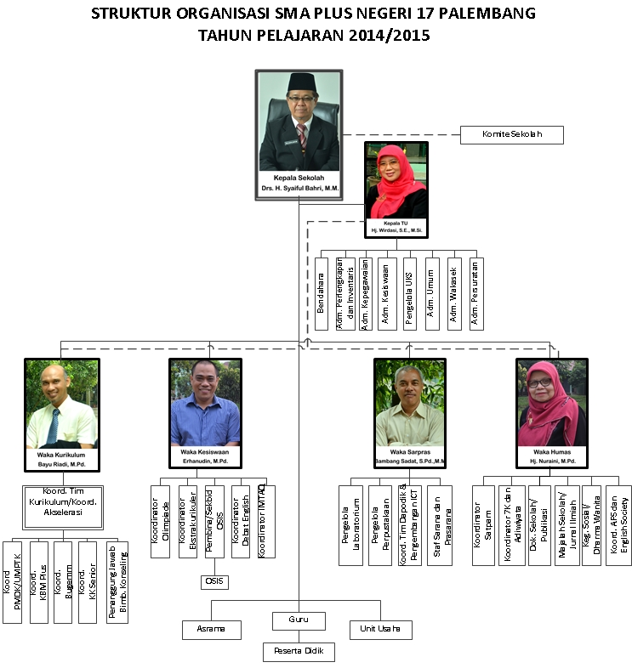

- Keadaan Sarana Dan Prasarana
SMA Plus Negeri 17 Palembang memiliki sarana dan prasaran yang cukup lengkap dan baik. Berdasarkan pantauan peneliti, bahwa sekolah ini memiliki gedung belajar yang baru dibangun dengan kondisi bertingkat serta fasilitas pendudukung lainnya yang baik dan terpelihara dengan rapi. Setiap kelas memiliki in focus dan memiliki jaringan internet 24 jam. Disamping itupula, lapangan yang cukup luas yang digunakan untuk kegiatan upacara dan olahraga. Adapun sarana dan prasarana yang dimiliki oleh SMA Plus Negeri 17 Palembang adalah :

- Perpustakaan
SMA Plus Negeri 17 Palembang memiliki perpustakaan yang cukup luas yang terdiri dari koleksi buku-buku pelajaran, buku ilmu pengetahuan, buku cerita dan dongeng, ensiklopedia, dan buku-buku lain yang menunjang dalam kegiatan belajar siswa. Perpustakaan di sekolah ini dapat pula mencari buku secara digital. Hal ini dilakukan untuk mempermudah siswa dalam mencari buku.
- Lapangan Olahraga
Lapangan olahraga SMA Plus Negeri 17 Palembang termasuk lapangan yang cukup luas dalam melaksanakan kegiatan-kegiatan ekstrakurikuler peserta didik terutama pada kegiatan olahraga, seperti basket, futsal, bola voli, bola kaki, lompat jauh, dan bermacam-macam kegiatan olahraga dan seni lainnya.
- Usaha Kesehatan Sekolah ( UKS )
Ruang UKS yang ada di SMA Plus Negeri 17 Palembang berfungsi untuk istirahat siswa yang sakit dan tempat pertolongan pertama bagi siswa yang mengalami gangguan kesehatan. Di dalam ruang UKS tersedia tempat tidur, dan obat-obatan serta alat-alat kesehatan ( P3K ).
- Ruang Belajar
Ruangan Kegiatan Belajar Mengajar ( KBM ) yang di tata secara baik dan sesuai dengan standar internasional dan menggunakan sistem “ moving class “, yaitu siswa datang ke ruang kelas tempat dimana guru mengajar sesuai dengan jadwal pelajarannya.

- Laboratorium.
SMA Plus Negeri 17 Palembang memiliki laboratorium bahasa, TI, kimia, biologi dan fisika. Pada tiap-tiap laboratorium memiliki fasilitas yang baik dan laboratorium dilengkapi dengan audio visual.
- Akses internet.
SMA Plus Negeri 17 Palembang memiliki akses internet di area kelas dan lingkungan sekolah. Seluruh kegiatan sekolah sudah menggunakan internet 24 jam.
- Masjid
SMA Plus Negeri 17 Palembang memiliki sarana ibadah bagi umat Islam yang cukup besar. Letaknya di tengah-tengah sekolah dan mudah di jangkau oleh peserta didik untuk melaksanakan shalat wajib dan kegiatan lain. Masjid ini diberi nama “ Baitul Ilmi “.
- Kantin
Kantin di SMA Plus Negeri 17 Palembang mempunyai tempat yang cukup luas dan bersih. Kantin ini menyediakan berbagai makanan yang dibutuhkan oleh siswa pada saat jam istirahat.
- Aula
Dalam menunjang kegiatan yang sifatnya formal seperti pertemuan dinas maupun informal seperti acara pentas seni, maka SMA Plus Negeri 17 Palembang mempunyai aula yang cukup luas dan banyak menampung para tamu yang hadir di sekolah itu.

- Koperasi
Koperasi yang didirikan di SMA Plus Negeri 17 Palembang merupakan koperasi yang sifatnya menjual peralatan sekolah serta kebutuhan lain yang diperlukan oleh siswa dalam kegiatan belajar mengajar.
- Lapangan
Berdasarkan pengamatan peneliti bahwa sekolah ini mempunyai lapangan yang cukup luas. Lapangan ini terdiri dari lapangan olahraga, upacara, dan lapangan untuk kegiatan ekstrakurikuler.
Tabel : 1
Keadaan Sarana dan Prasarana SMA Plus Negeri 17 Palembang
GEDUNG : A
NO | RUANG | PENANGGUNG JAWAB RUANG | KET
1 | LAB. BIOLOGI LAMA | Drs. Redi Wijaya, M. Erg | Baik
2 | LAB. KIMIA LAMA | Dra. Leli Sumarni, M.Pd | Baik
3 | LAB. FISIKA | Muhammad Rudi, M.Pd | Baik
4 | LAB. BIOLOGI | Drs. Redi Wijaya, M. Erg | Baik
5 | LAB. BAHASA | Marwiyah, M.Pd | Baik
6 | LAB. KIMIA | Dra. Leli Sumarni, M.Pd | Baik
7 | A2.1 | Risyana, S.Pd | Baik
8 | A2.2 | Bachtiar Rusmana, S.Pd., MT | Baik
9 | A2.3 | Dra. Sri Lestari Andayani | Baik
10 | A2.4 | Hj. Ria Wilastri, MM | Baik
11 | A2.5 | Dra. Evi Noviantini | Baik
12 | A2.6 | Dra. Susi Sukarni, MM | Baik
13 | A2.7 | Widya Grantina, S.Pd., MT | Baik
14 | A3.1 | Ayub Kennedy, S.Pd | Baik
15 | A3.2 | Muhammad Rudi, M.Pd | Baik
16 | A3.3 | Drs. Arpani | Baik
17 | A3.4 | Drs. Usman, M.Si | Baik
18 | A3.5 | Marwiyah, M.Pd | Baik
19 | A3.6 | Rusli Purwadi, S.Pd | Baik
20 | A3.7 | Reni Siska H, S.Pd | Baik
Sumber : TU SMA Plus Negeri 17 Palembang ( 6/3/2015)
GEDUNG : B
NO | RUANG | PENANGGUNG JAWAB RUANG | KET
1 | RECEPSIONIST |  | Baik
2 | GURU |  | Baik
3 | WAKA HUMAS |  | Baik
4 | KARUS TU |  | Baik
5 | BENDAHARA KOMITE |  | Baik
6 | TATA USAHA |  | Baik
7 | MAKAN GURU |  | Baik
8 | GUDANG ATK | M. Nur Wahyudi | Baik
9 | STAF WAKA | Septeen Indrawan, SH | Baik
10 | WAKA SARANA | M. Nur Wahyudi | Baik
11 | BK | Wendy | Baik
12 | KEPSEK | Mico Prayitno | Baik
13 | BENDAHARA RUTIN | Adi Sumantri, SE | Baik
14 | WAKA KURIKULUM |  | Baik
15 | WAKA KESISWAAN |  | Baik
16 | PAS | Yhansen, A.Md | Baik
17 | TRRC | Lusia Sugesti, SE | Baik
18 | BROADCAST | Amelia Friza, S.Pd | Baik
19 | SOUND | M. Nur Wahyudi | Baik
Sumber : TU SMA Plus Negeri 17 Palembang (6/3/2015)
GEDUNG : C
NO | RUANG | PENANGGUNG JAWAB RUANG | KET
1 | C1.1 | Dra. Endang Iswani, M.Si | Baik
2 | C1.2 | Drs. Arpin, M.Si | Baik
3 | C1.3 | Hj. Nuraini, M.Pd | Baik
4 | C1.4 | Drs. H. Yuswan, M.Pd | Baik
5 | C2.1 | Alpian Irama, S.Pd., MH | Baik
6 | C2.2 | H. Efrin Sofyan, S.Pd., M.Si | Baik
7 | C2.3 | Daryono, S.Pd., M.Si | Baik
8 | C2.4 | Noli Wibowo, M.Pd | Baik
Sumber : TU SMA Plus Negeri 17 Palembang ( 6/32015 )
GEDUNG : D
NO | RUANG | PENANGGUNG JAWAB RUANG | KET
1 | D1.1 | Hj. Lela Anggraini, M.Pd | Baik
2 | D1.2 | Hj. Dra. Rahayu, M.Si | Baik
3 | D1.3 | Drs. Humaidi, M.Si | Baik
4 | D1.4 | Dra. Wardah H Zahri | Baik
5 | D2.1 | Ambarsari Kesuma W, M.Pd | Baik
6 | D2.2 | Drs. Udni | Baik
7 | D2.3 | Erhanudin, M.Pd | Baik
8 | D2.4 | Bayu Riadi, M.Pd | Baik
9 | D3.1 | Tri Wibowo, S.Si | Baik
10 | D3.2 | Wahyu Indah P, S.Pd | Baik
11 | D3.3 | Abdul Kohar, S.Kom | Baik
12 | D3.4 |  | Baik
Sumber : TU SMA Plus Negeri 17 Palembang (6/3/2-2015)
- Keadaan Tenaga Kependidikan dan Pegawai
SMA Plus Negeri 17 Palembang mempunyai tenaga pengajar yang profesional dan berkompeten di bidangnya. Hal ini sesuai dengan misi dan visi dari sekolah itu. Pengembangan profesionalisme guru dapat dilakukan dengan berbagai cara seperti penataran, MGMP, dan rapat evaluasi setiap hari Sabtu.
Tenaga pengajar yang dimiliki oleh SMA Plus Negeri 17 Palembang sekarang ini berjumlah 56 orang yang terdiri dari berbagai latar pendidikan dan keahlian yang dimilikinya. Sedangkan tenaga pegawai atau tata usaha di sekolah ini adalah sebanyak 57 orang.
Adapun rincian jumlah tenaga pengajar dan tenaga tata usaha di SMA Plus Negeri 17 Palembang saat ini dapat dilihat dari tabel di bawah ini :
Tabel : 2
Keadaan Guru dan Pegawai SMA Plus Negeri 17 Palembang T.A. 2014/ 2015
Status Kepegawaian | L | P | Jumlah
Guru PNS | 24 | 17 | 41
Guru Non PNS | 3 | 12 | 15
Tata Usaha PNS | 1 | 2 | 3
Tata Usaha Non PNS | 27 | 27 | 54
Jumlah | 55 | 58 | 113
Sumber : TU SMA Plus Negeri 17 Palembang ( 6/3/2015)
- Keadaan Siswa Dan Kelas
Pada Tahun Pelajaran 2014/ 2015, SMA Plus Negeri 17 Palembang menerima siswa-siswi sebanyak 859 orang yang terjaring melalui tes penerimaan siswa baru. Adapun perincian jumlah siswa serta wali kelas SMA Plus Negeri 17 Palembang T/P. 2014/ 2015 sebagai berikut :
Tabel : 3
Daftar Kelas dan Walis Kelas T.A 2014 / 2015
No | Kelas/  Peminatan | Lintas Minat | L | P | Jumlah | Wali Kelas
1 | X.1/MIA | Sosiologi-B.Inggris | 20 | 15 | 35 | Dra. Evi Noviantini
2 | X.2/MIA | B. Jepang- B.Inggris | 6 | 30 | 36 | Drs. Redi Wijaya, M. Erg.
3 | X.3/MIA | B. Jepang- Ekonomi | 9 | 25 | 34 | Dra. Hj. Susi Sukarni, M.M.
4 | X.4/MIA | B. Jepang- Ekonomi | 9 | 23 | 32 | Wahyu Indah P.,S.Pd.
5 | X.5/MIA | B. Inggris- Ekonomi | 9 | 25 | 34 | Dra. Leli Sumarni, M.Pd.
6 | X.6/MIA | B. Inggris- Ekonomi | 11 | 24 | 35 | Dra. Endang Iswani, M.Si.
7 | X.7/MIA | B. Inggris- Ekonomi | 10 | 23 | 33 | Reni Siska Hertati, S.Pd.
8 | X.8/MIA | B. Inggris- Ekonomi | 10 | 22 | 32 | Drs. Arpani, M.Pd
9 | X.9/MIA(C1) | B. Inggris- Ekonomi | 11 | 12 | 23 | Dra. Sri Lestari Andayani
10 | X.10/IIS | Biologi- B. Inggris | 8 | 11 | 19 | Tri Wibowo, S.Si.
11 | X.11/IIS | Matematika-B. Ing | 8 | 11 | 19 | Hj. Lela Anggraini, M.Pd.
Jumlah |  |  | 111 | 221 | 332
12 | XI MIA 1 | MIA- Jepang | 11 | 21 | 32 | Muhammad Rudi, M.Pd.
13 | XI MIA 2 | MIA- Inggris | 15 | 21 | 36 | Rusli Purwadi, S.Pd.
14 | XI MIA 3 | MIA- Inggris | 15 | 21 | 36 | Drs. Arpin, M.Si
15 | XI MIA 4 | MIA- Inggris | 14 | 23 | 37 | Marwiyah, M.Pd
16 | XI MIA 5 | MIA- Ekonomi | 15 | 19 | 34 | Drs. Humaidi, M.Si.
17 | XI MIA 6 | MIA- Ekonomi | 13 | 20 | 33 | Alpian Irama, S.Pd. MH.
18 | XI MIA 7 | MIA- Ekonomi | 13 | 20 | 33 | Bahtiar Rusmana,S.Pd.,MT.
19 | XI IIS | IIS- Inggris | 15 | 20 | 35 | Noli Wibowo, M.Pd
Jumlah |  |  | 111 | 165 | 276
20 | XII PSIA 1 | Reguler | 13 | 20 | 33 | Risyana, S.Pd.
21 | XII PSIA 2 | Reguler | 13 | 20 | 33 | Drs. Usman, M.Si
22 | XII PSIA 3 | Reguler | 13 | 20 | 33 | Udni, S.Pd.
23 | XII PSIA 4 | Reguler | 13 | 20 | 33 | Widya Grantina, S.Pd,.MT.
24 | XII PSIA 5 | Reguler | 13 | 19 | 32 | Drs. H. Yuswan, M. Pd.
25 | XII PSIA 6 | Reguler | 13 | 19 | 32 | Dra. Hj. Ria Wilastri, MM.
26 | XII PSIA 7 | CIBI | 12 | 14 | 26 | Dra. Rahayu, M.Si.
27 | XII PSIS | Reguler | 12 | 17 | 29 | H.Efrin Sofyan, M.Si
Jumlah |  |  | 102 | 149 | 251
Jumlah Seluruh |  |  | 324 | 535 | 859
Sumber : TU SMA Plus Negeri 17 Palembang (6/3/2015)
- Kegiatan Asrama
Kegiatan asrama di SMA Plus Negeri 17 Palembang diperuntukkan untuk kelas X yang baru memasuki sekolah tersebut. Kegiatan asrama diselenggarakan bertujuan untuk meningkatkan kualitas pribadi secara menyeluruh baik yang menyangkut aspek intelektual, rohani, mental, berdisiplin dan kemandirian. Kegiatan asrama ini meliputi aspek pembinaan sebagai berikut :
- Pembinaan intelektual. Kegiatan ini meliputi pembinaan mata pelajaran tertentu atau mengulang kembali pelajaran yang dipelajari di sekolah. Kegiatan ini diselenggarakan antara pukul 7 sampai 9 malam. Kegiatan ini dilaksanakan secara diskusi atau kelompok belajar kecil yang dipandu oleh pembina asrama.
- Pembinaan kerohanian atau IMTAK. Tujuan diselenggarakan kegiatan ini adalah untuk melatih dan membina rohani siswa agar menjadi pribadi yang berakhlak mulia dan dapat melaksanakan perintah Allah SWT. Adapun jenis-jenis kegiatan dalam kegiatan ini adalah :
- Melakukan shalat wajib berjama’ah di masjid
- Tadarus al-Qur’an menjelang shalat maghrib dan Isya.
- Baca surat Yasin setiap malam jum’at, zikir dan doa bersama.
- Pembinaan akhlak atau budi pekerti melalui pengarahan atau nasehat.
- Pembinaan fisik. Pembinaan fisik dilakukan dengan cara berolahraga setiap sore hari antara pukul 16.45 sampai pukul 17.30 WIB. Adapun jenis kegiatan yang dilakukan antara lain bermain bola voli, futsal, bulu tangkis, joging, dan kegiatan lainnya.
- Pembinaan mental disiplin. Kegiatan ini bertujuan untuk membiasakan peserta didik hidup disiplin dan tepat waktu. Adapun jenis pembinaan yang dilakukan adalah melalui kegiatan piket asrama, membersihkan kamar tidur, membuang sampah, membersihkan masjid, dan lain sebagainya.
- Pembinaan mental dan sikap disiplin. Kegiatan ini diselenggarakan dalam rangka menumbuhkan kemandirian siswa agar tidak tergantung dengan orang lain. Kegiatan yang dilakukan dalam hal ini adalah mencuci pakaian pribadi, menyelesaikan tugas mandiri atau pekerjaan rumah, mematikan lampu kamar ketika akan tidur, mencuci piring, merapikan tempat tidur, merencanakan kegiatan pribadi saat waktu luang.
Secara terperinci jadwal kegiatan asrama di SMA Plus Negeri 17 Palembang adalah sebagai berikut :
Tabel : 4
Jadwal Kegiatana Asrama SMA Plus Negeri 17 Palembang
No | Waktu | Jenis Kegiatan
1 | 15.50- 17.30 | Selesai mengikuti kegiatan KBM siswa melaksanakan kegiatan pribadi, olahraga, istirahat
2 | 17.30- 18.30 | Tadarus al-Qur’an dan shalat maghrib berjama’ah
3 | 18.30- 19.00 | Makan malam
4 | 19.00- 19.30 | Tadarus al-Qur”an dan shalat Isya berjama’ah di masjid
5 | 19.30- 21.00 | Kegiatan Belajar Mengajar Mandiri atau layanan khusus siswa
6 | 21.30- 04.00 | Tidur malam
7 | 4.00- 5.00 | Bangun tidur serta shalat shubuh
8 | 5.00- 5.30 | Sarapan pagi serta siap-siap pergi ke sekolah untuk kegiatan belajar reguler
9 | 5.30- 6.15 | Apel pagi dan sekolah
Sumber : Pembina Asrama SMA Plus Negeri 17 Palembang (6/3/2015)
- Kegiatan Ekstrakurikuler Sekolah
SMA Negeri 17 memiliki berbagai jenis kegiatan ekstrakurikuler. Keberhasilan pembimbingan Ekstrakurikuler yang komperhensif dan berkualitas telah mencetak generasi emas dengan prestasi hingga kancah Internasional. Karya tulis dan penelitian remaja yang dihimpun dalam KIRANA (Kelompok Ilmiah Remaja Andalan 17) telah membuktikannya melalui pencapaian prestasi hingga kancah Internasional. Tercatat prestasi Internasional di bawah ini.
- Participant Intel International Enginieering Fair (IISEF 2009) (California, USA). Atas nama Wafiakmal Miftah, Afrizal dan Lutfi Fachri Muhammad.
- Medali Perak Internasional dalam 7th International Exhibition for Young Inventor di Hanoi-Vietnam pada Desember 2010. Atas nama Reijefki Irlastua, Eddy Yuristo danPriyanka.
- Special Award as the Most Creative and Innovative Research dari Pemerintah Republik Filiphina untuk riset berjudul "Rotating Herbicide Sprayer." Atas nama Reijefki Irlastua, Eddy Yuristo dan Priyanka.
- Outstanding Students for The World (OSTW 2011) (Washington, New York, Pittsburgh, Boston, San Fransisco - USA 2011). Atas nama Reijefki Irlastua.
Ekstrakurikuler itu diantaranya :
- Parisanda 17 (Pasukan Barisan Andalan 17), eksul Paskibraka
- Perwira 17 (Palang Merah Wira 17), ekskul Palang Merah Remaja (PMR)
- Kirana 17(Kelompok Ilmiah Remaja Andalan 17), ekskul Kelompok Ilmiah Remaja (KIR)
- Pasmala 17, (Pasukan Andalan Keamanan Sekolah 17) ekskul Polisi Keamanan Sekolah (PKS)
- Kodrat, (Kelompok Drama Anak 17), ekskul yang bergerak di bidang seni teater
- Akustik 17, ekskul yang bergerak di bidang seni musik, meliputi: olah vokal, alat musik, musikalisasi puisi, dan pertunjukkan perkusi
- Charlie Cheers, ekskul seni tari modern (modern dance) dan cheerleading
- Focus 17 (Fotografi dan Sinematografi Unggulan 17), ekskul fotografi dan film
- KGB 17 (Klub Gemar Berpikir), ekskul programming dan piranti sains teknologi
- Rohis Nur Islami 17, ekskul rohani dan dakwah Islam
- Jurnalistik 17. ekskul yang bergerak di bidang kreasi mading (tropis) dan penerbitan majalah sekolah (Marela)
- Pramuka 17, ekskul kepramukaan ( seluruh siswa diwajibkan mengikuti eksul tersebut berdasarkan kurikulum 2013 )
- Shokura, klub bahasa dan budaya Jepang

- Kurikulum Sekolah
Adapun kurikulum yang dilaksanakan di SMA Negeri Plus 17 Palembang selama berlangsungnya pendidikan selama beberapa tahun ini di antaranya adalah:
- Klinik Pendidikan
Klinik pendidikan adalah kegiatan bantuan pendidikan yang diperuntukkan bagi siswa kelas X, XI, XII yang mengalami hambatan belajar ( khususnya bagi siswa yang berada pada peringkat bawah ). Kegiatan klinik pendidikan dilakukan secara terjadwal, yaitu pada hari Kamis dan Sabtu ataupun juga tanpa terjadwal pada saat-saat guru memiliki waktu senggang. Dalam kegiatan ini siswa dapat berkonsultasi dan meminta bimbingan kepada guru yang bersangkutan tentang mata pelajaran atau pokok pembahasan yang belum ia pahami. Klinik pendidikan lebih ditekankan pada mata pelajaran yang diujikan secara nasional, seperti matematika, fisika, kimia, biologi, bahasa Indonesia, dan bahasa Inggris.
- Kegiatan Belajar Mengajar Reguler
Program reguler diselenggarakan bagi seluruh siswa berdasarkan Standar Isi, Standar Kompetensi Lulusan dan Standar Kompetensi Mata Pelajaran dan kurikulum lokal dengan memperhatikan kebutuhan siswa dan tantangan global. Pembelajaran pada kelas reguler menggunakan sistem kelas berpindah ( moving class ) melalui kegiatan tatap muka yang dilaksanakan pada pagi hari dari pukul 6. 45 sampai pukul 13.00 WIB. Pola pembelajaran yang digunakan adalah tatap muka, penugasan mandiri, dan diskusi.
- Kegiatan Belajar Mengajar ( KBM ) Mandiri
Kegiatan Belajar Mengajar ( KBM ) Mandiri adalah kegiatan belajar yang dikhususkan bagi kelas X yang tinggal di asrama. Waktu pelaksanaannya adalah hari Minggu sampai hari Kamis dari pukul 19.30 sampai pukul 21.00 WIB. Adapun materi yang dipelajari adalah berupa penyelesaian tugas-tugas KBM Reguler dengan pola belajar siswa menyelesaikan tugas-tugas yang diberikan guru dan persiapan materi pelajaran pada hari berikutnya. Adapun tempat yang digunakan adalah ruang kelas dengan pengawasan dari pembimbing asrama.
- Kegiatan Belajar Mengajar Plus
Kegiatan belajar mengajar plus adalah kegiatan belajar mengajar yang dilaksanakan pada siang hari dari jam 13.00 sampai pukul 16.20 WIB setiap hari Senin, Selasa, Rabu, dan Jum’at. Materi belajar adalah kurikulum adopsi Cambridge ( beberapa mata pelajaran ), untuk pengembangan dan pendalaman materi yang sudah dipelajari pada KBM reguler. Pola pembelajaran yang digunakan adalah tatap muka, pembahasan soal-soal, dan diskusi. Khusus siswa kelas XII lebih ditekankan pada pembahasan soal-soal untuk persiapan ujian nasional dan ujian masuk perguruan tinggi. Sarana yang dibutuhkan adalah laboratorium IPA, Laboratorium bahasa, multimedia, internet dan hotspot.
- Evaluasi
Evaluasi adalah kegiatan yang dilakukan untuk mendapatkan umpan balik dari suatu kegiatan yang dimaksudkan untuk penyempurnaan kegiatan tersebut pada masa yang akan datang. Evaluasi pendidikan meliputi evaluasi oleh guru mata pelajaran, evaluasi oleh satuan pendidikan dan evaluasi oleh pemerintah. Adapun evaluasi yang dilaksanakan di SMA Plus Negeri 17 Palembang antara lain :
- Ulangan Harian
- Ulangan Tengah Semester
- Ulangan Akhir Semester
- Ulangan Kenaikan Kelas
- Try Out Ujian Nasional
- Try Out SNMPTN
- Pra Ujian Nasional / Sekolah
- Ujian Nasional
- Ujian Sekolah
- Ujian Praktek
- Pembinaan Tim Olimpiade
Olimpiade sains adalah ajang kompetisi siswa dalam bidang sains meliputi matematika, fisika, biologi, komputer, astronomi, ekonomi, dan geosains. Prestasi dalam bidang olimpide sains merupakan salah satu indikator keunggulan sebuah lembaga pendidikan. Dalam hal mengikuti olimpiade sains, SMA Plus Negeri 17 Palembang berusaha melakukan pembinaan bagi siswa yang akan mengikuti olimpiade sains. Adapun materi olimpiade dibagi menjadi tiga kelompok, yaitu ( 1 ) Materi sesuai dengan kurikulum SMA, (2) Materi hasil pengembangan dari kurikulum SMA, dan (3) Materi yang tidak diberikan di SMA, tetapi diujikan pada kompetensi olimpiade.
- BUGEMM (Budaya Gemar Membaca dan Menulis)
Setiap peserta didik diwajibkan membuat penelitian sederhana dalam bentuk laporan karya ilmiah setiap semester. Laporan dibuat dalam Bahasa Indonesia dan Bahasa Inggris secara bergantian di tiap semester. Dalam penelitian, peserta didik dibagi dalam beberapa kelompok yang masing-masing dibimbing oleh seorang guru. Pada akhir semester, setiap peserta didik yang telah memenuhi syarat akan melakukan kegiatan Evaluasi BUGEMM di hadapan penguji. Kegiatan ini bertujuan untuk melatih kemampuan ilmiah peserta didik dan membiasakan peserta didik pada kegiatan ilmiah.
- KK Senior (Kegiatan Kurikulum Seni dan Olahraga)
Kegiatan ini dilaksanakan oleh peserta didik kelas X dan XI. Peserta didik kelas X dan XI di SMA Plus Negeri 17 Palembang tidak memiliki mata pelajaran Penjaskes dan Seni konvensional seperti yang diajarkan di sekolah lain. Untuk mengoptimalkan bakat peserta didik, sekolah menyediakan hari Sabtu sebagai waktu kegiatan KK Senior. Setiap siswa diperbolehkan untuk memilih satu cabang olahraga untuk mengisi jam olahraga (3-4) mereka dan satu cabang seni untuk mengisi jam seni (7-8). Cabang olahraga yang ada diantaranya basket, tenis lapangan, tenis meja, panahan, kempo, tekwondo, voli, karate, bulu tangkis. Sedangkan cabang seni yang ada diantaranya adalah gitar, akustik, angklung, alat musik tradisional, tari tradisional, teater, seni baca al-Qur’an, seni rupa dua dimensi, seni rupa tiga dimensi, dan modelling.

- Prestasi Rohis SMA Plus Negeri 17 Palembang
Selama berdirinya Rohis SMA Plus Negeri 17 Palembang banyak prestasi yang diraih. Diantara prestasi yang diraih oleh Rohis SMA Plus Negeri 17 Palembang adalah :
- Juara III Lomba Mading Islami Tingkat Kota SMA Negeri 8 Palembang 2007
- Juara I Lomba Mading Islami Tingkat Kota SMA Negeri 6 Palembang 2008
- Juara III Lomba Nasyid Tingkat Provinsi SMA Negeri 1 Palembang 2008
- Juara I Lomba Foto Unik TUKAS SMA Plus Negeri 17 Palembang 2009
- Juara I Lomba Bazar Tukas SMA Plus Negeri 17 Palembang Tahun 2009
- Juara I Lomba Kaligrafi SMA Negeri 13 Palembang Tahun 2009
- Juara III Lomba Nasyid SMA Negeri 13 palembang Tahun 2009
- Juara II Lomba Mading Islami SMA Negeri 13 Palembang Tahun 2009
- Juara II Lomba Puisi Sari Tilawah Tingkat Provinsi PUSRI Tahun 2009
- Juara I Lomba Cerdas Cermat PUSRI Tahun 2009
- Juara II Lomba Cerdas Cermat PUSRI Tahun 2009
- Juara I Lomba Mading Islami SMA Negeri 15 Palembang Tahun 2010
- Juara 1 hafalan Juz 30 2011
- Juara 2 Lomba Dai 2011
- Juara 3 Lomba Nasyid di SMAN 16 Palembang 2012
- Juara 2 Lomba Mading Islami di SMAN 16 Palembang 2012
- Juara 1 Lomba Kaligrafi di SMAN 6 Palembang 2012
- Juara 1 Lomba Drama Islam di SMn 6 Palembang 2012
- Juara Umum Festival Seni Islam di SMAN 6 Palembang 2012
- Juara 2 Lomba Debat islami di SMAN 14 Palembang 2013
BAB IV
ANALISIS IMPLEMENTASI EKSTRAKURIKULER AGAMA ISLAM DI SMA PLUS NEGERI 17 PALEMBANG

- Perencanaan Kegiatan Ekstrakurikuler Agama Islam Di SMA PLUS Negeri 17 Palembang

Suatu kegiatan atau program yang akan dilaksanakan, apabila berjalan dengan baik, maka perlu direncanakan secara baik. Tanpa adanya perencanaan secara tersusun, maka mustahil program yang akan dilaksanakan berjalan sesuai apa yang diharapkan. Menurut Kepala Sekolah SMA Plus Negeri 17 Palembang, bapak Drs. H Syaiful Bahri,MM bahwa dalam menjalankan sebuah program yang berkaitan dengan pendidikan, pihaknya telah menyusun rencana-rencana yang akan dilaksanakan dalam pelaksanaan tersebut. Pelaksanaan kegiatan ekstrakurikuler di sekolahnya telah mempunyai manajemen yang dikelola dengan baik dan tersusun secara baik, mulai dari perencanaan, pelaksanaan, dan evaluasi.
Menurut Syaiful Bahri bahwa perencanaan kegiatan ekstrakurikuler di sekolahnya meliputi perumusan tujuan masing-masing kegiatan, pembuatan jadwal, anggaran kegiatan, pembagian tugas, serta evaluasi kegiatan. Perencanaan inilah menurutnya yang menentukan keberhasilan pelaksanaan sebuah kegiatan. Sebelum membuat perencanaan ini, pihaknya terlebih dahulu berkonsultasi dengan guru yang membimbing langsung kegiatan ini, dalam hal ini guru Pendidikan Agama Islam. Dalam penyusunan rencana kegiatan ini, pihaknya selalu berkoordinasi dengan pihak yang terkait. Sebagai contoh untuk kegiatan ekstrakurikuler keagamaan, maka koordinasinya adalah dengan guru Pendidikan Agama Islam serta pengurus Rohis.
Berdasarkan dokumen-dokumen penelitian yang ada, maka peneliti dapat menganalisis prosedur perencanaan yang dilakukan kepala sekolah di SMA Plus Negeri 17 Palembang, yaitu :
- Merumuskan tujuan pelaksanaan kegiatan
Dalam melaksanakan sebuah kegiatan, maka hal yang terpenting dilakukan oleh pemimpin suatu lembaga atau organisasi adalah merumuskan tujuan kegiatan. Sebagai contoh adalah untuk apa kita melaksanakan kegiatan Pesantren Ramadhan di sekolah. Maka seorang guru agama harus mampu membuat tujuan pelaksanaan itu, agar kegiatan yang dilaksanakan mempunyai misi dan visi yang dibawa atau dicapai oleh para siswa. Begitu pula kegiatan ekstarkurikuler agama Islam yang dilaksanakan di SMA Plus Negeri 17 Palembang, pelaksanaannya harus mengarah kepada tujuan kegiatan itu.
Berdasarkan dokumen dari SMA Plus Negeri 17 Palembang, bahwa tujuan dari pelaksanaan kegiatan ekstrakurikuler agama Islam adalah :
    - Menyelaraskan antara Iptek dan Imtak di SMA Plus Negeri 17 Palembang.
    - Mencetak prestasi – prestasi di bidang Islam yang dapat mengharumkan nama sekolah
    - Meningkatkan keimanan dan ketakwaan kepada Tuhan YME di lingkungan SMA plus Negeri 17, khususnya untuk para anggota Rohis.
    - Menambah ilmu-ilmu yang berkaitan dengan kehidupan beragama Islam
    - Menambah pengetahuan para anggota tentang Islam guna menyelaraskan Iptek dan Imtak
    - Memberikan materi-materi tentang ilmu dan seni Islam secara menyenangkan dan tidak membosankan
    - Mengikuti lomba-lomba ataupun kompetisi dalam mencetak prestasi dibidang Islam
    - Membentuk pribadi-pribadi yang cerdas,beriman dan bertakwa
    - Mengimbangi antara kecerdasan intelektual dan spiritual siswa-siswa SMA Plus Negeri 17 Palembang.
    - Menyalurkan bakat-bakat siswa SMA Plus Negeri 17 Palembang di bidang seni Islam.
Dari tujuan kegiatan yang dilaksanakan dalam kegiatan ekstrakurikuler agama Islam di SMA Plus Negeri 17 Palembang, terlihat bahwa perumusan tujuan kegiatan dibuat berdasarkan visi dan misi sekolah serta karakteristik pendidikan agama Islam. Tujuan dilaksanakan pelaksanaan kegiatan ini adalah untuk membina keimanan dan ketakwaan kepada Allah SWT serta mencetak generasi yang berakhlak baik.
Menurut Kepala Sekolah SMA Plus Negeri 17 Palembang bahwa pelaksanaan kegiatan ekstrakurikuler agama Islam di sekolah sudah baik, hanya saja pelaksanaannya perlu dikembangkan kearah yang lebih baik lagi, agar kemampuan peserta didik dalam bidang agama akan lebih menyeluruh baik dari aspek pengetahuan, sikap, dan keterampilan. Di samping itu pula pengembangan ini diharapkan dapat memfasilitasi seluruh bakat dan minat anak dalam kegiatan ekstrakurikuler agama Islam. Pengembangan kegiatan ekstrakurikuler agama Islam di sekolahnya berorientasi pada pembentukan karakter siswa islami, artinya siswa dapat bersikap dan bertindak sesuai dengan norma-norma Islam. Pendapat kepala sekolah ini sesuai dengan hasil observasi peneliti, yaitu kegiatan ekstrakurikuler keagamaan di SMA Negeri Plus 17 Palembang berjalan dengan baik, hanya saja dari segi pengembangan bakat siswa harus dilatih dan dikembangkan secara maksimal lagi, mengingat beberapa tahun terakhir ini prestasi siswa-siswa dalam bidang keagamaan belum terlihat secara menonjol. Ini tugas dari pihak sekolah untuk mewujudkan tujuan yang telah digariskan yaitu mencetak prestasi di bidang keagamaan.
Berdasarkan analisis peneliti bahwa tujuan pengembangan kegiatan ekstrakurikuler agama Islam yang dilakukan di SMA Negeri Plus 17 Palembang diantaranya :
- Meningkatkan pengetahuan siswa mengenai ilmu agama Islam.
Alokasi waktu yang disediakan untuk pelajaran Pendidikan Agama Islam di SMA Plus Negeri 17 Palembang setiap minggunya sedikit sekali. Berdasarkan keterangan dari wakil Kepala Sekolah bidang kurikulum, bapak Bayu bahwa pelajaran Pendidikan Agama Islam di sekolahnya setiap minggunya hanya berjumlah tiga jam. Hal ini menurutnya sedikit sekali, mengingat banyaknya materi pelajaran agama Islam itu baik dari aspek akidah, ibadah, muamalah. Oleh sebab itu menurutnya untuk menunjang dan melengkapi pembelajan PAI di kelas, maka pihaknya mengadakan kegiatan ekstrakurikuler agama Islam.
Hal ini dikuatkan dengan pendapat bapak Humaidi selaku guru pembimbing eskul keagamaan bahwa tujuan utama dari kegiatan ini adalah untuk menambah wawasan siswa dalam bidang ilmu agama Islam. Mengingat sedikitnya waktu yang diberikan pada jam pelajaran di kelas. Hasil wawancara dengan beberapa siswa ( Azhar, Dimas, Alif, zahrah, Fitri ) menunjukkan bahwa mereka sangat menyambut baik dengan kegiatan ini. Alasan mereka adalah dengan kegiatan ini dapat menambah ilmu pengetahuan agama Islam yang tidak dapat mereka peroleh di kelas.
- Membentuk sikap siswa yang berkarakter islami.
Pendidikan Agama Islam di sekolah diharapkan membentuk pribadi manusia yang berkarakter sesuai dengan amanat Undang-Undang Pendidikan Nasional. Pembentukan karakter Islam ini harus dibentuk semenjak dini, dimulai dari rumah tangga, sekolah, dan masyarakat. Sekolah merupakan sebuah lembaga pendidikan yang tidak hanya memberikan pengetahuan saja, akan tetapi dapat membentuk pribadi muslim yang berkarakter. Dewasa ini pendidikan karakter sudah dikembangkan diberbagai jenjang pendidikan.
Menurut bapak Syaiful Bahri bahwa output dari kegiatan ekstrakurikuler agama Islam ini adalah dapat melahirkan karakter siswa yang Islami sesuai dengan ajaran al-Qur’an dan al-Hadits. Pernyataan Kepala Sekolah ini sesuai dengan tujuan dari kegiatan ekstrakurikuler agama Islam itu sendiri yang terdapat dalam dokumen kegiatan Rohis.
Berdasarkan pernyataan di atas, menurut analisis peneliti bahwa pendidikan karakter merupakan hal yang sangat terpenting dalam pendidikan. Pembentukan karakter harus dibangun sejak dini. Hal ini karena pembentukan karakter tidak bisa lahir begitu saja melainkan harus dicari, dibentuk, dan dibina sehingga akan tertanam dalam diri seseorang. Hal ini sesuai dengan hadits Nabi Muhammad SAW bahwa “Setiap bayi yang dilahirkan itu dalam keadaan suci, maka yang dapat mengubahnya adalah orang tuanya. Apakah ia akan menjadi orang Yahudi atau orang Nasrani”( HR. An-Nasa-i)
- Memberikan keterampilan khusus di bidang agama berdasarkan kebutuhan di masyarakat.
Menurut bapak Humaidi selaku pembina kegiatan ekstrakurikuler keagamaan bahwa pengembangan kegiatan ekstrakurikuler agama Islam di sekolahnya tidak hanya menyangkut aspek pengetahuan saja akan tetapi aspek keterampilan ( psikomotorik ) siswa. Menurutnya bahwa sebuah keterampilan dikembangkan melalui pelatihan khusus, dalam sebuah wadah kegiatan, yaitu kegiatan ekstrakurikuler.
Kegiatan ekstrakurikuler pada dasarnya memberikan keterampilan khusus kepada siswa dalam hal minat dan bakat yang dimiliki oleh siswa. Oleh sebab itu kegiatan ini lebih menekankan kepada pembentukan dan pengembangan keterampilan siswa. Kegiatan pembelajaran di kelas sebagian besar adalah pemberian materi-materi yang sifatnya pengetahuan saja, sedangkan aspek keterampilannya hanya sedikit sekali. Disinilah peran dari kegiatan ekstrakurikuler, khususnya agama Islam dalam pengembangan keterampilan siswa, seperti keterampilan berpidato, seni baca al-Qur’an, seni musik, dan keterampilan di bidang ibadah kemasyarakatan. Menurut analisis penulis bahwa SMA Plus Negeri 17 Palembang sudah melaksanakan kegiatan pengembangan keterampilan siswa dengan berbagai kegiatan tersebut.
- Menghadapi tantangan era globalisasi.
Era globalisasi merupakan suatu masa dimana persaingan antara orang akan semakin ketat dan informasi serta teknologi yang masuk akan mudah dari berbagai tempat. Lahirnya istilah globalisasi sebenarnya merupakan bentuk penyempurnaan dari perdagangan yang berlangsung tanpa ada batas lagi. Dalam era globalisasi yang penuh dengan tantangan dan persaingan, manusia dituntut untuk mampu beradaptasi dan bersaing secara global, artinya manusia harus mampu menguasai berperan dalam lingkup dunia.
Di era globalisasi ini, dunia pendidikan harus mengubah pola pendidikan yang hanya mengarah kepada penilaian pengetahuan saja, tanpa menekankan kepada aspek sikap dan keterampilan yang dimiliki oleh anak. Peserta didik harus mampu memiliki pengetahuan serta keterampilan ditambah dengan sikap yang menyeluruh. Siswa dituntut untuk dapat menguasai kemajuan zaman yang begitu cepat sekarang ini. SMA Plus Negeri 17 Palembang merupakan sekolah unggulan yang diharapkan mampu melaksanakan hal itu. Berdasarkan penelitian penulis melalui dokumentasi kegiatan ekstrakurikuler terlihat bahwa kegiatan pembelajaran ekstrakurikuler agama Islam di sana telah mampu menghadapi tantangan di era globalisasi sekarang ini.
Tantangan yang dihadapi itu di antaranya adalah siswa dituntut untuk mampu menguasai bahasa Arab sebagai bahasa dunia. Hal ini terlihat dengan materi pembelajaran Rohis yang memasukkan pembelajaran bahasa Arab dalam setiap pertemuan. Disamping itu pula dalam pembelajaran kegiatan ekstrakurikuler agama Islam khususnya kegiatan Rohis menggunakan Laptop dan infocus dalam pemberian materi pelajaran. Pada kegiatan asrama khususnya kegiatan malam Jum’at, diakhir kegiatan dilaksanakan nonton bersama video tentang khazanah Islam dunia serta film-film mengenai sejarah Islam. Kesemua itu menunjukkan bahwa dengan kegiatan ini siswa mampu memahami serta mendalami pengetahuan Islam secara global guna menjawab tantangan yang begitu kompleks di era globalisasi sekarang ini.
- Pembagian Tugas Kegiatan
Berdasarkan wawancara dengan bapak Syaiful Bahri bahwa untuk mendukung kelancaran kegiatan ekstrakurikuler di sekolahnya, maka kebijakan yang ia lakukan adalah membagi tugas-tugas yang mengawasi dari masing-masing kegiatan tersebut. Seluruh kegiatan ekstrakurikuler di SMA Plus Negeri 17 Palembang yang mengkoordinator keseluruhannya adalah Wakil Kepala Sekolah bidang kesiswaan dalam hal ini bapak Erhanuddin, M.Pd. Untuk kegiatan ekstrakurikuler agama Islam, maka yang mengawasi atau koordinatornya adalah guru Pendidikan Agama Islam, dalam hal ini yang ditunjuk adalah bapak Drs. Humaidi, M.Si.
Menurut analisis peneliti bahwa kebijakan Kepala Sekolah ini sudah sesuai dengan aturan berorganisasi. Seorang pemimpin dalam sebuah organisasi dalam hal menerapkan program dalam pendidikan harus berpegang kepada prinsip-prinsip, diantaranya bertanggung jawab dan dapat membagi tugas di antara guru dan staf. Mengingat tugas kepala sekolah tidak bisa dipikul sendiri, hal ini karena tugas yang dijalankan kepala sekolah sangat berat, mulai dari urusan organisasi, proses belajar mengajar serta tugas-tugas di luar.
Kebijakan yang diambil oleh kepala sekolah tersebut telah sesuai dengan prinsip-prinsip dalam kepemimpinan dalam sebuah sekolah. Dalam hal ini adalah membagi tugas-tugas yang berkaitan dengan kegiatan sekolah. Adanya pembagian tugas ini dapat meringankan tugas kepala sekolah serta memudahkan seorang kepala dalam mengkoordinasikan seluruh kegiatan yang dilaksanakan di sekolah.
- Pembuatan Jadwal Kegiatan
Berdasarkan wawancara dengan bapak Bayu Riadi, M.Pd selaku wakil bidang kurikulum bahwa pihaknya telah membuat jadwal pelaksanaan kegiatan dari masing-masing kegiatan ekstrakurikuler di sekolahnya. Pembuatan jadwal ini disesuaikan dengan kondisi waktu belajar siswa yang padat. Hal ini dilakukan agar tidak mengganggu jam belajar siswa di kelas. Menurut bapak Humaidi bahwa untuk jadwal kegiatan ekstarkurikuler agama Islam dilaksanakan setiap hari Selasa dan Sabtu. Untuk kegiatan jam nol dilaksankan setiap hari Selasa, Rabu, Kamis dan Jum’at mulai pukul 06.45 sampai pukul 7. 30 WIB.
Analisis peneliti mengenai perencanaan jadwal kegiatan dari berbagai observasi bahwa pembuatan jadwal kegiatan ekstrakurikuler telah sesuai aturan pelaksanaan pendidikan, dimana jadwal dibuat diluar jam sekolah siswa. Hal ini sesuai dengan peraturan Mendiknas tentang kegiatan ekstrakurikuler bahwa Kegiatan ini merupakan program kurikuler yang alokasi waktunya tidak dituangkan dalam kurikulum sekolah, artinya di luar jam pelajaran sekolah sehingga tidak menggangu kegiatan belajar siswa. Seluruh jadwal kegiatan ekstrakurikuler agama Islam seperti Rohis, BTA, Jam nol, Seni Islam, maupun kegiatan lainnya diadakan diluar jam pelajaran siswa atau setelah siswa mengikuti kegiatan KBM di kelas. Khusus jam nol, kegiatannya dilaksanakan sebelum siswa masuk ke kelas setiap pagi, sehingga pikiran dan hati mereka akan tenang dan khusuk mengikuti pelajaran di kelas.
- Membuat Rencana Pelaksanaan Pembelajaran
Rencana Pelaksanaan Pembelajaran ( RPP ) merupakan sebuah rencana pembelajaran yang dikembangkan secara rinci dari suatu materi pokok atau tema tertentu yang mengacu kepada silabus. RPP menggambarkan prosedur dan pengorganisasian pembelajaran untuk mencapai suatu kompetensi dasar yang ditetapkan dalam standar isi dan dijabarkan dalam silabus. Di dalam RPP memuat materi apa saja yang akan diberikan kepada siswa dalam setiap tatap muka pelajaran yang dilakukan oleh seorang guru. Pembuatan RPP ini bertujuan untuk membantu guru dalam melaksanakan proses belajar mengajar secara maksimal.
Dalam menunjang proses kegiatan ekstrakurikuler agama Islam di SMA Plus Negeri 17 Palembang, maka pihak pembina dan pengajar telah menyusun rencana pembelajaran. Menurut Maulana selaku ketua dan juga pembimbing dari kegiatan Ekstrakurikuler Rohis bahwa pihaknya telah menyusun rencana pembelajaran yang dibuat selama dua semester atau satu tahun. Penyusunan ini didasarkan kepada kebutuhan siswa dan juga karakteristik pembelajaran PAI.
Adapun rencana materi dari pembelajaran dalam kegiatan ekstrakurikuler agama Islam dalam semerter kedua adalah sebagai berikut :
Tabel 4.1
Materi Kegiatan Ekstrakurikuler Rohis SMA Plus Negeri 17 Palembang
Tanggal | Kegiatan | Tempat
6 Januari 2015 | Vakum ( Libur Semester ) | -
13 Januari 2015 | Bakti Sosial Ke Panti Asuhan | Ditentukan pada waktu pelaksanaan
20 Januari 2015 | Pelatihan Da’i Muda | Ruang D11
27 Januari 2015 | Praktek Da’i | Ruang D11
3 Februari 2015 | Da’i di luar ruangan eskul | Ditentukan pada hari pelaksanaan
10 Februari 2015 | Mempelajari Hadits tentang kehidupan sehari-hari | Ruang D11
17 Februari 2015 | Lanjutan pelajaran hadits tentang kehidupan sehari-hari | Ruang D11
24 Februari 2015 | Menghafal hadits yang telah dipelajari sebelumnya | Ruang D11
3 Maret 2015 | Pembelajaran Bahasa Arab | Ruang D11
10 Maret 2015 | Lanjutan Pembelajaran Bahasa Arab | Ruang D11
17 Maret 2015 | Tata cara pengurusan jenazah | Ruang D11
24 Maret 2015 | Lanjutan pelajaran jenazah | Ruang D11
7 April 2015 | Pelajaran seni Islam | Ruang D11
14 April 2015 | Pengembangan seni Islam | Ruang D11
21 April 2015 | Pelajaran Ilmu Tajwid | Ruang D11
28 April 2015 | Lanjutan pelajaran Ilmu Tajwid | Ruang D11
5 Mei 2015 | Pelajaran Hadits tentang ibadah | Ruang D11
12 Mei 2015 | Lanjutan pelajaran hadits | Ruang D11
19 Mei 2015 | Muhasabah | Ruang D11
26 Mei 2015 | Pengulangan materi pelajaran | Ruang D11
2 Juni 2015 | Pengambilan nilai eskul Rohis | Ruang D11
Sumber : Pengurus Rohis SMA Plus Negeri 17 Palembang ( 10/3/2015)
- Menyusun Anggaran Kegiatan
Terlaksananya sebuah kegiatan akan dipengaruhi oleh adanya dana yang mencukupi. Banyak rencana sekolah yang akan dilaksanakan, akan tetapi terkendala kepada sumber dana yang tidak mencukupi. Ada pula sekolah yang mempunyai dana yang mencukupi bahkan berlebih, akan tetapi dana tersebut habis begitu saja untuk pembelian alat-alat atau kebutuhan yang sifatnya kebendaan, sedangkan kebutuhan yang lebih penting dari itu, seperti kegiatan ekstrakurikuler dananya tidak ada. Oleh sebab itu setiap sekolah diharapkan menyusun rencana anggaran kegiatan yang dilaksanakan di sekolah, sehingga dana yang ada akan dialokasikan sesuai kebutuhan sekolah itu.
Berdasarkan wawancara dengan bapak Syaiful Bahri, selaku Kepala Sekolah SMA Plus Negeri 17 Palembang bahwa pihaknya telah membuat rencana anggaran belanja rutin yang dikeluarkan untuk kegiatan pembelajaran di sekolahnya, termasuk kegiatan ekstrakurikuler agama Islam. Pihaknya telah membuat Rencana Anggaran Pengeluaran ( RAP ) setiap satu semester. Dana yang dikeluarkan untuk kegiatan ini berasal dari Dana Operasional Sekolah ( BOS ) yang diterima dari pemerintah serta dana dari Komite yang diambil dari iuran siswa. Rencana anggaran telah disusun sesuai dengan kebutuhan sekolah dan mendapat persetujuan dari pihak Komite Sekolah. Setiap pengeluaran dalam dana ini akan selalu diawasi dan diaudit oleh pihak yang berwenang.
Untuk mengetahui berapa jumlah dana yang dikeluarkan untuk kegiatan ekstrakurikuler ini, peneliti mewawancarai bapak Erhanuddin, M.Pd selaku Wakil Kepala Sekolah bidang Kesiswaan sekaligus penanggung jawab kegiatan ekstrakurikuler di SMA Negeri Plus 17 Palembang. Dalam wawancara itu beliau menyebutkan bahwa dana yang dikeluarkan untuk kegiatan ekstrakurikuler keagamaan ada dua macam, yaitu pertama, dana untuk kegiatan PHBI sebesar Rp. 6.000.000, dan kedua dana untuk kegiatan Rohis sebesar Rp. 3.000.000. Dana tersebut dikeluarkan setiap 1 tahun atau dua semester. Menurutnya dana yang dikeluarkan tersebut telah mencukupi untuk kegiatan ekstrakurikuler. Akan tetapi dana yang dikeluarkan setiap tahunnya tentu berbeda, sesuai dengan kebutuhan.
Perencanaan manajemen keuangan di SMA Plus Negeri 17 Palembang menurut analisis peneliti yang berasal dari berbagai sumber menunjukkan bahwa telah menjalankan prosedur manajemen keuangan dalam sebuah organisasi yang meliputi perencanaan keuangan, pelaksanaan, dan evaluasi atau pengawasan. Dengan demikian kegiatan yang dilaksanakan akan sesuai dengan anggaran yang ada dan tidak ada dana penyimpangan atau dana fiktif.
- Pelaksanaan Kegiatan Ekstrakurikuler Agama Islam
Setelah melaksanakan kegiatan perencanaan, fungsi kedua yang dilakukan dalam kegiatan manajemen adalah pelaksanaan. Pelaksanaan baru akan terlaksana apabila kita telah membuat dan menyelesaikan kegiatan pelaksanaan. Tanpa adanya perencanaan yang matang, maka mustahil kegiatan atau program akan terlaksana dengan baik.
Kegiatan ekstrakurikuler merupakan kegiatan yang dilaksanakan di luar jam pelajaran di sekolah dengan tujuan untuk memberikan latihan kepada siswa dalam mengkaji hal-hal yang berkaitan dengan keagamaan ( khususnya agama Islam). Di setiap sekolah di kota Palembang banyak yang mengadakan kegiatan ekstrakurikuler, baik yang sifatnya umum maupun keagamaan. Salah satunya adalah di SMA Plus Negeri 17 Palembang. Sekolah ini banyak melaksanakan kegiatan ekstrakurikuler di luar jam pelajaran yang sudah sejak lama melaksanakan kegiatan tersebut.
Berdasarkan obeservasi peneliti di SMA Plus Negeri 17 Palembang pada tanggal 24 Februari 2015 bahwa banyak kegiatan ekstrakurikuler yang dilaksanakan di sana. Jenis-jenis kegiatan ekstrakurikuler yang dilaksanakan di SMA Plus Negeri 17 Palembang telah disebutkan pada bab sebelumnya. Secara umum kegiatan ekstrakurikuler dikelompokkan menjadi kegiatan olahraga, seni, kreasi dan keagamaan. Kegiatan ekstrakurikuler ini dikoordinasi secara baik dan terjadwal. Begitu pula kegiatan ekstrakurikuler agama Islam di SMA Plus Negeri 17 Palembang yang mempunyai berbagai jenis kegiatan, seperti kegiatan Rohis, shalat dhuha ( jam nol ), shalat jum’at, shalat zuhur dan asar berjama’ah, tilawah al-Qur’an, Nasyid, Syarofal anam, kegiatan IMTAK asrama, dan lain sebagainya.
        - Kegiatan Rohis SMA Plus Negeri 17 Palembang
Kegiatan Rohis SMA Plus Negeri 17 Palembang merupakan kegiatan ekstrakurikuler yang bernafaskan Islam dan menjadi sebuah wadah yang menampung minat dan bakat para siswa di bidang keagamaan. Rohis SMA Plus Negeri 17 Palembang diberi nama Rohis Nur islami yang berdiri pada angkatan kedua berdirinya SMA Plus Negeri 17 Palembang oleh akhi Ali Imron, Khomaihi, dan kawan-kawan. Pada angkatan ketiga, Rohis Nur islami secara resmi menjadi salah satu kegiatan ekstrakurikuler yang diakui di SMA Plus Negeri 17 Palembang. Tujuan dari didirikannya kegiatan ini adalah sebagai tempat menimba ilmu agama Islam serta berbagai aspek Islam lainnya secara lebih mendalam, mengingat sedikitnya pelajaran agama yang disajikan di kelas.

            - Perencanaan Kegiatan Rohis
Menurut Maulana selaku ketua Rohis SMA Plus Negeri 17 Palembang bahwa di dalam upaya melaksanakan kegiatan Rohis, maka perlu dibuat perencanaan yang matang. Adapun perencanaan itu meliputi :
- Membuat visi dan misi
Dalam mencapai tujuan dari dilaksanakannya kegiatan Rohis di SMA Plus Negeri 17 Palembang, maka perlu dibuat visi dan misi Rohis Nur islami. Adapun misi yang dibawa dari kegiatan ini adalah :
- Menciptakan generasi beriman, berilmu dan berakhlak mulia untuk memperoleh rido dari Allah SWT.
- Sebagai organisasi dakwah sekolah pembentuk generasi muda yang berakhlakul karimah dibingkai dengan persatuan dan ukhuwah.
Dari misi tersebut, maka akan dihasilkan visi-visi kegiatan Rohis, yaitu :
- Menanamkan kepribadian Islam
- Aktif berkomunikasi, silaturahmi dan kerjasama dengan Rohis sekolah lain.
- Menanamkan dan mengimplementasikan nilai-nilai islami.
Pada angkatan sekarang ini 2014/ 2015, Rohis Nur islami dipimpin oleh kakak senior, yaitu akhi Maulana Muammar Afifi yang merupakan alumni dari Pondok Pesantren Raudatul Ulum Saka Tiga Ogan Ilir Sumatera Selatan. Pada masa kepemimpinannya banyak kegiatan-kegiatan yang dilaksanakan dalam menunjang keberhasilan kegiatan ekstrakurikuler tersebut.
2. Membuat Rencana Kegiatan
Rencana yang akan dilaksanakan menurut maulana dibuat selama satu semester. Tujuannya adalah untuk mengarahkan pembelajaran rohis agar tersusun dengan baik dan sesuai dengan visi dan misi kegiatan itu.
Tabel I.1
Jenis Kegiatan Rohis SMA Plus Negeri 17 Palembang
Kegiatan | Keterangan
Pengembangan Bakat ( MTQ, Da’i, dan Kaligrafi ) | Teori dan Praktek
Pengembangan Seni Islam seperti Nasyid, Saritilawah, Bilal, Yasin, Tahlil, dan Barzanji | Praktek
Pembelajaran Bahasa Arab | Teori dan Praktek
Pembelajaran al-Qur’an ( Tajwid, Tahfidz, dan Tilawah al-Qur’an ) | Teori dan Praktek
Pembelajaran Ilmu Hadits dan Mahfuzot | Teori dan Praktek
Tafakkur Alam | Teori dan Praktek
Buletin Jum’at | Praktek
Mentoring Ikhwan dan akhwat setiap satu bulan sekali | Teori
Penghafalan Juz 30 dengan metode 1 hari 1 ayat | Praktek
Khutbah Jum’at | Teori dan Praktek
Tata Cara Pengurusan Jenazah | Teori dan Praktek
Sumber : Pengurus Rohis SMA Plus Negeri 17 Palembang ( 10/3/2015)
            - Pelaksanaan Kegiatan Rohis
Waktu pelaksanaan kegiatan Rohis di SMA Plus Negeri 17 Palembang adalah setiap hari Selasa pukul 14.00 sampai pukul 16.00 WIB. Berdasarkan observasi peneliti pada tanggal 10 Maret 2015, para siswa-siswi yang akan mengikuti kegiatan ekstrakurikuler di SMA Plus Negeri 17 Palembang berkumpul di lapangan pada pukul 13.30 WIB. Mereka mendengarkan pengarahan dari guru pembimbing mengenai kegiatan yang akan dilaksanakan, baik kegiatan pramuka, PMR, Pasmala, Seni, maupun kegiatan Rohis. Pada pukul 14.00 WIB, para siswa yang mengikuti kegiatan ekstrakurikuler mulai memasuki ruangan kelas yang telah ditentukan sesuai dengan minat dan bakat mereka.
Siswa yang mengikuti kegiatan Rohis bersiap-siap untuk menerima materi yang akan diberikan oleh pembimbing. Berdasarkan catatan peneliti, jumlah siswa yang mengikuti kegiatan ini adalah sebanyak 33 orang yang terdiri dari kelas X dan XI, XII. Sedangkan para pembimbing kegiatan ini adalah dari guru agama, Para ustadz yang diundang serta kakak senior yang berkompeten dibidang agama. Pada waktu observasi tersebut, peneliti melihat siswa-siswa yang mengikuti kegiatan Rohis sedang menerima pelajaran tentang hadits. Mereka menghafal hadits mengenai keimanan yang telah diberikan sebelumnya. Para siswa terlihat semangat mengahafal serta memahami hadits tersebut serta saling berdiskusi antara kelompok mereka.
Berdasarkan wawancara pada tanggal 10 Maret 2015 dengan ketua Rohis SMA Plus Negeri 17 Palembang yaitu Maulana, bahwa materi kegiatan Rohis di sekolah ini meliputi hal-hal yang berkaitan dengan al-Qur’an, al-Hadits, Ibadah, doa, pembelajaran bahasa Arab serta diselingi dengan kegiatan bakti sosial ke panti asuhan. Menurutnya kegiatan ini terdiri dari penyampaian materi, diskusi, tanya jawab serta diakhir kegiatan ada evaluasi yang berkaitan dengan materi yang telah disampaikan. Pada aspek penguasaan materi, siswa lebih ditekankan pada aspek hafalannya seperti menghafal ayat-ayat tertentu, hadits-hadits tertentu serta doa-doa sehari-hari.
            - Evaluasi Kegiatan Rohis
Suatu kegiatan akan terlihat berhasil atau tidak, maka tergantung kepada kegiatan evaluasi. Begitu pula pada kegiatan Rohis, maka perlu adanya kegiatan evaluasi, sehingga akan terlihat hasil dari kegiatan yang dilaksanakan. Hasil wawancara dengan Maulana, ketua Rohis SMA 17 Palembang menunjukkan bahwa kegiatan evaluasi yang dilakukan antara lain :
- Evaluasi materi pelajaran yang telah diberikan.
Evaluasi yang dilakukan dalam kegiatan ini adalah meliputi tes tertulis, lisan, dan praktek. Pada kegiatan ini, para peserta yang mengikuti kegiatan Rohis diuji kemampuan pengetahuannya mengenai hal-hal yang telah diberikan oleh tutor. Disamping itu pula mereka diuji kemampuan yang dimiliki melalui kegiatan praktek, seperti shalat, da’i, serta yang lainnya. Kegiatan ini dilaksanakan pada akhir semester kedua, yang dilaksanakan oleh tutor dan dibantu oleh pengurus. Hasil dari kegiatan ini diserahkan kepada guru pendidikan agama Islam selaku penanggung jawab kegiatan.
Menurut Bapak Humaidi selaku guru PAI SMA Plus Negeri 17 Palembang bahwa hasil yang dicapai oleh siswa dalam kegiatan Rohis selama ini adalah sangat baik sekali, dimana siswa rata-rata mendapatkan nilai 8,00. Disamping itu pula menurutnya kegiatan ini berdampak baik bagi perubahan sikap siswa dalam menghayati serta mendalami ajaran agama Islam.
- Evaluasi pelaksanaan kegiatan
Pada akhir kegiatan, pengurus Rohis berkumpul untuk mengevaluasi kegiatan yang telah dilaksanakan. Evaluasi ini meliputi materi, tutor, minat siswa, dan hal teknis lainnya yang berhubungan dengan kegiatan ini. Berdasarkan hasil pengamatan peneliti selama mengikuti kegiatan Rohis menunjukkan bahwa kegiatan Rohis SMA Plus Negeri 17 Palembang berjalan sesuai dengan rencana dan visi dan misi kegiatan. Hal ini ditunjukkan dengan ketuntasan dalam materi yang diberikan serta adanya dukungan yang baik dari pihak sekolah. Inilah yang menjadi salah satu indikator dari ketercapaian kegiatan Rohis di SMA Plus Negeri 17 Palembang.
Aspek yang terpenting dalam kegiatan ini adalah adanya dukungan yang baik dari siswa yang mengikuti. Menurut Al-Fajri salah seorang peserta bahwa ia mendukung penuh kegiatan ini. Menurutnya kegiatan Rohis sangat bermanfaat bagi dirinya untuk menambah ilmu agama serta memperbaiki dirinya kearah yang lebih baik lagi. Hal senada diungkapkan Ajeng bahwa dirinya sangat antusias sekali mengikuti kegiatan ini. Menurutnya setiap minggu ia tidak absen untuk mengikuti kegiatan ini, karena begitu besarnya manfaat yang dapat diambil dari kegiatan Rohis, baik di dunia maupun akhirat.
2. Kegiatan Shalat Dhuha
Kegiatan shalat dhuha merupakan bagian dari kegiatan jam nol yang telah dicanangkan oleh pemerintah kota Palembang pada tanggal 1 Februari 2014 yang lalu. Di dalam kegiatan jam nol itu, diadakan kegiatan tadarus al-Qur’an, shalat dhuha serta pengarahan dari guru pembimbing yang bertugas memandu kegiatan itu. Pelaksanaan jam nol ini dimulai dari pukul 06. 45 WIB sampai pukul 7. 30 WIB yang bertempat di Masjid Babul Ilmu SMA Plus Negeri 17 Palembang. Kegiatan ini dilaksanakan setiap hari Selasa, Rabu, Kamis dan Jum’at. Adapun pelaksananya digilirkan dari tingkatan kelas X, XI, dan XII.
- Perencanaan Kegiatan
Berdasarkan wawancara dengan Kepala Sekolah bahwa kegiatan shalat dhuha yang dilaksanakan di sekolahnya merupakan instruksi dari Walikota Palembang beberapa waktu yang lalu. Kegiatan ini tentunya memiliki manfaat yang positif bagi pembinaan rohani siswa. Oleh sebab itu agar kegiatan ini berjalan sesuai dengan fungsinya, maka pihaknya telah menyusun rencana kegiatan, diantaranya :
- Menyusun tujuan pelaksanaan kegiatan
Tujuan dari diadakannya kegiatan ini adalah untuk membentuk pribadi siswa yang berkarakter, disiplin, beriman, bertakwa, serta dapat mengamalkan ajaran agamanya dengan baik. Di samping itu pula kegiatan ini sangat bermanfaat positif bagi peserta didik dalam mengawali aktivitas belajar mengajar di kelas. Siswa sebelum belajar dibekali dengan pencerahan rohani sehingga jiwa anak itu menjadi tenang dan selalu ingat kepada Allah SWT.
Menurut Rian Saputra salah seorang siswa yang sedang mengikuti kegiatan ini bahwa kegiatan ini sangat baik sekali bagi dirinya dalam mendekatkan diri pada Allah SWT. Menurut Rachmadi bahwa dirinya sangan antusias sekali mengikuti kegiatan jam nol ini. Hal ini dikarenakan kegiatan ini banyak sekali manfaatnya bagi diri para siswa dalam pembentukan karakter islami serta melatih dalam pembiasaan ibadah terutama shalat dhuha.
Tujuan dari kegiatan yang dirumuskan oleh pihak sekolah menurut penulis sangatlah positif bagi pembentukan karakter siswa yang religius. Dalam kegiatan ini siswa dilatih untuk beribadah kepada Allah SWT setiap pagi sebelum melaksanakan kegiatan belajar mengajar. Disamping itu pula kegiatan ini dapat memberikan pencerahan hati siswa, sehingga hati mereka menjadi tenang dengan membaca al-Qur’an, terlebih lagi dalam menghadapi pelajaran yang cukup padat di kelas, siswa akan merasa lebih konsentrasi dalam menerima pelajaran yang diberikan oleh guru.
- Menyusun jadwal kegiatan
Menurut bapak Humaidi bahwa pihaknya telah membuat jadwal kegiatan jam nol atau shalat dhuha selama satu semester. Pembuatan jadwal ini bertujuan untuk menertibkan siswa agar tidak terlalu padat siswa yang mengikutinya. Oleh sebab itu jadwal yang dibuat setiap harinya berbeda kelas. Setiap hari mereka diawasi dan dibimbing oleh para guru, terutama guru PAI secara bergantian.
Tabel 2.1
Jadwal Pelaksanaan Kegiatan Jam Nol / Shalat Dhuha SMA Plus Negeri 17 Palembang Tahun Ajaran 2014/ 2015

No | Hari | Kelas Pelaksana
1 | Selasa | X ( Sepuluh )
2 | Rabu | XI ( Sebelas )
3 | Kamis | XII ( Dua belas )
4 | Jum’at | X ( Sepuluh )
Sumber : Pengurus Masjid Baabul Ilmi SMA Plus Negeri 17 ( 10/3/2015)
- Pelaksanaan Kegiatan Jam Nol
Sebelum program jam nol ini dicanangkan, sebenarnya kegiatan ini sudah sering dilakukan oleh warga SMA Plus Negeri 17 Palembang baik oleh peserta didik, guru ataupun karyawan. Akan tetapi kegiatan ini dilakukan secara individu dan dilakukan pada waktu jam istirahat Berdasarkan hasil pengamatan peneliti bahwa kegiatan ini mulai pada pukul 6. 45 WIB. Pada awal kegiatan ini dilakukan tadarus al-Qur’an yang dilakukan secara bergantian. Kegiatan tadarus ini terjadwal mulai dari surat pertama hingga seterusnya dan dalam pembacaannya siswa bergantian memimpin pembacaan ayat-ayat al-Qur’an itu. Pada pukul 7. 15 WIB, seluruh siswa bersiap-siap untuk melaksanakan shalat dhuha secara individu namun dilaksanakan secara bersama-sama. Dalam kegiatan ini terlihat ada siswa yang melaksanakan shalat dhuha sebanyak 2 rakaat, ada pula yang melakukannya sebanyak 4 rakaat. Pada akhir kegiatan ini, para siswa mendengarkan pengarahan ataupun penjelasan dari guru pembimbing mengenai hal-hal yang berkaitan dengan akhlak, ibadah, serta beberapa hal tentang kegiatan sekolah. Pada pukul 7. 45 WIB, para siswa mulai masuk kelas untuk mengikuti pelajaran seperti biasanya.
- Evaluasi Kegiatan Jam Nol
Secara keseluruhan peneliti melihat kegiatan jam nol di SMA Plus Negeri 17 Palembang telah berlangsung baik. Hanya saja ada beberapa hal yang perlu diperbaiki dan ditingkatkan lagi pelaksanaannya. Menurut peneliti hal yang harus diperbaiki antara lain:
- Hendaknya seluruh guru dan pegawai yang beragama Islam harus mengikuti kegiatan tersebut setiap hari. Pengalaman di lapangan menunjukkan bahwa kegiatan ini hanya diikuti oleh beberapa guru saja. Seorang guru harus memberikan contoh terlebih dahulu kepada muridnya, sehingga mereka akan simpati kepada guru yang telah mengajarnya di sekolah.
- Hendaknya dalam setiap kegiatan jam nol, materi yang diberikan jangan hanya terbatas pada tadarus al-Qur’an saja, akan tetapi harus ada variasi dalam materi, seperti pembacaan zikir asma’ul husna, shalawat. Kemudian siswa dianjurkan untuk menghafal al-Qur’an secara bertahap. Bagi para penyampai tausiyah, hendaknya ada materi yang khusus diberikan kepada siswa, seperti masalah ibadah, ilmu, serta materi lain yang relevan dengan perkembangan dunia remaja.
- Kegiatan Tilawah al- Qur’an
- Perencanaan kegiatan
Kegiatan tilawah al-Qur’an merupakan kegiatan ekstrakurikuler yang berkaitan degan seni membaca al-Qur’an yang baik dan benar. Kegiatan ini dilaksanakan setiap hari Sabtu pada pukul 10.00 WIB yang dipandu langsung oleh guru agama SMA Plus Negeri 17 Palembang yaitu ibu Dra. Wardah. Langkah awal dalam menyusun kegiatan ini adalah menentukan tujuan. Menurut Dra. Wardah bahwa kegiatan ini bertujuan untuk mengembangkan bakat siswa dibidang seni baca al-Qur’an sehingga dapat bermanfaat bagi diri siswa apabila mereka terjun di masyarakat. Di samping itu pula melalui kegiatan ini, siswa dapat mengetahui cara membaca al-Qur’an berdasarkan ilmu tajwid yang benar.
Langkah selanjutnya adalah menentukan jumlah peserta yang mengikuti kegiatan ini. Menerut ibu Wardah diharapkan kegiatan ini diikuti sebanyak 50 peserta dari berbagai kelas. Rata-rata siswa yang mengikuti kegiatan ini adalah siswa yang sudah mampu membaca al-Qur’an. Kemudian langkah ketiga adalah membuat jadwal kegiatan. Kegiatan ini dilaksanakan hanya seminggu sekali, yaitu setiap hari sabtu pagi. Jadwal kadang-kadang berubah sesuai dengan kesepakatan peserta dan guru yang mengajar.
- Pelaksanaan kegiatan
Berdasarkan pengamatan peneliti pada hari Sabtu tanggal 14 Maret 2015 pada pukul 10.00 WIB, siswa yang mengikuti kegiatan ini sudah berkumpul di masjid Babul Ilmu dan membentuk kelompok yang cukup banyak. Rata-rata yang mengikuti kegiatan ini adalah dari kaum laki-laki. Tercatat siswa yang mengikuti kegiatan ini berjumlah 50 orang. Pada kegiatan awal, guru pembimbing membacakan surat tertentu di hadapan siswa yang berada di depannya. Setelah guru pembimbing membacakan surat tersebut, barulah siswa mengikuti pembacaan ayat tersebut, sesuai dengan yang diucapkan oleh guru. Sesekali guru memberikan ilmu tajwid yang berkaitan dengan surat yang dibaca. Dalam kegiatan tersebut terlihat siswa sangat antusias mengikuti irama bacaan ayat-ayat suci al-Qur’an yang dibacakan oleh guru pembimbing.
- Evaluasi kegiatan
Dari beberapa observasi peneliti terhadap kegiatan BTA serta wawancara salah seorang peserta menunjukkan bahwa kegiatan BTA yang dilaksanakan di SMA Plus Negeri 17 Palembang perlu diperbaiki baik dari segi pelaksanaan mulai dari materi, sistem pembelajaran hingga peserta kegiatan. Secara umum memang kegiatan itu telah berlangsung sesuai agenda dari sekolah, akan tetapi dari segi pelaksanaannya perlu dievaluasi sehingga kedepan kegiatan BTA ini dapat merubah serta memberikan prestasi yang gemilang bagi siswa yang mengikuti kegiatan itu.
Menurut salah seorang peserta Kurniawan bahwa kegiatan BTA ini sangat memberikan manfaat yang baik bagi dirinya dalam memperbaiki bacaan al-Qur’an, akan tetapi pembelajaran yang dilaksanakan hanya menekankan pada iramanya saja, artinya tidak mengutamakan pada tajwidnya. Hal senada diungkapkan Azhar, menurutnya kegiatan ini sangat baik hanya saja peserta yang mengikuti rata-rata sudah bisa membaca al-Qur’an dengan lancar, sehingga bagi siswa yang belum lancar mereka tidak bisa mengikutinya.
Menurut penulis kegiatan BTA ini perlu dibuat kelompok-kelompok, seperti kelompok anak yang kurang lancar membaca, kelompok yang sudah lancar. Sehingga pembelajaran yang diberikan akan efektif dan sesuai sasaran. Anak yang belum lancar dibimbing secara khusus, sedangkan anak yang sudah lancar dibimbing secara klasikal. Dari segi prestasi dibidang tilawah, sekolah belum memiliki prestasi yang diraih siswanya dalam bidang tilawah. Untuk itulah perlu adanya pembinaan khusus terhadap anak yang mempunyai bakat dibidang seni membaca al-Qur’an. Dari segi peserta peneliti melihat hanya dari kelompok pria saja, sedangkan kelompok perempuan tidak ada yang menikutinya. Oleh sebab itu menurut peneliti perlu dibuat kelompok khusus wanita, sehingga bakat-bakat siswi perempuan juga dapat ditampung dalam kegiatan ini.

- Kegiatan Shalat Jum’at
- Perencanaan kegiatan
Kegiatan shalat Jum’at merupakan kegiatan rutin yang dilaksanakan setiap hari Jum’at, kecuali pada hari libur. Kegiatan ini merupakan kegiatan wajib diikuti oleh siswa terutama kaum laki-laki yang beragama Islam. Landasan kegiatan ini adalah firman Allah SWT dalam Surat al-Jumu’ah ayat 9 yaitu :

Artinya :
“ Hai orang-orang yang beriman apabila telah diseru untuk menunaikan shalat pada hari jum’at, maka segeralah kamu mengingat Allah dan tinggalkanlah jual beli. Yang demikian itu lebih baik bagimu jika kamu mengetahui” (al-Jumu’ah: 9)

Dalam pelaksanaan shalat Jum’at, pihak sekolah telah menyusun jadwal kegiatan shalat Jum’at. Penyusunan ini terdiri dari petugas khotib dan imam, muazin, serta para pembaca bilal. Khotib Jum’at diambil dari da’i yang ada di Kota Palembang sedangkan petugas yang lain diambil dari anak-anak Rohis SMA Plus Negeri 17 Palembang. Khusus hari libur maupun semester pihak sekolah tidak menyelenggarakan kegiatan shlata Jum’at di sekolah. Perencanaan selanjutnya adalah menyusun anggaran pengeluaran untuk petugas shalat Jum’at, yang terdiri dari khotib dan imam serta petugas kebersihan. Anggaran ini dikeluarkan setiap minggu yang diambil dari celengan Jum’at setiap minggunya.
- Pelaksanaan kegiatan
Mengingat kegiatan belajar mengajar di SMA Plus Negeri 17 Palembang berlangsung sampai sore hari pada hari Jum’at, maka kegiatan shalat Jum’at dilaksanakan di masjid Babul Ilmi SMA Plus Negeri 17 Palembang. Peneliti mengikuti shalat Jum’at di sekolah itu pada tanggal 13 Maret 2015 dan melihat langsung kegiatan shalat Jum’at di SMA Plus Negeri 17 Palembang. Pelaksanaan shalat Jum’at ini diikuti oleh seluruh siswa kelas X, XI, dan XII, terutama laki-laki yang beragama Islam, serta guru dan pegawai di lingkungan SMA Plus Negeri 17 Palembang. Petugas yang melaksanakan kegiatan shalat Jum’at ini adalah siswa, kecuali khatib yang diundang dari luar sekolah.
Sebelum kegiatan shalat Jum’at dimulai, terlebih dahulu siswa bertadarus bersama-sama yang dipimpin oleh salah seorang siswa. Mereka membacakan surat-surat di dalam al-Qur’an secara berurutan. Pada pukul 12.00 WIB pelaksanaan shalat Jum’at dimulai dengan dibacakannya petugas Jum’at serta beberapa pengumuman. Setelah itu salah seorang siswa yang bertindak selaku muadzin menyerukan suara azannya sebagai tanda waktu zuhur telah tiba. Selanjutnya siswa yang bertindak selaku bilal membacakan kata pengantar untuk mengajak para jama’ah jangan berbicara ketika khatib membacakan khotbahnya. Barulah setelah itu khatib naik mimbar dan bilal mengumandangkan azan yang kedua kalinya. Dalam pelaksanaan kegiatan shalat Jum’at ini terlihat siswa sangat khusuk mendengarkan khotbah yang disampaikan oleh khatib. Para guru yang mengikuti shalat Jum’at ini berada pada shaf yang paling belakang untuk mengawasi siswa yang sedang mengikuti kegiatan shalat Jum’at ini.
- Evaluasi kegiatan
Mengingat kegiatan shalat Jum’at merupakan kewajiban bagi kaum laki-laki setiap minggunya, oleh karena itu tidak ada evaluasi yang dilaksanakan. Kesadaran para guru, karyawan serta siswa-siswa SMA Plus Negeri 17 Palembang dalam melaksanakan shalat Jum’at di sekolah sangat tinggi. Hal ini terlihat dengan banyaknya jama’ah yang mengikutinya. Peneliti melihat bahwa kegiatan ini berlangsung dengan baik dan lancar, baik dari segi pelaksanaan, peserta, maupun materi khotbah yang disampaikan.
- Kegiatan Seni Budaya Islam
- Perencanaan kegiatan
Salah satu kegiatan ekstrakurikuler di SMA Plus Negeri 17 Palembang adalah kegiatan seni, yaitu seni Syarofal anam dan seni Nasyid. Kedua kegiatan ini merupakan kegiatan pendukung kegiatan keagamaan, sehingga dengan kegiatan ini dapat menyalurkan bakat anak-anak dibidang kesenian Islam. Dalam bidang seni Islam ini, para siswa-siswa SMA Plus Negeri 17 Palembang telah mengharumkan nama sekolah dengan menjadi juara umum pada festivalm seni Islam yang diadakan di SMAN 6 Palembang pada tahun 2012 yang lalu. Untuk itu pihak sekolah berusaha semaksimal mungkin untuk meningkatan kemampuan siswa di bidang seni Islam.
Dalam merencanakan kegiatan ini, pihak sekolah telah menyusun tujuan dari pelaksanaan kegiatan. Menurut Kak Wanda selaku koordinator dari kegiatan ini bahwa tujuan dari kegiatan ini adalah sebagai wadah pengembangan keterampilan dibidang seni Islam, baik seni suara, maupun seni musik yang dimiliki oleh para siswa-siswa SMA Negeri 17 Palembang.
Setelah itu barulah pihak sekolah menentukan sarana dan prasarana yang akan dipakai dalam kegiatan ini. Diantaranya adalah menyiapkan alat-alat musik, seperti terbangan, sound, dan sebagainya. Kemudian perencanaan selanjutnya adalah mencari tenaga pelatih yang akan membimbing para siswa-siswi dalam kegiatan ini. Tenaga pelatih diambil dari orang yang telah profesional dalam bidangnya, seperti dalam syarofal anam, pelatih merupakan orang yang telah terlatih bahkan telah memiliki kelompok syarofal anam yang profesional.
- Pelaksanaan kegiatan
- Seni Nasyid
Seni nasyid merupakan seni musik islami dengan menggunakan musik suara. SMA Plus Negeri 17 Palembang mempunyai grup nasyid yang sudah lama berdiri. Kegiatan nasyid ini merupakan kegiatan ekstrakurikuler dibidang seni yang dilaksanakan setiap hari Sabtu. Kegiatan ini diikuti oleh siswa laki-laki yang mempunyai bakat menyanyi dan memainkan musik dengan suara. Berdasarkan pengamatan peneliti bahwa kegiatan ini diikuti sekitar 15 orang yang dipimpin oleh pelatih yang telah berpengalaman di bidang musik. Para siswa terlihat serius mengikuti kegiatan ini. Pada kegiatan ini guru pembimbing membagi siswa menjadi beberapa kelompok yang diberi tugas tertentu, seperti suara pertama, suara kedua serta ada yang menjadi vokalisnya. Dalam latihan ini terlihat siswa sangat bersemangat mengikuti latihan yang diberikan oleh guru pembimbing.
- Seni Syarofal Anam
Syarofal anam merupakan kegiatan seni musik tradisional Islam yang sudah lama berkembang di kota Palembang. Seni musik ini menggunakan media terbangan dari kulit sapi yang dibuat berbentuk lingkaran. SMA Plus Negeri 17 Palembang memiliki grup syarofal anam yang sudah lama berdiri. Tujuan dari diadakannya kegiatan ini adalah untuk melestarikan seni budaya Islam yang sudah lama dan tidak banyak dipelajari oleh kaum muda di kota Palembang. Untuk itulah pihak sekolah mengadakan kegiatan ini menjadi kegiatan ekstrakurikuler di sekolah.
Kegiatan ini dilaksanakan setiap seminggu sekali yaitu pada hari Sabtu siang. Adapun materi yang diberikan berupa keterampilan, pengetahuan dan sikap siswa. Kegiatan ini diikuti sekitar 29 orang dari kaum laki-laki dan perempuan. Kegiatan ini dilatih oleh pelatih yang berpengalaman di bidangnya. Banyak prestasi yang dicapai dari kegiatan ini. Salah satunya adalah juara III musik Etnik 2011 yang diadakan oleh DIKNAS Sumatera Selatan.
Berdasarkan pengamatan peneliti pada saat siswa-siswi mengikuti kegiatan tersebut terlihat bahwa siswa sedang mengikuti penyampaian materi yang diberikan oleh tutor. Siswa pada saat itu diajarkan teknik pemukulan terbangan dengan metode yang berbeda-beda. Mereka dilatih secara berkelompok dan dibagi tugas menurut keahliannya masing-masing. Dalam latihan ini, siswa sangat antusias mengikuti kegiatan ini. Menurut kak Wanda selaku pembimbing dari kegiatan ini bahwa kegiatan ini melalui dua tahap, yaitu tahap pemberian materi dan tahap praktek. Adapun bentuk penilaian dari kegiatan ini terdiri dari tiga aspek, yaitu keterampilan, pengetahuan, dan sikap. Ketiga hal inilah yang menjadi bahan penilaian akhir dalam penentuan kelulusan siswa dalam kegiatan ekstrakurikuler syarofal anam.

- Evaluasi kegiatan
Kegiatan seni Islam di SMA Plus Negeri 17 Palembang telah banyak memberikan kontribusi yang baik dalam mengharumkan nama sekolah. Oleh sebab itu pihak sekolah terus melakuakn berbagai evaluasi dalam pelaksanaannya sehingga kegiatan ini akan terus meningkat dan menorehkan prestasi yang gemilang.
Menurut Kak Wanda bahwa kendala yang dihadapi oleh pihaknya dalam kegiatan ini adalah kurangnya sarana pendukung seperti alat-alat musik sebagai sarana utama. Pihaknya hanya memiliki 1 set rebana yang dibeli secara sumbangan anggota peserta. Kedepan menurutnya adalah pihak sekolah harus menyediakan alat-alat musik yang lain seperti gitar, piano, hadroh, dan sound sistem. Menurut salah seorang peserta Fadli bahwa sarana musik merupakan hal terpenting dalam mendukung kegiatan ini. Selama ini kelompoknya kekurang alat-alat musik sehingga dalam setiap latihan selalu bergantian.
Pengamatan peneliti terhadap kegiatan ini adalah menunjukkan bahwa antusias peserta dalam mengikuti kegiatan ini begiti tinggi, hanya saja fasilitas pendukung kurang tersedia dengan baik sebagaimana diungkapkan diatas tadi. Kegiatan ini hendaknya dilaksanakan pada ruangan khusus atau studio yang didalamnya terdapat alat-alat musik dan sound sistem yang baik. Disamping itupula pihak sekolah harus aktif mengikut sertakan siswanya mengikuti lomba atau festival-festival seni Islam baik berskala kecil maupun skala besar.
- Kegiatan Shalat Zuhur dan Ashar Berjama’ah
- Perencanaan kegiatan
Kegiatan shalat berjama’ah merupakan kegiatan pembiasaan dalam beribadah kepada para siswa. Diharapkan dari kegiatan ini siswa terbiasa melaksanakan shalat wajib secara berjama’ah. Mengingat manfaat shalat berjama’ah sangat besar baik dari segi pahala maupun muamalah. Menurut bapak Humaidi bahwa perencanaan yang dilakukan oleh pihak sekolah dalam kegiatan ini adalah membuat jadwal imam pada setiap waktu shalat baik zuhur maupun asar. Para imam diambil dari guru laki-laki dari sekolah.
Tabel g.1
Jadwal Petugas Imam Masjid Babul Ilmi SMA Plus Negeri 17 Palembang

No | Hari | Shalat | Petugas | Ket
1 | Senin | Zuhur | Drs. H. Syaiful Bahri, MM.
 |  | Ashar | Abdul Kohar, S.Kom
2 | Selasa | Zuhur | Drs. Usman Shahab, M.Si
 |  | Ashar | H.Efrin Sofyan, M.Si
3 | Rabu | Zuhur | Drs. Humaidi, M.Si
 |  | Ashar | Arpani, M.Pd
4 | Kamis | Zuhur | M. Nur Wahyudi, S.TH.I
 |  | Ashar | M. Toha Mukhsin, S. Hum
5 | Jum’at | Zuhur | -
 |  | Ashar | A.Putra
6 | Sabtu | Zuhur | Septeen Indrawan, SH
 |  | Ashar | M. Toha Mukhsin, S. Hum
7 | Minggu | Zuhur | Muhammad Izzi
 |  | Ashar | Drs. Usman Shahab, M. Si.
Sumber : Pengurus Masjid Babul Ilmi SMA Plus Negeri 17 Plg ( 28-04-2015 )
- Pelaksanaan kegiatan
Kegiatan shalat zuhur dan ashar berjama’ah merupakan kegiatan rutin yang diadakan di SMA Plus Negeri 17 Palembang. Kegiatan ini dilakukan untuk mengisi waktu luang siswa antara jam istirahat 12.30 WIB sampai pukul 13.00 WIB. Siswa yang mengikuti kegiatan ini adalah mulai dari kelas X, XI, dan XII baik laki-laki maupun perempuan. Pihak sekolah telah memberikan jadwal khusus untuk kegiatan ini dengan memberikan petugas imam secara bergantian dari siswa dan beberapa orang guru serta pengurus Masjid Babul Ilmi. Adapun tujuan dilaksanakan shalat zuhur dan ashar berjamaah ini adalah untuk menciptakan kebersamaan antara guru dan siswa serta komponen yang ada di SMA Plus Negeri 17 Palembang serta mendekatkan diri kepada Allah SWT.
- Evaluasi kegiatan
Secara umum kegiatan shalat berjamaah di SMA Plus Negeri 17 Palembang berlangsung dengan baik. Hanya saja ada beberapa hal yang harus dievaluasi, diantaranya tidak semua guru mengikuti kegiatan ini. Pengamatan peneliti terlihat bahwa hanya beberapa guru saja yang mengikuti shalat berjamaah di masjid. Alangkah baik dan indahnya apabila seluruh guru dan siswa bersama-sama mengikuti shalat berjama’ah ini, sehingga akan tercipta suasana yang damai dalam sekolah.
Dari segi waktu pelaksanaan, kegiatan ini dilaksanakan pada pukul 13.00 WIB setelah anak-anak menyelesaikan tugas belajar di kelas. Hal ini menyebabkan banyak siswa yang terlambat mengikuti shalat berjama’ah bahkan ada dari mereka yang shalat secara sendiri-sendiri. Diharapkan kedepan jadwal shalat berjama’ah disusun secara baik, misalnya jadwal shalat dimulai pada pukul 13.00 WIB, jadi para siswa sudah keluar dari kelas pukul 12.50 WIB atau sepuluh menit sebelum shalat dimulai. Dari segi pelaksana imam shalat, peneliti melihat bahwa jadwal yang dibuat oleh sekolah tidak terlaksana dengan baik. Hal ini mengakibatkan imam shalat sering ditunjuk secara spontan oleh pengurus.
- Kegiatan Malam Jum’at Asrama
Kegiatan asrama merupakan rangkaian kegiatan yang telah disusun oleh pihak pengelola asrama SMA Plus Negeri 17 Palembang dalam rangka membina peserta didik menjadi pribadi yang mandiri, beriman dan bertakwa serta mampu menjadi seorang yang dapat menyelesaikan masalah yang dihadapinya . Salah satu kegiatan di asrama yang berkaitan dengan peningkatan iman dan takwa adalah kegiatan setiap malam jum’at.
Kegiatan malam jum’at merupakan kegiatan yang bernuansa keagamaan dan dikemas secara bersama-sama. Tujuan dari dilaksanakannya kegiatan ini adalah untuk membekali rohani siswa agar menjadi makhluk yang berakhlak, beriman, dan bertakwa kepada Allah SWT. Berdasarkan pengamatan peneliti pada tanggal 12 Maret 2015 ( malam jum’at ) bahwa para siswa berkumpul di masjid untuk menunaikan shalat maghrib berjama’ah, setelah itu mereka pulang ke asrama masing-masing untuk makan malam bersama. Setelah selesai makan malam, mereka berkumpul kembali di masjid untuk melaksanakan shalat isya berjamaah. Setelah selesai shalat isya barulah mereka melaksanakan kegiatan rutin setiap malam jum’at.
Berdasarkan wawancara pembina asrama SMA Plus Negeri 17 Palembang yaitu bapak Drs. Usman Shahab, M.Si bahwa kegiatan ini rutin diadakan setiap malam jum’at. Pelaksanaan kegiatan ini adalah di Masjid Babul Ilmi SMA Plus Negeri 17 Palembang. Setiap siswa terutama yang beragama Islam diwajibkan mengikuti kegiatan ini. Menurutnya kegiatan yang dilaksanakan antara lain zikir, tahlil, doa, muhasabah, tausiah, serta pemutaran film atau video tentang sejarah Islam atau kebudayaan Islam. Pada waktu peneliti mengamati kegiatan tersebut, peneliti melihat antusias siswa yang tinggi dalam mengikuti kegiatan zikir yang dilaksanakan setelah shalat Isya. Sebelum zikir bersama, merekan membacakan Surat Yasin secara bersama-sama yang dipimpin oleh pembina asrama. Kemudian dilanjutkan dengan tahlil dan ditutup dengan doa. Kegiatan penutup adalah menyaksikan pemutaran film tentang sejarah Islam secara bersama-sama.
Menurut peneliti bahwa kegiatan setiap malam Jum’at ini sangatlah baik sekali dalam penanaman nilai-nilai spritual bagi anak terutama yang baru masuk asrama pada SMA Plus Negeri 17 Palembang. Kegiatan seperti ini perlu dibiasakan agar anak menjadi rajin beribadah serta mendekatkan diri kepada Allah SWT. Di dalam kegiatan ini banyak manfaat yang dapat diambil seperti pelaksanaan zikir bersama, pembacaan yasin, serta penayangan film religi, dan lain sebagainya. Para siswa yang tinggal di asrama akan menjadi lebih taat kepada perintah Allah serta takut terhadap perbuatan maksiat yang dilarang oleh Allah SWT. Diharapkan kedepan kegiatan ini dapat ditingkatkan tidak hanya malam Jum’at saja melainkan pada hari-hari yang lain.
- Evaluasi Pelaksanaan Program Ekstrakurikuler Agama Islam

  - Analisis Pelaksanaan
Pelaksanaan kegiatan ekstrakurikuler harus mengacu kepada Undang-Undang Sistem Pendidikan Nasional dalam hal ini adalah Permendiknas nomor 81 A tahun 2013 tentang kegiatan ekstrakurikuler. Berdasarkan analisis peneliti terhadap pelaksanaan kegiatan ekstrakurikuler di SMA Plus Negeri 17 Palembang bahwa pelaksanaannya telah mengarah kepada misi dan tujuan dari sekolah itu. Bentuk-bentuk kegiatan ekstrakurikulernya telah sesuai dengan yang diamanatkan dalam Undang-undang Sisdiknas, yaitu Krida, seperti pramuka, Latihan Kepemimpinan Siswa ( LKS ), Palang Merah Remaja ( PMR ), Usaha Kesehatan Sekolah ( UKS ), dan Paskibraka.Kegiatan karya ilmiah, seperti KIR ( Kegiatan Ilmiah Remaja ), kegiatan penguasaan keilmuan, kemampuan akademik.Latihan olah-bakat dan olah-minat, seperti pencinta alam, jurnalistik, teater, rekayasa, dan teknologi informatika komunikasi serta kegiatan keagamaan, seperti baca tulis al-Qur’an, pesantren kilat, ceramah, rohis dan kegiatan lain yang berkaitan dengan keagamaan.
Berdasarkan wawancara dengan Kepala Sekolah SMA Plus Negeri 17 Palembang, Drs. H. Syaiful Bahri, MM bahwa pelaksanaan kegiatan ekstrakurikuler agama Islam di sekolahnya telah mengarah kepada visi dan misi sekolah, yaitu menumbuhkan penghayatan terhadap ajaran agama yang dianut dan budaya bangsa sehingga menjadi sumber kearifan dalam bertindak. Kegiatan ekstrakurikuler agama Islam ini diharapkan dapat membentuk pribadi siswa yang beriman dan bertakwa kepada Allah SWT serta berakhlak mulia sesuai dengan tujuan dari didirikannya SMA Plus Negeri 17 Palembang yaitu mempersiapkan peserta didik yang bertakwa kepada Allah Tuhan Yang Maha Esa dan berakhlak mulia.
Pelaksanaan kegiatan ekstrakurikuler di SMA Plus Negeri 17 Palembang menyajikan berbagai bentuk kegiatan, yaitu antara lain :
1. Pelaksanaan shalat wajib berjamaah dan shalat jum’at.
  - Pelaksanaan kegiatan pesantren ramadhan.
  - Pelaksanaan kegiatan zakat fitrah dan shalat Idul Fitri.
  - Pelaksanaan shalat Idul Adha serta penyembelihan hewan kurban.
  - Pementasan seni musik bernafasan Islam seperti nasyid, syarofal anam, rabana, hadrah.
  - Pelaksanaan perlombaan MTQ, azan, kaligrafi, busana muslim, lagu-lagu islami, dll.
  - Pelaksanaan bazar yang menyajikan produk halal dan kerajinan serta hasil karya yang bernuansa islami.
  - Santunan kepada anak yatim dan fakir miskin, serta kegiatan amal untuk membantu orang yang terkena musibah.
  - Pembinaan perpustakan masjid atau mushalla serta koleksi lagu-lagu islami.
  - Analisis Materi
Dalam proses pembelajaran, materi sangat mempengaruhi dalam keberhasilan suatu kegiatan belajar mengajar. Materi pelajaran adalah merupakan unsur inti yang ada di dalam kegiatan belajar mengajar, karena memang bahan pelajaran inilah yang diupayakan untuk dikuasai oleh anak didik. Oleh karena itu bahan pelajaran harus disesuaikan dengan kebutuhan siswa, sehingga mereka akan termotivasi untuk mempelajarinya.
Berdasarkan wawancara dengan pembina kegiatan ekstrakurikuler SMA Plus Negeri 17 Palembang, bapak Drs. Humaidi, M.Si bahwa materi kegiatan ekstrakurikuler keagamaan di SMA Plus Negeri 17 Palembang mengacu kepada aspek pembinaan keimanan, ibadah, keterampilan yang dibutuhkan di masyarakat. Hal ini menurutnya pemberian materi lebih kepada ibadah sehari-hari, seperti shalat, baca al-Qur’an serta zikir sebagai pendekatan diri kepada Allah SWT, disamping itu pula kegiatan yang mengarah kepada ibadah di masyarakat seperti tahlil, barzanji, dan lain sebagainya. Hasil wawancara dengan pembimbing Rohis Maulana bahwa materi kegiatan ekstrakurikuler keagamaan di SMA Plus Negeri 17 Palembang terdiri dari pengajian al-Qur’an, al-Hadits, ibadah, zikir dan doa serta kegiatan bakti sosial dan kesenian.
Berdasarkan analisis peneliti dari materi yang diberikan kepada peserta didik dalam kegiatan ekstrakurikuler agama Islam telah mengarah kepada pokok-pokok dan kaidah ajaran Islam. Diantara pokok-pokok dari ajaran agama Islam itu adalah :
- Keyakinan atau keimanan terhadap adanya Tuhan atau kekuatan ghaib tempat berlindung dan memohon perlindungan.
- Melakukan hubungan yang sebaik-baiknya dengan Tuhan guna mencapai kesejahteraan hidup di dunia dan akhirat.
- Mencintai dan melaksanakan perintah Tuhan, serta menjauhi larangan-Nya, dengan jalan beribadah yang setulus-tulusnya dan meninggalkan segala yang tidak diizinkan-Nya.
- Meyakini adanya hal-hal yang dianggap suci dan sakral, seperti kitab suci al-Qur’an, tempat ibadah, dan sebagainya.
Berdasarkan hasil observasi serta pengumpulan data melalui dokumentasi, secara umum materi yang diberikan pada kegiatan ekstrakurikuler di SMA Negeri Plus 17 Palembang meliputi akidah ( keimanan ) seperti mempelajari ayat dan hadits tertentu, ibadah seperti tata cara shalat jenazah, muamalah seperti kegiatan bakti sosial, bahasa Arab, serta kegiatan yang sifatnya seni Islam.
  - Analisis Pendekatan Pembelajaran
Belajar merupakan suatu proses pemindahan suatu ilmu dari guru ke murid dengan tujuan menbangun pengetahuannya kearah yang lebih baik lagi. Dalam hal ini belajar bukan saja hanya mendengarkan ceramah dari guru, akan tetapi lebih dari itu, yaitu membuat inovasi dalam pembelajaran sehingga akan menyenangkan bagi siswa yang melaksanakannya. Menyenangkan dalam hal ini adalah bagaimana suasana belajar mengajar dapat menjadi perhatian siswa secara baik sampai akhir pelajaran, sehingga siswa bersangkutan tidak menjadi jenuh dalam mengikuti pelajaran yang diberikan oleh guru.
Berdasarkan observasi peneliti dari beberapa kegiatan yang dilaksanakan, pendekatan yang dilakukan dalam pembelajaran adalah pendekatan CTL ( Contextual Learning and Teaching ). Dalam hal ini pendekatan yang dilakukan dalam pembelajaran adalah mengaitkan pelajaran yang diberikan dengan konteks kehidupan sehari-hari serta siswa dituntut aktif dalam proses pembelajaran. Dalam observasi itu, peneliti melihat siswa begitu aktif dalam mengikuti proses pembelajaran ekstrakurikuler agama Islam yang diberikan. Disamping itu pula proses pembelajaran tidak hanya dilakukan di dalam kelas saja, melainkan di berbagai tempat, seperti di masjid, di lapangan, di taman, di aula, bahkan ada kegiatan kunjungan ke panti asuhan.
Pembelajaran dengan metode CTL sangat efektif dilaksanakan di sekolah ini, hal ini terlihat dari keaktifan para siswa dalam proses belajar mengajar. Guru pembimbing hanya sifatnya mengarahkan saja, kemudian siswalah yang berperan aktif dalam menyelesaikan masalah. Disamping itu pula kegiatan ini tidak membosankan mengingat tidak dilaksanakan di dalam kelas saja, kegiatan dapat dilaksanakan di lapangan, di masjid, di taman, dan di tempat lain yang sesuai dengan tema pembelajaran.
  - Analisis Koordinasi/ Pengawasan
Pada hakikatnya koordinasi merupakan proses mempersatukan kegiatan yang dilakukan antara komponen-komponen yang ada di sekolah atau yang terlibat dalam kegiatan di sekolah. Koordinasi bukan merupakan upaya sesaat, tetapi upaya yang berkesinambungan dan berlangsung secara terus menerus untuk menciptakan dan mengembangkan kerjasama serta mempertahankan keserasian dan keselarasan tindakan diantara komponen sekolah. Kegiatan koordinasi tidak dapat berjalan sendiri, akan tetapi dibutuhkan kerjasama dari berbagai komponen yang ada di sekolah itu.
Berdasarkan wawancara dengan Kepala Sekolah SMA Plus Negeri 17 Palembang bahwa untuk mendukung kegiatan ekstrakurikuler di sekolahnya, maka beliau membuat SK penugasan kepada guru-guru yang mengawasi serta mengkoordinasi kegiatan tersebut. Seperti membuat jadwal imam shalat berjamaah, koordinator kegiatan jam nol, serta kegiatan-kegiatan hari besar Islam. Setiap kegiatan dikoordinasi langsung oleh guru-guru yang membidangi kegiatan itu. Pada kegiatan ekstrakurikuler agama Islam, maka yang mengawasinya adalah guru-guru Pendidikan Agama Islam.
Dari beberapa pengamatan peneliti ( Observasi tanggal 3, 10 dan 13 maret 2015 ) terlihat bahwa koordinasi dan dukungan dari kegiatan ekstrakurikuler di SMA Plus Negeri 17 Palembang berjalan sesuai dengan aturannya. Sebelum pelaksanaan kegiatan ekstrakurikuler, para siswa dikumpulkan pada sebuah lapangan untuk mendengarkan pengarahan dari pihak sekolah. Setelah itu, barulah mereka memasuki ruangan kelas untuk menerima materi kegiatan. Sebelum kegiatan dimulai, beberapa guru mengabsen siswa yang mengikuti kegiatan tersebut. Pada kegiatan jam nol, beberapa guru mengawasi dan ikut langsung dalam kegiatan itu, begitu pula pada pelaksanaan shalat jum’at, para guru laki-laki berada pada barisan belakang untuk mengawasi siswanya yang mengikuti pelaksanaan shalat jum’at.
Pengawasan dalam pelaksanaan kegiatan ekstrakurikuler agama Islam di SMA Plus Negeri 17 Palembang telah dilakukan baik secara internal maupun eksternal. Hal ini sesuai dengan manajemen pengawasan dalam sebuah organisasi yang meliputi tiga aspek, yaitu pengawasan internal ( dari dalam ), pengawasan eksternal ( dari luar ), dan pengawasan melekat.Pengawasan internal dalam kegiatan ini dilakukan oleh Kepala Sekolah SMA Plus Negeri 17 Palembang langsung. Pengawasan eksternal berasal dari luar sekolah, seperti pengawas, masyarakat. Dan pengawasan melekat yang dilakukan oleg guru yang berkaitan dengan kegiatan agama dalam hal ini adalah bapak Humaidi dan ibu Wardah.
  - Analisis Terhadap Faktor Pendukung dan Penghambat Pelaksanaan
- Faktor Pendukung
1.1. Perhatian dari kepala sekolah
Dalam menjalankan roda organisasi, seorang kepala sekolah mempunyai peranan penting dalam memajukan sekolahnya. Tanpa adanya kinerja kepala sekolah, maka mustahil sekolah itu akan mencapai tujuan yang dicita-citakannya. Seorang Kepala Sekolah dalam menjalankan tugasnya harus memiliki visi dan misi yang jelas serta berani dalam mengambil sebuah keputusan. Hal ini karena tugas kepala sekolah merupakan tugas yang berat dan beresiko apabila kita salah dalam mengambil keputusan.
Berdasarkan wawancara dengan Kepala Sekolah, bapak Drs. H. Syaiful Bahri, MM bahwa ia selalu memantau kegiatan ekstrakurikuler yang dilaksanakan di sekolahnya sebagai bentuk kepeduliannya terhadap kegiatan ini dan juga menghimbau kepada guru-guru yang berkaitan dengan kegiatan ini agar memberikan perhatian penuh kepada kegiatan yang dilakukan anak-anak di sekolah. Hasil dari observasi peneliti terlihat kedekatan antara kepala sekolah dengan murid-muridnya. Kepala Sekolah selalu memperhatikan apa yang dilakukan oleh siswa-siswa dan menanyakan berbagai hal kepada mereka. Dari wawancara tanggal 10 Maret 2015 dengan beberapa orang siswa ( Ridho, Rian, Imam, Rosehan, dan Azhar ) menunjukkan bahwa perhatian Kepala Sekolah terhadap kegiatan yang dilakukan siswa-siswinya sangat tinggi sekali, sehingga mereka semua dekat dengan pemimpinnya.
1.2. Peran serta siswa
Keberlangsungan pendidikan tidak terlepas dari adanya peran serta siswa sebagai subjek belajar. Siswa merupakan objek dalam sebuah pembelajaran, dimana mereka harus kita bimbing, arahkan kepada sesuatu yang baik. Dalam proses pembelajaran diperlukan peran serta siswa agar mereka dapat berperan aktif dalam kegiatan itu. Peran serta siswa dapat berupa memberikan perhatian terhadap pelajaran yang diberikan, memberikan pertanyaan terhadap soal yang belum dipahami, ikut serta dalam mendemonstrasikan sesuatu di depan kelas.
Menurut ibu Dra. Wardah, salah seorang guru PAI yang juga pembina kegiatan BTA bahwa peran serta siswa dalam kegiatan BTA sangat dibutuhkan, mengingat tanpa peran aktif mereka, maka proses pembelajaran yang diberikan tidak dapat berlangsung dengan baik. Dalam pembelajaran BTA, siswa dituntut untuk dapat mempraktekkan cara membaca al-Qur’an dengan baik dan benar serta berdasarkan irama yang sudah diajarkan. Menurutnya penilaian dalam pembelajaran ini ada tiga aspek, yaitu aspek pengetahuan, sikap, dan keterampilan. Akan tetapi aspek yang menonjol dalam kegiatan ini adalah aspek keterampilan siswa, dimana siswa dituntut untuk mampu membaca al-Qur’an dengan benar.
Wawancara dengan bapak Humaidi bahwa kegiatan ekstrakurikuler agama Islam yang dilaksanakan di sekolah SMA Negeri 17 Palembang ini berlangsung dengan baik. Hal ini berkat peran aktif siswa, terutama dari pengurus Rohis yang selalu melaksanakan tugas-tugas yang telah dibebankan kepadanya. Mereka dengan ikhlas dan semangat dalam melaksanakannya. Observasi peneliti di lapangan menunjukkan bahwa siswa terlihat berperan aktif dalam kegiatan ekstrakurikuler. Sebagai contoh dalam kegiatan Rohis, siswa terlihat saling berdiskusi untuk memecahkan masalah, menghafal ayat-ayat dan hadits serta doa-doa. Kemudian pada kegiatan shalat dhuha, terlihat siswa sangat antusias melaksanakannya bahkan mereka dengan khusuk mengikutinya. Hal ini menunjukkan peran serta aktif siswa di SMA Negeri 17 Palembang dalam mengikuti kegiatan ekstrakurikuler agama Islam sangat baik.
1.3. Keterlibatan para guru
Fungsi guru dalam kegiatan ekstrakurikuler ini adalah mengawasi pelaksanaan dari kegiatan itu, apakah berjalan sesuai dengan tujuannya ataukah tidak berjalan. Oleh sebab itu guru harus mengawasi kegiatan ini secara terus menerus serta berkoordinasi dengan pihak pelaksana kegiatan. Dalam hal ini pengawasan sangat diperlukan dalam proses pelaksanaan suatu kegiatan. Guru tidak boleh lepas tangan dari sebuah kegiatan yang dilaksanakan oleh siswanya, mengingat tugas seorang guru tidak hanya di kelas saja, melainkan di seluruh tempat yang ada di sekolah itu.
Berdasarkan hasil wawancara dengan bapak Humaidi selaku guru PAI dan juga pembina ekstrakurikuler agama Islam bahwa beliau langsung mengawasi kegiatan ekstrakurikuler siswa serta langsung ikut serta dalam kegiatan itu, seperti shalat wajib berjama’ah, shalat dhuha dan kegiatan lainnya. Berdasarkan observasi peneliti mengenai keterlibatan guru pada kegiatan ekstrakurikuler agama Islam menunjukkan adanya peran serta dari guru dalam kegiatan ini. Sebagai contoh adalah pada kegiatan jam nol, para dewan guru terlihat sudah berada di masjid sebelum siswa datang serta mereka mengawasi langsung kegiatan itu. Pada kegiatan lain seperti shalat jum’at. Seluruh guru laki-laki terlihat mengikuti shalat Jum’at di masjid.

1.4. Dukungan dari orang tua / masyarakat
Sekolah merupakan bagian kecil dari masyarakat, bangsa dan negara. Keberadaan sekolah sangat tergantung kepada keberadaan masyarakat sekitarnya. Keberhasilan suatu sekolah akan dipengaruhi oleh situasi dan kondisi mayarakat di sekitarnya. Karena sekolah merupakan bagian dari sistem yang lebih besar, yaitu masyarakat, maka keterlibatan partisipasi masyarakat sekolah sangat penting. Tanpa adanya partisipasi dari masyarakat atau orang tua, maka sekolah hanya akan menjadi organisasi yang kering, dan tidak dapat memenuhi kebutuhan masyarakat.
Menurut Maulana, ketua Rohis SMA Plus Negeri 17 Palembang bahwa untuk menjalin kedekatan sekolah dengan masyarakat, maka Rohis sekolah sering mengadakan kegiatan santunan kepada anak yatim piatu serta orang-orang miskin yang ada di lingkungan sekolah. Menurutnya untuk menggalang dana ini, maka pihaknya mengumpulkan dana dari para siswa yang diambil dari setiap kelas serta beberapa donatur yang ingin menyumbang kegiatan ini. Apabila dana ini telah terkumpul, maka pihaknya akan menyalurkan kepada pihak yang membutuhkan terutama yang ada di dekat sekolah. Kegiatan ini dilaksanakan apabila ada momen-momen tertentu seperti peringatan hari besar Islam, Ujian Sekolah dan Nasional.
Hal senada diungkapkan bapak Humaidi bahwa untuk mewujudkan kedekatan antara sekolah dengan masyarakat, maka pihak sekolah pernah mengadakan kegiatan shalat Idul Adha berjamaah yang dilaksanakan di masjid Babul Ilmu SMA Plus Negeri 17 Palembang. Dalam kegiatan ini pihaknya mengajak masyarakat sekitar untuk ikut serta dalam mengikuti kegiatan tersebut. Setelah selesai shalat Idul Adha, maka dilangsungkan kegiatan penyembelihan hewan kurban. Hasil dari penyembelihan ini diserahkan kepada masyarakat sekitar yang kurang mampu serta anak-anak yatim piatu yang diundang oleh pihak sekolah.
Di samping menjalin hubungan yang baik dengan masyarakat, pihak sekolah juga menjalin hubungan dengan pihak orang tua siswa selaku wali murid. Jalinan antara orang tua dengan wali murid terkumpul dalam wadah Komite Sekolah. Menurut bapak Drs. H. Syaiful Bahri, MM, selaku Kepala Sekolah, beliau berkepentingan dalam menjalin hubungan yang harmonis dengan wali murid. Mengingat setiap kebijakan yang diambil oleh sekolah dalam kaitan dengan kemajuan sekolah, maka harus mendapat restu dari orang tua. Pihak sekolah juga mengundang para orang tua apabila ada kegiatan-kegiatan tertentu. Hal ini dilaksanakan untuk mempererat tali silaturahmi antara guru dan orang tua.
Dari beberapa hal tersebut, maka SMA Plus Negeri 17 Palembang telah menjalin hubungan yang baik dengan masyarakat sekitar. Tidak hanya disekitar sekolah, akan tetapi di Kota Palembang bahkan di Provinsi Sumatera Selatan. Peneliti melihat dalam beberapa dokumen, banyak prestasi-prestasi yang dicapai oleh siswa dan siswinya, baik dalam bidang pendidikan, olahraga, seni, maupun kegiatan sosial. Dengan hal itu menjadikan SMA Plus Negeri 17 Palembang dikenal tidak hanya di Kota Palembang, akan tetapi pada tingkat Nasional maupun Internasional.

1.5. Sarana dan prasarana yang mendukung
SMA Negeri Plus 17 Palembang merupakan sekolah unggulan yang sarana dan prasarananya bertaraf internasional. Berdasarkan observasi peneliti terlihat bahwa seluruh sarana di sekolah ini lengkap dan dalam kondisi baik serta sudah dilengkapi internet. Sebagai contoh adalah fasilitas olah raga yang banyak seperti lapangan basket, voli, bola kaki, bulu tangkis.Kemudian fasilitas ibadah, seperti masjid yang cukup besar. Seluruh kegiatan ekstrakurikuler agama Islam dipusatkan di masjid Babul Ilmi komplek SMA Negeri Plus 17 Palembang.
Menurut bapak Usman Shahab selaku pengurus masjid bahwa seluruh fasilitas yang ada di masjid digunakan untuk kegiatan keagamaan, seperti kegiatan shalat berjamaah, tadarus al-Qur’an, peringatan hari besar Islam serta kegiatan lainnya. Disamping masjid, juga tersedia fasilitas lain seperti in fokus beserta layarnya, al-Qur’an, buku-buku agama, serta alat-alat kesenian. Pihak sekolah memfasilitasi seluruh sarana dan prasarana yang berhubungan dengan kegiatan ekstrakurikuler agama Islam di SMA Plus Negeri 17 Palembang. Penggunaan seluruh sarana dan prasarana pada kegiatan ekstrakurikuler agama Islam telah dimanfaatkan secara baik dan sesuai tujuannya, sehingga dapat membantu seluruh kegiatan siswa.
1.6. Adanya dana yang mendukung kegiatan
Suatu kegiatan akan dapat berjalan dengan lancar apabila didukung dengan sumber dana yang memadai. Adanya sumber dana yang cukup akan berdampak pada kemajuan dan keberlangsungan kegiatan yang dilaksanakan. SMA Plus Negeri 17 Palembang sebagai sekolah unggulan dan milik pemerintah, memiliki banyak sumber dana, baik dari pemerintah, swasta, masyarakat, maupun dari Komite Sekolah. Berdasarkan wawancara dengan bapak Drs. H. Syaiful Bahri, MM bahwa pihak sekolah membiayai seluruh kegiatan ekstrakurikuler di sekolahnya, mulai dari membiayai honor guru pembimbing, penyediaan fasilitas, sampai kebutuhan lainnya. Hal ini dilakukan agar proses kegiatan ekstrakurikuler dapat berjalan dengan lancar dan baik.
Disamping dana dari sekolah, ada juga dana yang berasal dari swadaya siswa-siswi setiap hari Jum’at. Berdasarkan keterangan dari pengurus Rohis bahwa dana ini dikumpulkan dari setiap kelas dan dikoordinir oleh pihaknya serta dihitung setelah shalat Jum’at. Adapun hasil yang didapat dari kotak amal ini diperuntukkan untuk dana operasional setiap hari Jum’at, antara lain untuk khatib dan imam serta petugas kebersihan masjid.
Terkait dengan besarnya dana untuk kegiatan ekstrakurikuler keagamaan di SMA Negeri 17 Palembang telah dijelaskan pada bagian sebelumnya bahwa jumlah dana yang dikeluarkan untuk kegiatan ini adalah sebesar Rp. 9.000.000. Dana tersebut ada untuk kegiatan Rohis dan juga kegiatan PHBI. Adapun sumber dana untuk kegiatan ini adalah berasal dari dana Komite sekolah. Dengan demikian terlihat bahwa sekolah sangat memperhatikan sekali kegiatan ekstrakurikuler keagamaan. Perhatian ini dengan diberikannya insentif berupa dana pembinaan untuk setiap kegiatan.

- Faktor Penghambat
  - Banyaknya kegiatan ekstrakurikuler
SMA Plus Negeri 17 Palembang memiliki banyak kegiatan ekstrakurikuler, seperti Parisanda, Pasmala, Perwira, Pramuka, Focus, Jurnalistik, Shokura, Akustik, KGB, Kodrat, Kirana, Charlie Cheers, Syarofal Anam, Nasyid, BTA dan Rohis. Kegiatan ini ada yang sifatnya wajib seperti pramuka dan sifatnya pilihan. Hal ini membuat para siswa menjadi bingung untuk mengikuti kegiatan mana yang harus diikutinya. Mengingat ada siswa yang berbakat atau senang dari beberapa kegiatan ekstrakurikuler yang diberikan di sekolahnya.
Berdasarkan wawancara dengan ketua Rohis, Maulana bahwa ada beberapa anggotanya yang mengikuti dua kegiatan ekstrakurikuler, sehingga ia tidak fokus kepada kegiatan Rohis yang ia pimpin. Mengingat kegiatan ini sifatnya tidak wajib, maka ia tidak bisa memaksa anggotanya untuk mengikuti kegiatan lain. Berdasarkan wawancara dengan Wakil bidang Kurikulum, bapak Bayu bahwa kegiatan ekstrakurikuler ini adalah kegiatan untuk membina dan mengembangkan bakat siswa, sehingga pihaknya tidak memaksa siswa untuk mengikuti banyak kegiatan lain dan juga menurutnya ada beberapa orang siswa yang memiliki banyak bakat, seperti bakat seni, agama, dan bahasa.
Inilah yang menjadi salah satu penghambat bagi pelaksanaan kegiatan ekstrakurikuler di SMA Plus Negeri 17 Palembang walaupun bukan menjadi faktor utamanya. Akan tetapi hal itu bisa diatasi oleh para siswa yang bersangkutan, meskipun ia tidak dapat mengikutinya secara penuh. Pihak sekolah tidak membatasi siswanya mengikuti kegiatan ekstrakurikuler, mengingat bakat yang dimiliki oleh siswa itu berbeda-beda. Pihak sekolah hanya menampung kegiatan melalui wadah yang ada, sehingga aspirasi siswa dapat tersalurkan dengan baik.
Adapun langkah mengatasi hal di atas adalah dengan cara mengadakan kegiatan ekstrakurikuler sesuai dengan minat siswa. Seperti apabila minat siswa banyak pada bidang olah raga, maka pihak sekolah harus banyak mengadakan kegiatan ekstrakurikuler olah raga, apabila minat siswa banyak di bidang seni, maka perbanyak kegiatan seni. Jangan sampai di sekolah itu banyak mengadakan kegiatan eskul, tetapi siswa yang mengikutinya sedikit. Khusus untuk kegiatan eskul keagamaan, ada yang sifatnya wajib dan ada yang sifatnya tidak wajib. Seperti kegiatan jam nol, yang wajib diikuti seluruh siswa yang beragama Islam. Tetapi pada kegiatan Rohis, seni Islami, siswa boleh mengikutinya sesuai dengan minatnya.
  - Jadwal belajar siswa yang padat
Di samping faktor banyaknya kegiatan ekstrakurikuler di SMA Plus Negeri 17 Palembang, ada faktor lain yang menghambat pelaksanaan kegiatan ekstrakurikuler agama Islam di sekolah ini, yaitu jadwal belajar siswa yang begitu padat. Kegiatan belajar reguler di SMA Plus Negeri 17 Palembang berlangsung dari pukul 6. 45 sampai pukul 16.00 WIB. Bagi siswa yang tinggal di asrama, maka kegiatan dilanjutkan di dalam asrama sekolah. Begitu padatnya kegiatan belajar di sekolah, maka para siswa kelelahan dalam menerima pelajaran selanjutnya.
Berdasarkan wawancara dengan Wakil Kepala Sekolah bidang Kurikulum, bapak Bayu Riadi, M.Pd bahwa kegiatan kurikulum yang dilaksanakan di SMA Plus Negeri 17 Palembang meliputi KBM Reguler, KBM Mandiri, KBM Layanan Khusus, KBM Plus, Klinik Pendidikan, KK Senior, Kelas Akselerasi, BUGEMM, dan masih banyak lagi kegiatan lain yang diikuti oleh para siswa. Begitu padatnya kegiatan belajar para siswa, sehingga mereka harus pandai mengatur waktu dan jam istirahat serta pola makan yang teratur. Pihak sekolah menurutnya telah mengatur hal itu, sehingga para siswa tidak kelelahan, kelaparan, serta bosan dalam menerima pelajaran yang diberikan di sekolah. Padatnya jam pelajaran siswa berakibat pada pelaksanaan kegiatan ekstrakurikuler yang tidak maksimal. Inilah yang menjadi kendali serius yang harus disikapi oleh pihak sekolah, sehingga kegiatan ekstrakurikuler tidak mengganggu jam pelajaran reguler siswa ataupun menurunnya prestasi belajar siswa di kelas.
Solusi dari masalah ini adalah pihak sekolah harus dapat mengatur jam pelajaran di kelas, di luar kelas, serta kegiatan asrama. Sebagai contoh adalah memberikan waktu khusus untuk kegiatan ekstrakurikuler keagamaan, seperti pada hari Sabtu pagi atau Jum’at pagi untuk kegiatan ekstrakurikuler agama Islam. Waktu pagi terutama hari Jum’at merupakan waktu yang baik untuk dilaksanakannya kegiatan ini.
  - Minat siswa yang sedikit
Pada dasarnya minat lahir dari dalam diri manusia, ia tidak muncul karena adanya sesuatu dari luar. Minat dapat muncul karena adanya kebutuhan dari dalam, sebagai contoh minat seseorang mempelajari agama karena dia ingin lebih mendekatkan diri kepada Allah atau adanya hidayah dari Allah SWT. Minat tidak dapat dibawa dari lahir, akan tetapi diperoleh setelah adanya proses atau manusia itu telah mengalami kehidupan.
Berkaitan dengan minat siswa mengikuti kegiatan ekstrakurikuler agama Islam di SMA Plus Negeri 17 Palembang, menurut bapak Humaidi bahwa minat siswa mengikuti kegiatan ini masih sedikit dibandingkan kegiatan ekstrakurikuler yang sifatnya umum. Hal ini dikarenakan kegiatan keagamaan sifatnya tidak nyata atau abstrak, sehingga siswa akan cepat bosan dalam mengikuti kegiatan ini. Hal senada diungkapkan bapak Usman Shahab selaku pembina asrama, kesadaran siswa dalam mengikuti kegiatan ini masih kurang. Faktor utamanya adalah siswa masih malas mengerjakan shalat subuh berjamaah di masjid.
Berdasarkan observasi peneliti ( Observasi tanggal 3, 7 dan 10 Maret 2015 ) bahwa siswa yang mengikuti kegiatan ekstrakurikuler agama Islam di SMA Negeri 17 Palembang sekitar 15 % dari jumlah siswa sekitar 800 orang. Adapun jumlah siswa yang mengikuti kegiatan ekstrakurikuler agama Islam diantaranya :
- Kegiatan Rohis : 33 orang
- Kegiatan BTA : 50 orang
- Kegiatan Seni Syarofal anam : 30 orang
- Kegiatan Nasyid : 10 orang
Berdasarkan hasil wawancara dengan beberapa siswa yang mengikuti kegiatan ekatrakurikuler agama Islam di SMA Plus Negeri 17 Palembang yaitu Rachmadi, Rizha, Kurniawan, M. Fadli, Nurhalizah dan Ajeng ( Wawancara tanggal 3 Maret 2015 ) bahwa alasan mereka mengikuti kegiatan ini diantaranya adalah ingin mendalami ilmu-ilmu agama Islam, mendekatkan diri kepada Allah SWT, menyenangkan hati orang tua, menjalin silaturahmi sesama teman, serta memperbaiki akhlak pada diri sendiri. Menurut mereka bahwa kegiatan ekstrakurikuler agama Islam ini sangat positif sekali bagi pengembangan diri seorang muslim ke arah yang lebih baik lagi.
Adapun solusi untuk meningkatkan minat siswa agar mereka mau mengikuti kegiatan itu adalah dengan cara membuat inovasi pembelajaran yang menyenangkan, sesuai dengan kebutuhan, serta berlatar belakang lingkungan dan alam nyata. Seperti pada kegiatan Rohis, pembelajaran lebih ditekankan pada materi sehari-hari, contohnya adalah shalat, doa. Pembelajaran dikemas dengan nuansa yang santai dan menghibur. Pada kegiatan BTA, pembelajaran dapat dikemas dalam bentuk reward bagi siswa yang berprestasi dan aktif mengikuti kegiatan.
  - Guru Pembimbing / tutor yang sering berganti
Dalam proses belajar mengajar, diperlukan peran dari seorang guru. Guru adalah sosok seorang yang tidak hanya mengajar, akan tetapi mendidik, membimbing, mengarahkan, melatih. Begitu kompleksnya tugas seorang guru, sehingga guru dituntut untuk bersifat profesional dalam menjalankan tugasnya. Seorang guru yang profesional hendaklah mempunyai seperangkat pengetahuan, keterampilan serta akhlak yang baik.
Kegiatan ekstrakurikuler pada hakikatnya adalah kegiatan yang sifatnya tidak hanya memberikan pengetahuan saja kepada peserta didik, akan tetapi memberikan keterampilan yang cukup kepada mereka, sehingga dapat bermanfaat bagi diri mereka dan orang lain. Dalam kaitannya dengan tenaga pembimbing kegiatan ekstrakurikuler agama Islam, menurut bapak Syaiful Bahri bahwa salah satu kendala yang dihadapi dalam kegiatan ini adalah sering bergantinya tenaga pembimbing / tutor. Hal ini berakibat pada tidak menyatunya antara materi yang diberikan dari tutor satu dengan tutor penggantinya.
Berdasarkan analisis peneliti mengenai penyebab sering bergantinya tenaga pembimbing kegiatan ekstrakurikuler agama Islam dan hal ini tidak hanya terjadi pada SMA Plus Negeri 17 Palembang saja, akan tetapi sekolah lain juga mengalami hal yang sama, adalah (1) guru pembimbing tidak memiliki kompetensi ilmu yang sesuai dibidangnya,(2) guru pembimbing tidak memiliki keterampilan dibidangnya, mereka hanya pandai teori akan tetapi prakteknya tidak ada, (3) banyak tenaga pembimbing yang usianya masih muda, sehingga pekerjaan mereka belum stabil dan membuatnya mencari pekerjaan lain yang lebih besar gajinya,(4) guru pembimbing kurang menguasai karakteristik peserta didik yang berbeda-beda. Berdasarkan observasi peneliti pada beberapa kegiatan ekstrakurikuler agama Islam di SMA Plus Negeri 17 Palembang terlihat bahwa sebagian besar guru pembimbing/ tutornya masih tergolong berusia muda, sehingga mereka sibuk dengan beberapa pekerjaan lain dan tidak fokus pada kegiatan yang dilaksanakannya di sekolah itu.
Adapun solusi untuk mengatasi hal itu adalah pertama, pihak sekolah hendaknya memberikan insentif atau honor bagi tenaga tutor yang lebih besar lagi sesuai dengan keahlian dan keaktifannya dalam mengajar. Mengingat kebutuhan di zaman sekarang ini lebih besar, maka sudah wajar honor tenaga tutor dinaikkan. Kedua, mencari tenaga tutor yang fokus pada profesinya, misalnya tenaga tutor yang memang menekuni dunia seni baca tulis al-Qur’an ( qori’) atau seni nasyid atau da’i dan tenaga ahli lainnya. Jangan sampai mencari tenaga tutor yang tugas mengajar hanya sampingan saja, sehingga ia tidak konsentrasi pada bidang yang diajarkannya. Apabila kedua hal itu berjalan, maka kegiatan ekstrakurikuler agama Islam dapat terlaksana dengan baik dan menghasilkan peserta didik yang berprestasi di bidang agama Islam.

BAB V
PENUTUP

    - Kesimpulan
Dari analisis pelaksanaan kegiatan ekstrakurikuler agama Islam di SMA Plus Negeri 17 Palembang secara keseluruhan,maka dapat disimpulkan sebagai berikut :
- Perencanaan kegiatan ekstrakurikuler di SMA Plus Negeri 17 Palembang telah sesuai dengan prosedur manajemen dalam sebuah pendidikan yang meliputi perumusan tujuan pelaksanaan kegiatan, pembuatan jadwal kegiatan, pembagian tugas, penyusunan anggaran kegiatan. Tujuan penyusunan rencana kegiatan ini adalah sebagai bahan pertimbangan dalam keberhasilan dari tujuan yang akan dicapai dalam sebuah kegiatan di SMA Plus Negeri 17 Palembang.
- Pelaksanaan kegiatan ekstrakurikuler agama Islam di SMA Plus Negeri 17 Palembang telah sesuai dengan manajemen sekolah serta dilaksanakan dengan baik. Adapun bentuk -bentuk kegiatan ekstrakurikuler agama Islam yang dilaksanakan meliputi kegiatan Rohis, BTA, Jam Nol, Shalat Jum’at, shalat Zuhur dan Asar berjama’ah, Seni Syarofal Anam, Seni Nasyid kegiatan Malam Jum’at Asrama, Kegiatan hari besar Islam.
- Tujuan kegiatan evaluasi pelaksanaan kegiatan ekstrakurikuler agama Islam di SMA Plus Negeri 17 Palembang adalah untuk mengetahui sejauh mana pelaksanaan kegiatan itu berjalan, apakah telah sesuai dengan perencanaan yang telah ditetapkan ataukah tidak berjalan serta mengetahui kelebihan dan kelemahan dari pelaksanaan kegiatan tersebut. Adapun faktor pendukung dari kegiatan ini adalah adanya perhatian yang baik dari kepala sekolah, peran siswa yang mendukung penuh kegiatan, keterlibatan guru dalam pelaksanaan kegiatan, adanya dukungan dari orang tua / masyarakat, adanya dana yang mendukung kegiatan, serta tersedianya sarana dan prasarana. Sedangkan faktor penghambat kegiatan ini meliputi; pertama banyaknya kegiatan ekstrakurikuler di SMA Plus Negeri 17 Palembang, solusinya adalah dengan mengadakan kegiatan ekstrakurikuler sesuai dengan banyaknya minat siswa yang mengikutinya. Kedua: jadwal kegiatan belajar siswa yang padat, Solusinya adalah dengan mengatur jadwal pelajaran siswa di kelas, di luar kelas, serta kegiatan di asrama. Ketiga; minat siswa sedikit, solusinya adalah dengan membuat inovasi pembelajaran yang menyenangkan. Keempat; guru pembimbing atau tutor yang sering berganti, solusinya adalah dengan memberikan honor yang lebih besar lagi serta mencari tenaga tutor yang fokus pada kegiatan mengajar.
    - Saran
Dari beberapa temuan penelitian yang dilakukan, maka peneliti memberikan saran atau masukan kepada :
- Kepala Sekolah
Kepada kepala sekolah hendaknya memberikan pengawasan yang penuh kepada guru dan siswa yang melaksanakan kegiatan ini
- Guru
Guru hendaknya berperan aktif dalam kegiatan ekstrakurikuler yang dilaksanakan siswa di sekolah

- Pemerintah
Kepada pemerintah hendaknya memberikan bantuan dalam hal sarana yang mendukung kegiatan ini serta mengadakan perlombaan tingkat Kota atau Provinsi sehingga dapat menyalurkan bakat siswa pada tingkat yang lebih luas lagi.
- Masyarakat
Kepada masyarakat hendaknya memberikan pengawasan terhadap pelaksanaan kegiatan di sekolah
- Orang tua
Kepada para orang tua hendaknya memberikan dukungan penuh terhadap kegiatan pendidikan yang dilaksanakan anaknya di sekolah.
- Peneliti
Kepada peneliti terutama yang melakukan penelitian hendaknya dapat memberikan solusi yang terbaik dalam pembenahan sebuah kegiatan yang dilaksanakan di sekolah.
    - Rekomendasi
Rekomendasi peneliti kepada pihak pengelola sekolah supaya lebih kreatif dalam mengembangkan kegiatan ekstrakurikuler agama Islam di sekolah, sehingga minat anak dalam mengikuti kegiatan ekstrakurikuler agama Islam akan lebih meningkat serta dengan adanya kegiatan ini dapat memperbaiki akhlak siswa lebih baik lagi serta menambah pengetahuan siswa di bidang agama Islam.

DAFTAR PUSTAKA

Abdurrahmansyah. . Wacana Pendidikan Islam. Yogyakarta : Global Pustaka
Utama, 2004.

Achmadi, Ideologi Pendidikan Islam, Yogyakarta: Pustaka Pelajar, 2005

Adi, Rianto, Metodologi Penelitian Sosial Dan Hukum, Jakarta : Granit, 2004

Al-Abrasyi,Athiyyah, Prinsip-Prinsip Dasar Pendidikan Islam,Terjemahan,
KH. Abdullah Zakiy al-Kaaf, Bandung : Pustaka Setia, 2003

Al-Amin, Mufham, Manajemen Pengawasan, Jakarta : Kalam Ilahi, 2006

Al-Ghazali, Mau’izhatul Mukminin, Terjemahan : Moh.Abdai Rathomy,
Bandung : Diponegoro, 1975

Al-Munawwar, Husin, Agil, Said, Aktualisasi Nilai-Nilai Qur’ani, Jakarta :
Ciputat, 2005.

Ali, Muhammad, Pengembangan Kurikulum Di Sekolah, Jakarta : Sinar, 2010

Ali, Muhammad, Guru Dalam Proses Belajar Mengajar, Cet Ke-4, Jakarta : Sinar
Baru Algensindo, 2004

Ali, Daud, Muhammad, Pendidikan Agama Islam, Jakarta : Raja Grafindo, 2011

Alma, Buchari, Guru Profesional, Cet Ke-5, Bandung : Alfabeta, 2012

Amidjaja, Tisna, Iman Ilmu Amal, Jakarta : Rajawali, 1992.

An-Nahlawi, Abdurrahman, Pendidikan Islam Di Rumah Sekolah dan
Masyarakat, Jakarta : Gema Insani Press, 1995

An-Nawawi, Umar, Muhammad, Tanqiihu al-Qouli al-hadiitsi fii syarah lubaabul
Hadiitsi, Surabaya: Dar-al-ahyaa’il kitaabi al-arabiyah, 1990.

Arifin, Ilmu Pendidikan Islam, Jakarta : Bumi Aksara, 2000

Arikunto, Suharsimi & Jabar, Abdul. Evaluasi Program Pendidikan. Jakarta :
Bumi Aksara : 2010.

Atmodiwirio, Soebagio, Manajemen Pendidikan Indonesia, Cet Ke-2, Jakarta :
Ardadizya Jaya, 2005

Azizy, Qodri , Pendidikan Agama Untuk Membangun Etika Sosial , Semarang :
Aneka Ilmu, 2003.

Dakir, Perencanaan Dan Pengembangan Kurikulum, Jakarta : Rineka Cipta, 2004
Daradjat, Zakiyah, Cet ke-III Metodologi Pengajaran Agama Islam. Jakarta : Bumi Aksara, 2008.

Daud, Ma’mur , Terjemahan Hadits Shahih Muslim , Jakarta : Bumi Restu, 1993
Daulay, Putra, Haidar, Pendidikan Islam Dalam Perspektif Filsafat, Jakarta : Kencana, 2014

Depag RI, Pedoman Peningkatan Imtak melalui kegiatan ekstrakurikuler pada SMU/SMK, Jakarta, 2000.

Djaali, Psikologi Pendidikan, Jakarta : Bumi Aksara, 2009
Djamarah, Bahri, Syaiful & Zain, Aswan, Strategi Belajar Mengajar, Jakarta : Rineka Cipta, 2006.

Departemen Pendidikan Dan Kebudayaan. Kamus Besar Bahasa Indonesia.
Jakarta : Balai Pustaka, 1991.
Depdikbud, Kamus Besar Bahasa indonesia , Jakarta : Balai Pustaka, 1991

Glaser, Barney & Strauss, Anselm, The Discovery Of Grounded Theory, Terjemahan: Abd. Syukur & M. Syamsuddin, Surabaya: Usaha Nasional, 1985
Hamalik, Oemar, Manajemen Pengembangan Kurikulum, Bandung: Remaja Rosda Karya, 2012

Hasbullah,Kapita Selekta Pendidikan Islam, Jakarta: Raja Grafindo Persada,
1996

Hawi, Akmal, Kapita Selekta Pendidikan Islam, Palembang : IAIN Raden Fatah
Press, 2005

Hornby, Oxford Advanced Learner’s Dictionary, New York: Oxford University
Press, 2000.

Husaini, Adian, Pendidikan Islam Membentuk Manusia Berkarakter & Beradab,
Jakarta : Cakrawala, 2012

Idi, Abdullah, Pengembangan Kurikulum Teori & Praktek, Jogjakarta: Ar-Ruzz,
2007.

Idi, Abdullah, Sosiologi Pendidikan, Jakarta: Rajawali Press, 2013
Ismail, Ibrahim, Ta’liimu al-Ta’lim, Surabaya: Nurul Huda, TT
Ismail dkk, Paradigma Pendidikan Islam , Semarang: Pustaka Pelajar , 2001
Ismail SM, Strategi Pembelajaran Agama Islam Berbasis PAIKEM, Semarang :
Rasail, 2008

Jalaluddin, Filsafat Pendidikan, Jakarta: Raja Grafindo Persada, 2011
Katsir, Ibnu, Tafsir Ibnu Katsir, Terjemahan: M. Abdul Ghaffar, Abu Ihsan
Al-Atsari, Bogor : Pustaka Imam Syafi’i, 2004.

Kaufman, Roger, Educational System Planing, New Jersey : Englewood Cliffs,
1972

Kunandar, Penilaian Autentik ( Penilaian Hasil Belajar Peserta Didik Berdasarkan Kurikulum 2013 ), Jakarta: Raja Grafindo, 2013

Kuper, Adam & Kuper, Jessica, Ensiklopedia Ilmu-Ilmu Sosial ( diterjemahkan oleh Haris Munandar, Jakarta : RajaGrafindo, 2008

Kurinasis, Imas & Sani Berlin, Implementasi Kurikulum 2013 Konsep & Penerapan, Surabaya: Kata Pena, 2014

Madjid, Abdul & Andayani, Dian, Pendidikan Agama Islam Berbasis Kompetensi
Bandung: Remaja Rosdakarya, 2005.

Margono, Metodologi Penelitian Pendidikan, Jakarta: Rineka Cipta, 2004

Mas’ud, Abdurrahman, Menggagas Format Pendidikan Nondikotomik,
Yogyakarta, 2002

Moleong, Lexy. Metodologi Penelitian Kualitatif. Bandung: Remaja Rosdakarya,
1989.

Muhaimin, Pengembangan Kurikulum Pendidikan Agama Islam, Jakarta :
Rajawali Press, 2009.

Muhaimin, dkk. Manajemen Pendidikan, Cet ke-4, Jakarta : Kencana, 2012

Mulyasa, E, Manajemen Berbasis Sekolah, Bandung : Remaja Rosdakarya, 2009

Mustaqim & Wahid, Abdul, Psikologi Pendidikan, Jakarta : Rineka Cipta, 2010

Narbuko, Cholid., & Achmadi, Abu, Metodologi Penelitian, Jakarta: Bumi
Aksara, 1997.
Nasution,S., Asas-Asas Kurikulum, Jakarta : Bumi Aksara, 2008
Pidarta, Made, Manajemen Pendidikan Islam, Jakarta : Rineka Cipta, 2004
Nata, Abuddin, Filsafat Pendidikan Islam, Jakarta : Wacana Ilmu, 1997
Russel, Bertrand, Education & The Social Order, London : Unwin Paperbacks,
1984
Said, Mohammad, Evaluasi Efektifitas Pendidikan Agama Islam, Palembang :
IAIN Raden Fatah Press, 2005

Salam, Burhanuddin, Filsafat Pancasilaisme, Jakarta : Rineka Cipta, 1996.
Sanjaya, Wina, Kurikulum Pembelajaran, Jakarta : Kencana, 2008.
Sardiman, Interaksi & Motivasi Belajar Mengajar, Cet ke-9, Jakarta : Raja
Grafindo Persada, 2001

Shaleh, Rahman, Abdul. Pendidikan Agama & Pembangunan Watak Bangsa.
Jakarta : Raja Grafindo Persada, 2005.

Shihab, Quraish, Tafsir al-Misbah, Jakarta : Lentera Hati, 2000
Siagian, Sondang, Fungsi-Fungsi Manajerial, Edisi Kedua, Jakarta: Bumi Aksara,
2007

Siswanto, H.B, Pengantar Manajemen, Cet Ke-6, Jakarta : Bumi Aksara, 2010
Soebahar, Halim, Abdul, Wawasan Baru Pendidikan Islam, Jakarta : Kalam
Mulia, 2002
Subroto, Suryo, Tata Laksana Kurikulum, Jakarta : Rineka Cipta, 2005
Sudarsono, Sepuluh Aspek Agama islam, Jakarta : Rineka Cipta, 1994.

Sudijono. 1998. Pengantar Evaluasi Pendidikan. Jakarta: Raja Grafindo
Sudjana, Nana, Pembinaan Dan Pengembangan Kurikulum Di Sekolah, Bandung
: Sinar Baru Algesindo, 2002.

Sugiyono, Metode Penelitian Pendidikan. Bandung : Alfabeta, 2013
Sugiyono, Metode Penelitian Kombinasi, Bandung : Alfabeta, 2012
Suhendra, K, Manajemen Dan Organisasi, Bandung : Mandar Maju, 2008
Sukardi, Metodologi Penelitian Pendidikan, Jakarta : Bumi Aksara, 2003
Sukmadinata, Syaodih, Nana dkk, Pengendalian Mutu Pendidikan Menengah,
Bandung: Refika Aditama, 2006.

Sulaiman, ushul al-Tarbiyyah fii binaai al-Manaahij, Kairo : Dar al-Ma’arif, 1979
Suryabrata, Sumadi, Metodologi Penelitian, Jakarta : Raja Grafindo Persada, 2011

Syafri, Amri, Ulil, Pendidikan Karakter Baerbasis al-Qur’an, Jakarta : Raja
Grafindi Persada, 2012

Tim Dosen UPI, Manajemen Pendidikan, Bandung: Alfabeta, 2012

Tim Dosen Fak. Tarbiyah IAIN Raden Fatah, Materi Pendidikan Profesi Guru,
Palembang : IAIN Raden Fatah, 2013

Tim Pengembang MKDP UPI, Kurikulum & Pembelajaran, Jakarta: Raja
Grafindo Persada, 2013

Tunggal, Widjaja, Amin, Manajemen Sebuah Pengantar, Jakarta : Rineka Cipta,
1993

Umar, Bukhari, Ilmu Pendidikan Islam, Jakarta : Amzah, 2010.

Walliman, Nicholas, Research Methods, New York : Madison Avenue, 2011
Warsita, Bambang, Teknologi Pendidikan, Jakarta : Rineka Cipta, 2008
Witherington, Phsycology of Education, diterjemahkan oleh M. Buchori, Jakarta:
Rineka Cipta, 1991

Worsley, Peter, Modern Siciology, England : Penguin Books, 1982
Yani Ahmad, Mindset Kurikulum 2013, Bandung : Alfabeta, 2013
Yusuf, Syamsu & Sugandhi, Perkembangan Peserta Didik, Jakarta : Raja
Grafindo, 2011.

Zubaedi, Desain Pendidikan Karakter, Jakarta : Kencana, 2011.
Zulkifli, Dasar-Dasar Penyusunan Proposal Penelitian, Palembang : Unsri, 2001

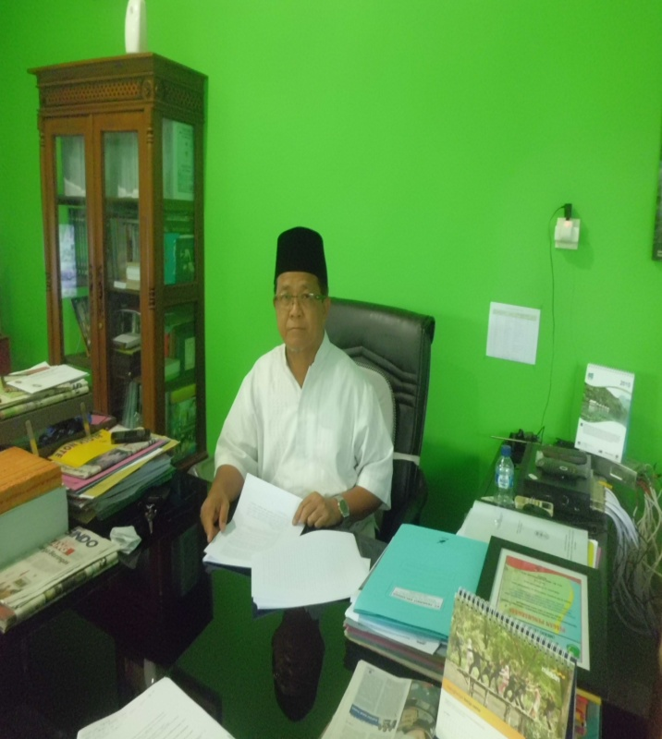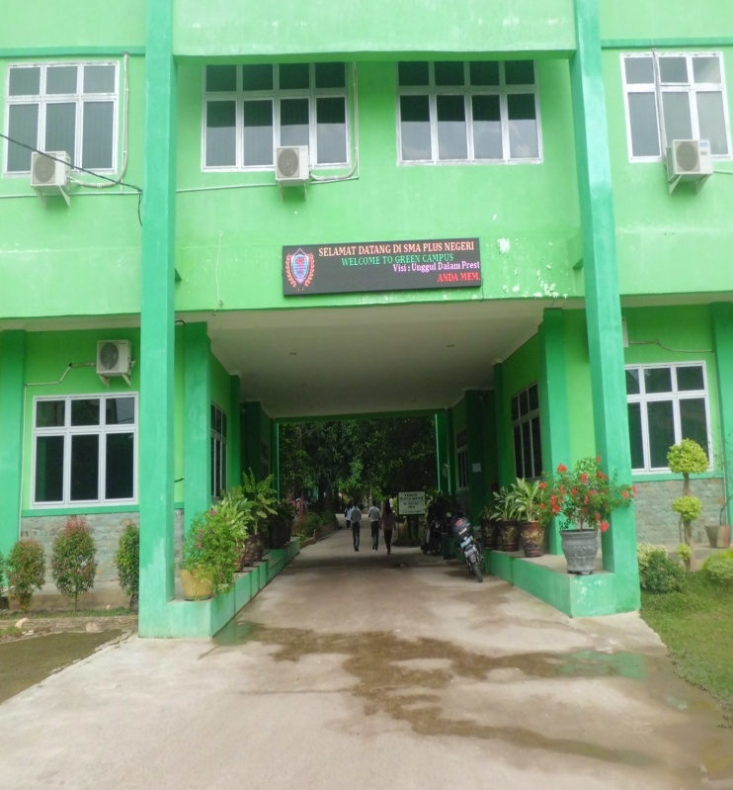
Drs. H. Syaiful Bahri, MM. Lokasi Penelitian
Kepala SMA Plus Negeri 17 Palembang SMA Plus Negeri 17 Palembang

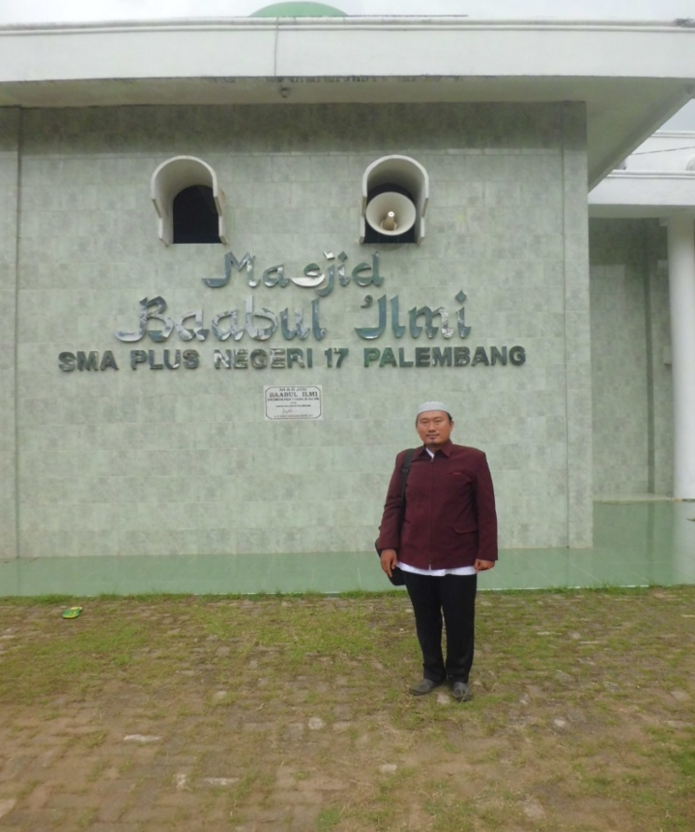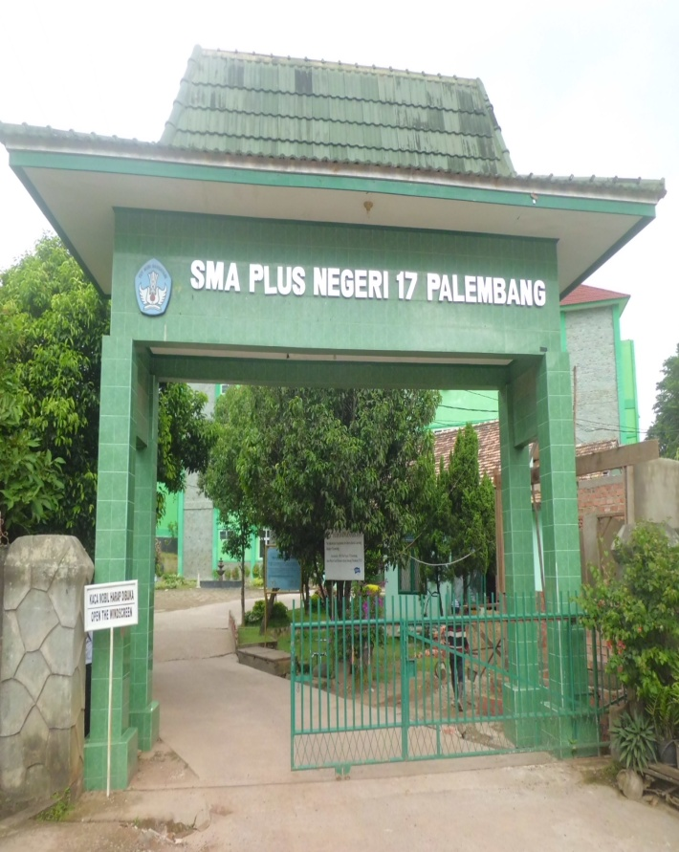

Peneliti saat berada di Lokasi Penelitian Gerbang Masuk SMA Plus Negeri 17 Plg

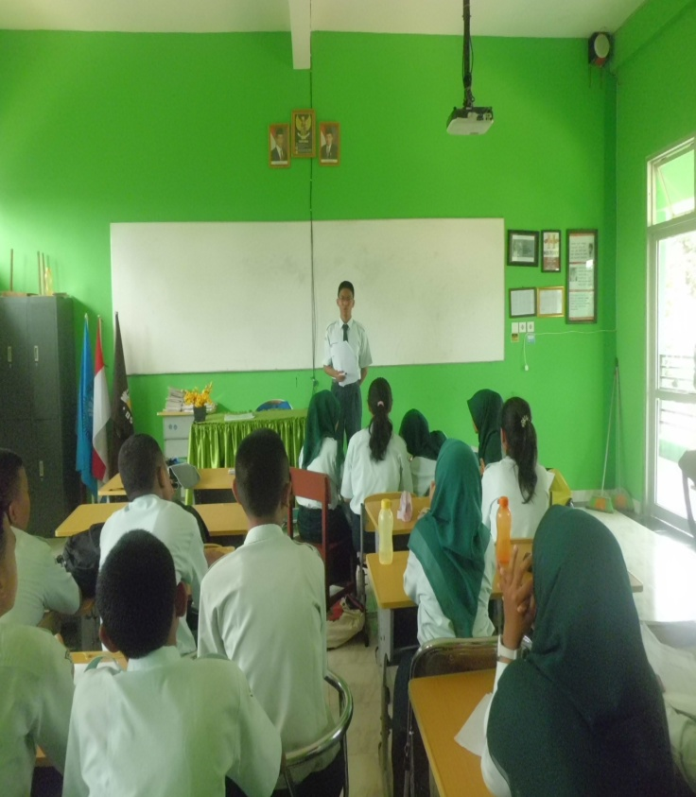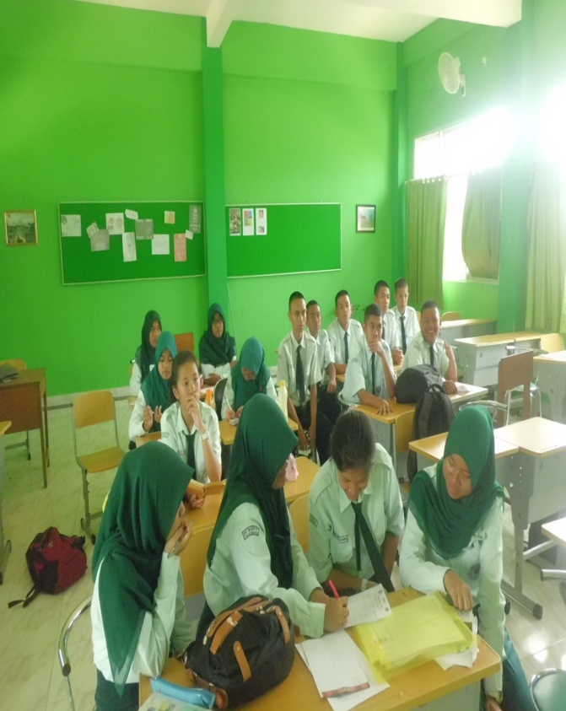
Suasana Kegiatan Ekstrakurikuler Rohis SMA Plus Negeri 17 Palembang

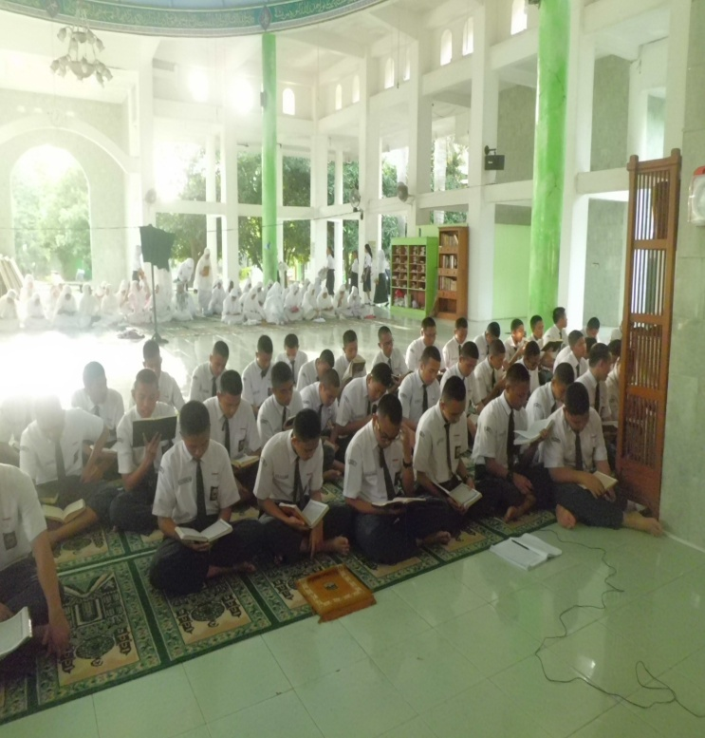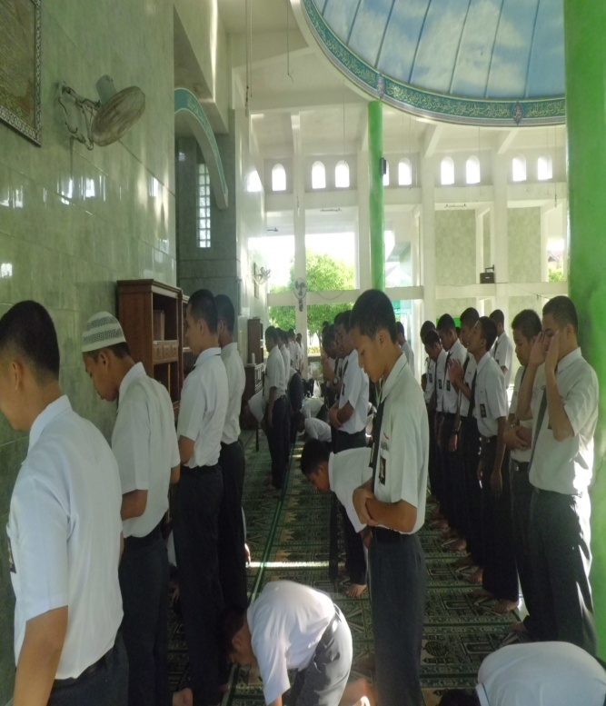
Suasana Kegiatan Jam Nol SMA Plus Negeri 17 Palembang

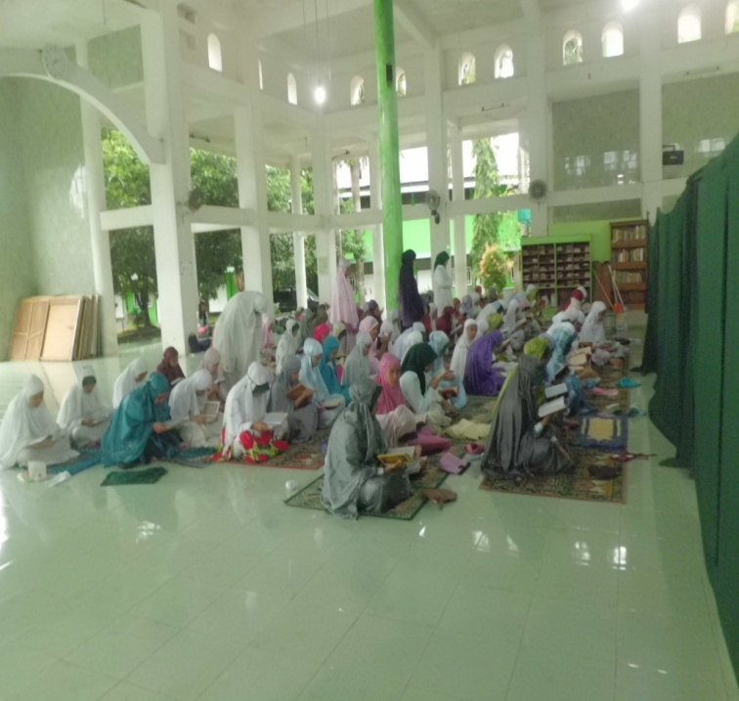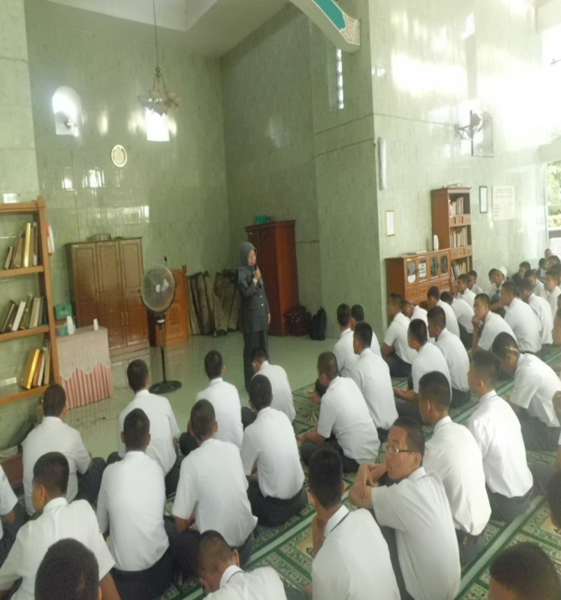
Suasana Kegiatan Jam Nol Putri Guru Pembimbing Memberikan Pengarahan
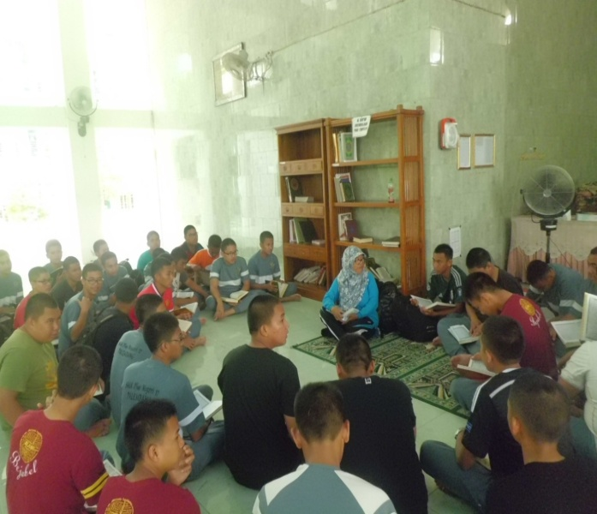
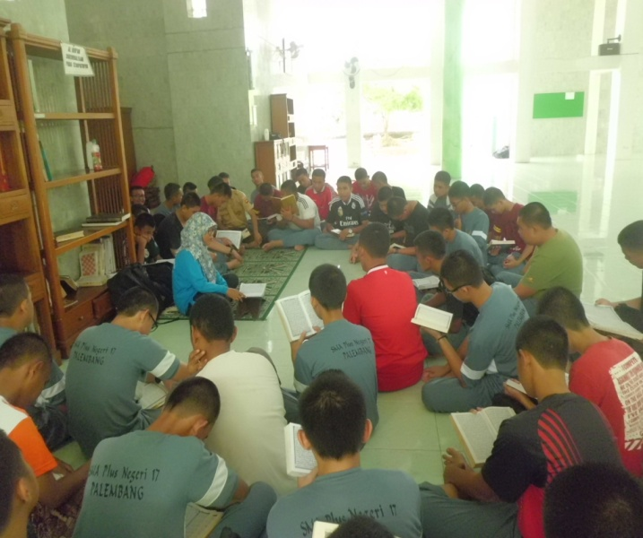
Suasana Kegiatan Ekstrakurikuler Baca Tulis al-Qur’an
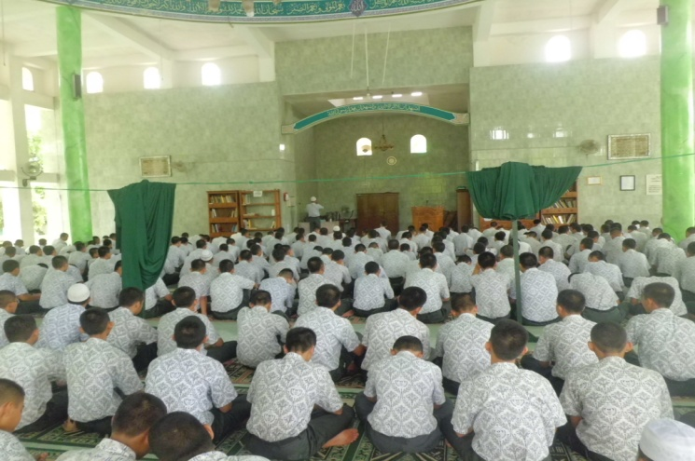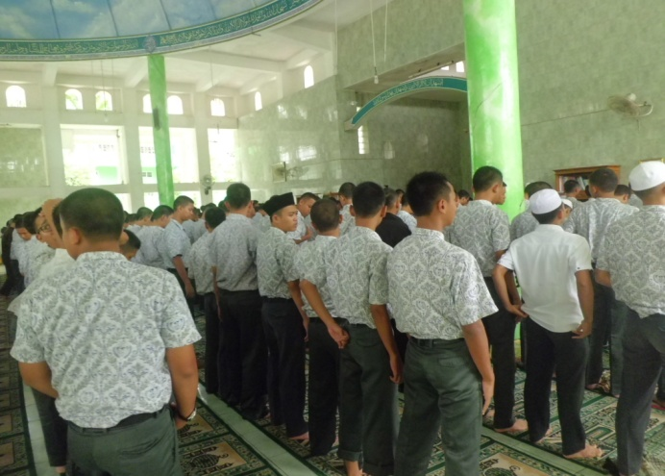
Suasana Kegiatan Shalat Jum’at di SMA Plus Negeri 17 Palembang
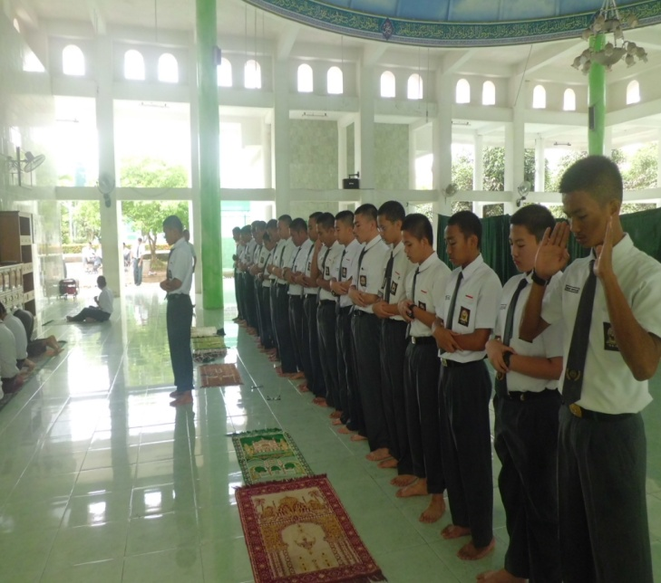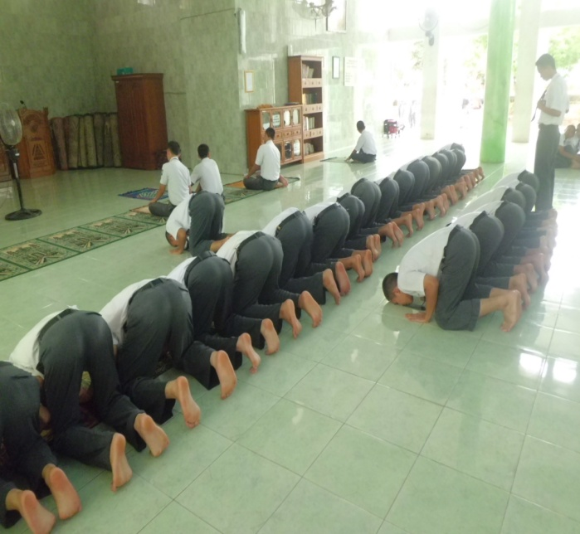
Kegiatan Shalat Zuhur dan Ashar Berjama’ah
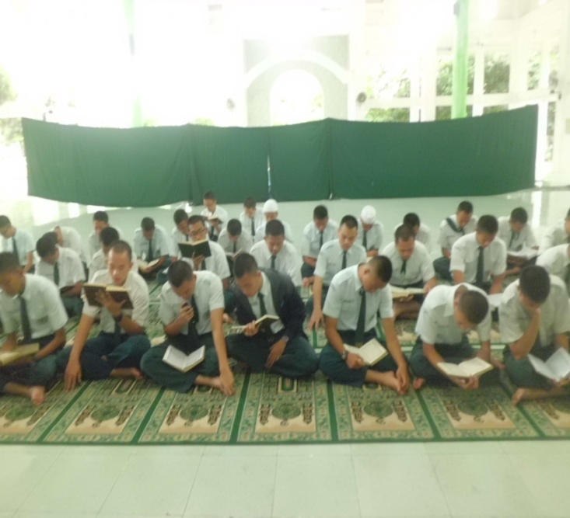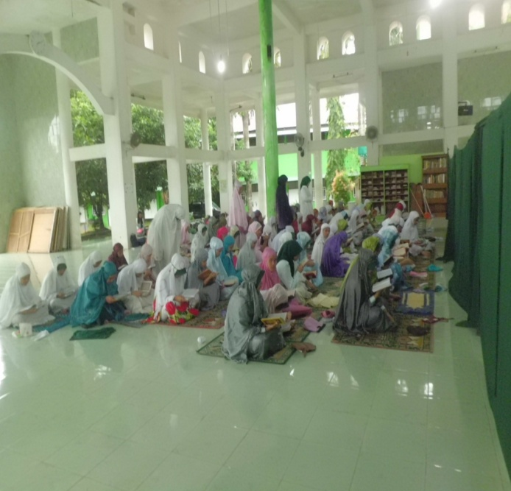
Kegiatan Tadarus al-Qur’an
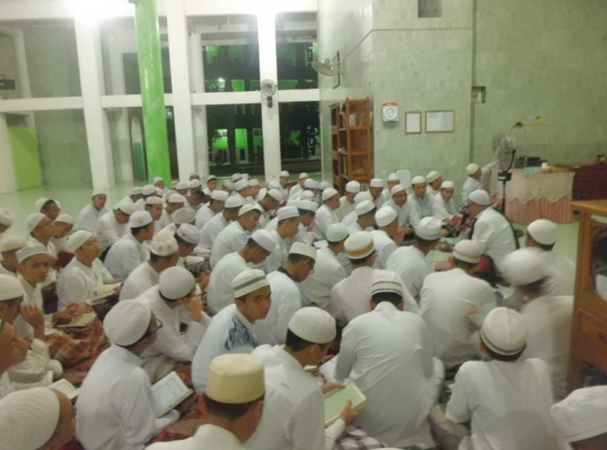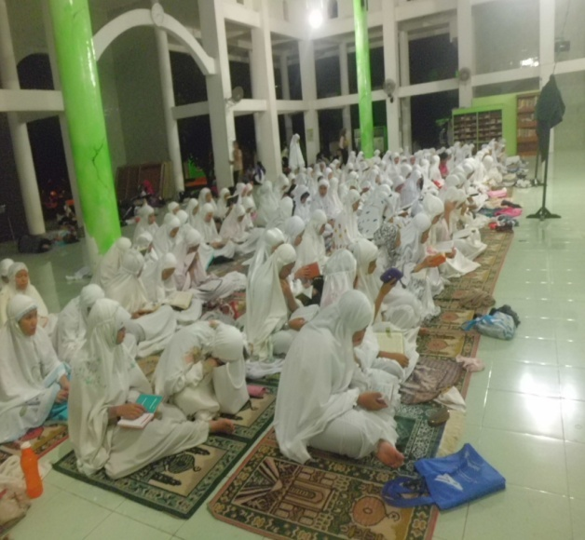
Kegiatan Malam Jum’at Untuk Siswa-Siswi Asrama
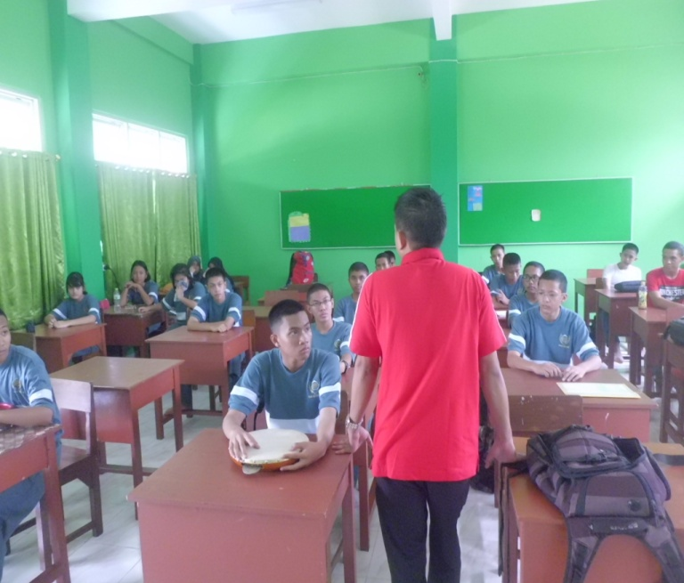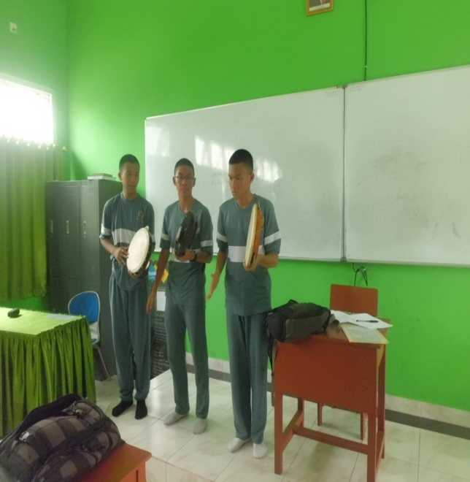
Kegiatan Seni Islam Syarofal Anam
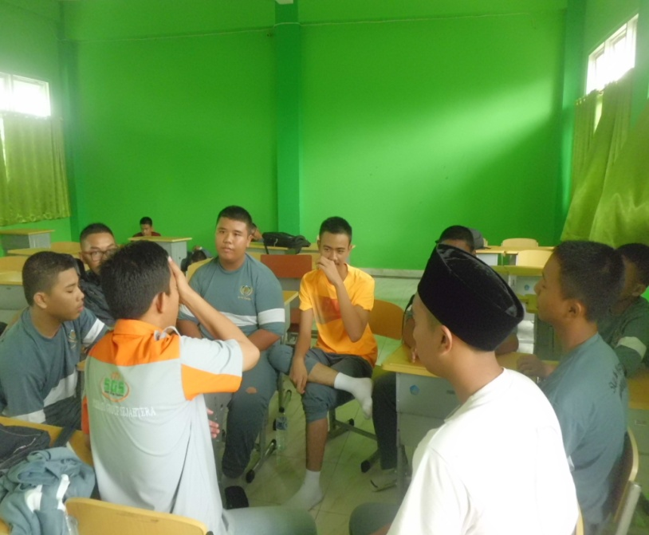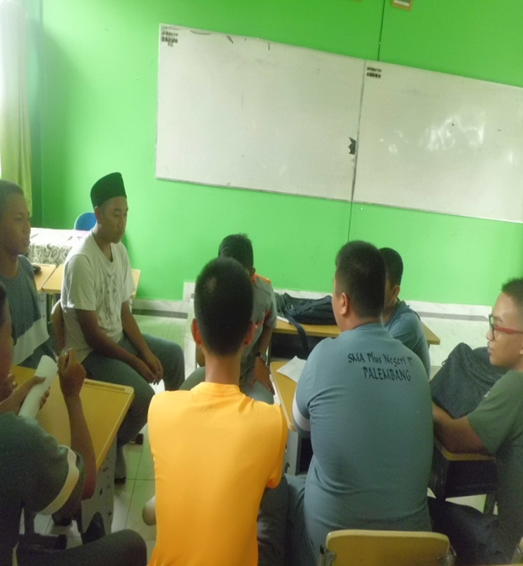
Kegiatan Seni Islam Nasyid
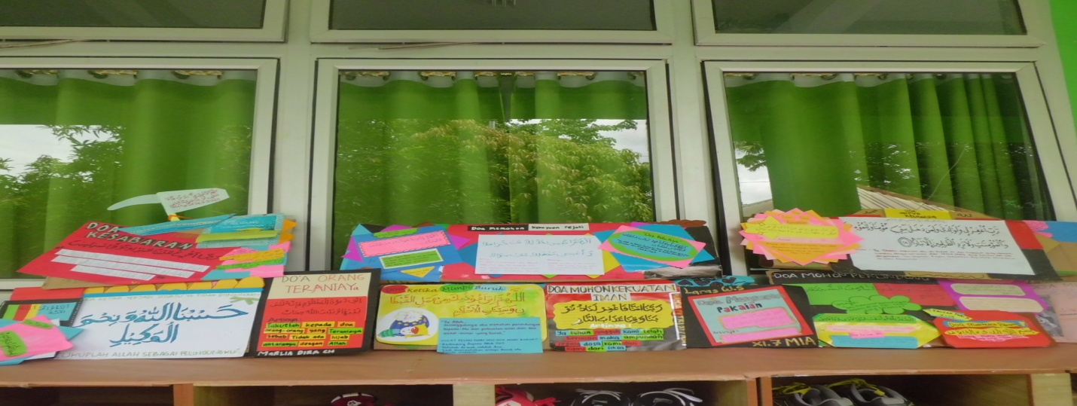
Kegiatan Seni Kaligrafi
TEKNIK PENGUMPULAN DATA

- PANDUAN OBSERVASI

Tempat Observasi : SMA Plus Negeri 17 Palembang
Waktu Observasi : Maret – April 2015

Langkah pertama dalam pengumpulan data penelitian adalah melakukan observasi atau pengamatan langsung. Adapun aspek yang diamati dalam penelitian ini adalah :
- Pengamatan pelaksanaan program ekstrakurikuler agama Islam
NO | KEGIATAN YANG DIAMATI | DESKRIPSI HASIL PENGAMATAN
1 | Waktu pelaksanaan
2 | Jenis kegiatan
3 | Peserta kegiatan
4 | Pemandu kegiatan
5 | Materi kegiatan
6 | Minat siswa
7 | Metode Pembelajaran
8 | Dukungan sekolah

- Pengamatan implementasi pelaksanaan

NO | KEGIATAN YANG DIAMATI | DESKRIPSI HASIL PENGAMATAN
1 | Perubahan sikap siswa
2 | Kesadaran beribadah
3 | Bertambahnya wawasan keilmuan
4 | Peduli terhadap sesama

- Pengamatan keterampilan siswa

NO | KEGIATAN YANG DIAMATI | DESKRIPSI HASIL PENGAMATAN
1 | PRAKTEK SHALAT ZUHUR DAN ASHAR
2 | PRAKTEK SHALAT JUM’AT
3 | PRAKTEK BACA AL-QUR”AN
4 | PRAKTEK SENI ISLAMI
5 | PRAKTEK IBADAH MUAMALAH
6 | PRAKTEK PIDATO

- INSTRUMEN WAWANCARA

- Pengantar

Setiap item pertanyaan dalam wawancara ini digunakan sebagai bahan acuan untuk memperoleh data tentang implementasi pelaksanaan shalat dhuha dalam pencapaian kompetensi sikap spiritual siswa di SMA Negeri Plus 17 Palembang. Dengan adanya jawaban dari para responden diharapkan dapat memberikan data yang konkrit tentang pelaksanaan shalat dhuha tersebut. Setiap jawaban dari para responden yang jujur dan objektif sangat bermanfaat bagi terlaksananya kurikulum 2013, terutama pada aspek spiritual siswa pada SMA Negeri 17 Palembang. Jawaban yang diberikan kepada para responden atas setiap pertanyaan akan dipublikasikan untuk memenuhi laporan ilmiah dalam rangka penulisan tesis ini.

- Identitas Responden
Nama : Drs. H. Saiful Bahri, MM.
Jabatan : Kepala Sekolah SMA Negeri Plus 17 Palembang
Hari / Tanggal : Jum’at / 13 Maret 2015
Tempat : Ruang Kepala Sekolah

- Petunjuk Jawaban
Jawablah setiap pertanyaan yang diberikan oleh pewawancara dengan cara mendeskripsikan secara sistematis dan sesuai dengan keadaan yang sesungguhnya di SMA Negeri Plus 17 Palembang. Seluruh jawaban yang diberikan kepada saya akan membantu dalam mengumpulkan data-data yang berhubungan dengan judul tesis yang dibuat ini.

- Daftar Pertanyaan :

- Kegiatan ekstrakurikuler apa saja yang dilaksanakan disekolah yang bapak pimpin?
- Apa yang melatar belakangi adanya kegiatan ekstrakurikuler ini ?
- Apakah pihak sekolah membuat kurikulum khusus untuk ekstrakurikuler agama Islam ?
- Apakah kegiatan ekstrakurikuler ini wajib diikuti oleh siswa ?
- Kegiatan ekstrakurikuler apa sajakah yang dilaksanakan disini dalam bidang keagamaan ?
- Sebagai sekolah unggulan, usaha apa yang bapak lakukan untuk memadukan antara peningkatan IPTEK dan IMTAK para siswa di sekolah yang bapak pimpin ?
- Prestasi apa sajakah yang di raih di sekolah yang bapak pimpin dalam kegiatan keagamaan ?
- Bagaimana bentuk perencanaan yang dilakukan sekolah dalam melaksanakan kegiatan ekstrakurikuler khususnya dalam bidang keagamaan ?
- Bagaimana bentuk dukungan dari pihak sekolah untuk membantu kegiatan ekstrakurikuler keagamaan ini ?
- Semenjak diterapkan jam nol tahun 2014, banyak sekolah mengadakan kegiatan keagamaan pada waktu pagi hari. Bagaimana dengan sekolah bapak ?
- Menurut bapak apakah dari pelaksanaan kegiatan ekstrakurikuler agama Islam ini telah memberikan dampak yang positif bagi siswa dan bagi sekolah ?
- Apakah ada rencana dari sekolah untuk menambah kegiatan ekstrakurikuler dibidang keagamaan ?
- Kendala apa sajakah yang dihadapi pihak sekolah dalam pelaksanaan kegiatan ekstrakurikuler ini ?
- Bagaimana solusi yang dilakukan sekolah dalam mengatasi kendala-kendala tersebut ?

INSTRUMEN WAWANCARA

Nama : Bayu Riadi, M.Pd.
Jabatan : Wakil Bidang Kurikulum SMA Negeri Plus 17 Palembang
Hari / Tanggal : Jum’at / 13 Maret 2015
Tempat : Ruang Wakil Kepala Sekolah SMA Plus Negeri 17 Palembang
Pertanyaan :
- Kurikulum apa yang digunakan dalam pembelajaran di sekolah ini ?
- Bagaimana bentuk-bentuk kurikulum yang dilaksanakan di SMA Plus Negeri 17 Palembang ?
- Kegiatan apa sajakah yang dilaksanakan di sekolah ini dalam menunjang sekolah unggulan ?
- Berapakah alokasi waktu yang disediakan dalam pelajaran Pendidikan Agama Islam dalam setiap minggunya ?
- Apakah waktu itu cukup dalam pembelajaran PAI ?
- Kegiatan ekstrakurikuler apa sajakah yang dilaksanakan di sekolah ini ?
- Bagaimana teknis pelaksanaan kegiatan ekstrakurikuler itu ?
- Apakah kegiatan ekstrakurikuler yang dilaksanakan di sekolah ini telah sesuai dengan visi dan misi sekolah ?
- Kendala apa sajakah yang dihadapi dalam pelaksanaan kegiatan ini ?
- Solusi apa yang dilakukan pihak sekolah dalam menghadapi permasalahan itu ?

INSTRUMEN WAWANCARA

Nama : Dra. Wardah
Jabatan : Guru PAI SMA Negeri Plus 17 Palembang
Hari / Tanggal : Sabtu / 14 Maret 2015
Tempat : Masjid Babul Ilmi SMA Plus Negeri 17 Palembang
Pertanyaan :
- Apakah program ekstrakurikuler agama ini menjadi agenda pelajaran PAI ?
- Apakah ibu mengawasi langsung dari setiap kegiatan ekstrakurikuler keagamaan yang dilakukan di sekolah ini ?
- Apakah program ekstrakurikuler keagamaan ini telah sesuai dengan materi PAI yang bapak ajarkan dikelas ?
- Selain sebagai guru PAI, ibu juga membimbing kegiatan ekstrakurikuler BTA. Bagaimana pelaksanaan kegiatan ini berlangsung ?
- Apakah siswa yang mengikuti kegiatan ini sebagian besar telah bisa membaca al-Qur’an ?
- Bagaimana sistem pembelajaran BTA ini ?
- Kendala apa sajakah yang dihadapi dalam melaksanakan kegiatan ini ?
- Apakah cara penilaian ibu dalam pembelajaran PAI pada siswa yang bapak ajar ?
- Apakah dalam penilaian itu, aspek sikap diutamakan ?
- Bagaimana bentuk-bentuk sikap yang bapak tanamkan dalam setiap pembelajaran PAI di sekolah ini ?
- Apakah para siswa sudah memiliki kesadaran religius yang tinggi?
- Dapatkah bapak menyebutkan contoh-contohnya ?
- Bagaimana tingkat pemahaman siswa tentang keagamaan yang dimilikinya ?
- Apakah bapak memberikan reward khusus kepada anak yang berprestasi di dalam bidang keagamaan ?

INSTRUMEN WAWANCARA

Nama : Drs. Humaidi, M.Si.
Jabatan : Pembina Eskul Agama Islam SMA Negeri Plus 17 Palembang
Hari / Tanggal : Selasa / 28 April 2015
Tempat : Ruang kelas SMA Plus Negeri 17 Palembang
Pertanyaan :
- Kegiatan ekstrakurikuler apa saja yang dilaksanakan di sekolah ini terutama dalam bidang agama ?
- Apakah kegiatan ini wajib diikuti oleh siswa ?
- Apakah bapak mengawasi langsung pelaksanaan ini ?
- Apakah kegiatan ekstrakurikuler di sekolah ini berjalan dengan baik ?
- Bagaimana minat siswa dalam mengikuti kegiatan ekstrakurikuler agama Islam?
- Sejauh ini dari pelaksanaan kegiatan ekstrakurikuler agama Islam yang dilakukan, apakah ada perubahan dari diri siswa itu ?
- Perubahan apa saja yang terjadi pada diri siswa itu ?
- Kendala apa sajakah yang dihadapi dalam pelaksanaan kegiatan ini ?
- Bagaimana solusi yang bapak lakukan dalam mengatasi permasalahan kegiatan ekstrakurikuler agama Islam ini ?
- Apakah pihak sekolah memberikan dukungan penuh terhadap kegiatan ini ?
- Bagaimana bentuk dukungan dari sekolah ?
- Apakah pihak sekolah memberikan penghargaan terhadap siswa yang berprestasi dalam bidang keagamaan ?

INSTRUMEN WAWANCARA

Nama : Drs. Usman Shahab, M.Si.
Jabatan : Pembina Asrama SMA Plus Negeri 17 Palembang
Hari / Tanggal : Sabtu / 14 Maret 2015
Tempat : Ruang kelas SMA Plus Negeri 17 Palembang
Pertanyaan :
- Sebagai pembina asrama, bagaimana tugas dan wewenang yang bapak lakukan ?
- Kegiatan apa sajakah yang dilakukan di asrama ini ?
- Untuk kegiatan keagamaan di asrama. Bentuk apa sajakah yang dilaksanakan di sekolah ini ?
- Bagaimana pelaksanaan kegiatan pembinaan rohani di asrama selama ini ?
- Bagaimana kesadaran siswa dalam melaksanakan ibadah sehari-hari ?
- Bentuk-bentuk pelanggaran apa sajakah yang dilakukan siswa di asrama ini ?
- Bagaimana bentuk hukuman terhadap siswa yang melanggar peraturan asrama ?
- Selama berada di asrama, bagaimana bentuk perubahan sikap siswa ?
- Sealain sebagai pembina asrama, bapak juga sebagai pembina kerohanian di SMA ini. Bagaimana kiat-kiat bapak membina kerohanian siswa ?
- Kendala apa sajakah dalam menghadapi siswa yang beragam tingkah laku, suku, maupun budaya ?

INSTRUMEN WAWANCARA

Nama :
Jabatan : Siswa SMA Negeri Plus 17 Palembang
Hari / Tanggal :
Tempat :
Pertanyaan :
- Apakah anda selalu mengikuti kegiatan ekstrakurikuler agama Islam di sekolah ?
- Apakah anda senang mengikuti kegiatan ini ?
- Apa yang melatar belakangi anda tertarik untuk mengikuti kegiatan ini ?
- Apakah ada pengaruh pada diri anda setelah mengikuti kegiatan ini ?
- Pengaruh apa saja yang anda rasakan ?
- Bagaimana kegiatan ibadah anda diluar jam sekolah ?
- Apakah anda selalu melaksanakan ibadah di rumah ?
- Menurut anda apakah materi pembelajarannya sudah sesuai ?
- Apakah mentor / pembimbing kegiatannya sesuai dengan keahliannya ?
- Apakah waktu pelaksanaannya telah cukup ?
- Apakah metode pembelajarannya sudah sesuai ?
- Menurut anda, hal apa sajakah yang perlu ditambahkan atau diperbaiki dari pelaksanaan kegiatan ekstrakurikuler agama Islam ini ?
- Apakah kegiatan ini mendapat perhatian serius dari pihak sekolah ?
- Menurut anda faktor apa sajakah yang menjadi pendukung dan penghambat dari pelaksanaan kegiatan ekstrakurikuler agama Islam di sekolah ini ?

DAFTAR RIWAYAT HIDUP

- Identitas Diri
Nama : Abdul Somad
Tempat/ tgl. Lahir : Palembang/ 05 Nopember 1978
Jabatan : Guru Bidang Studi ( PAI )
Alamat Rumah : Jl. Rw. Monginsidi ( Anggada ) Rt. 09 Rw.02 No. 39
Kel/ Kec. Kalidoni Palembang Sumsel.
Alamat Kantor : Jl. P. Nazaruddin Rt. 32 Rt. 08 Kel/Kec. Kalidoni Plg.
Nama Ayah : Jakpar Mangku Soleh
Nama Ibu : Siti Rohma
Nama Istri : Walia Fransiska
Nama Anak : 1. Naurah Lalita Solia
2. Najma Zahirah Afra

- Riwayat Pendidikan

- Pendidikan Formal
- SD Negeri 150 Palembang, tahun lulus 1991
- SMP Negeri 29 Palembang, tahun lulus 1994
- MA Negeri 2 Palembang, tahun lulus 1997
- S1 IAIN Raden Fatah Palembang, tahun lulus 2004
- Program AKTA IV Fakultas Tarbiyah IAIN Raden Fatah, tahun lulus 2005
- Pendidikan Non- Formal
- Kursus Bahasa Arab
- Kursus Bahasa Inggris
- Kursus Komputer

- Riwayat Pekerjaan
- Guru Madrasah Ibtidaiyah (MI) Mamba’ul Hidayah II Palembang
- Guru PAI di SD Negeri 50 Palembang.

- Prestasi/ Penghargaan
- Peringkat II Lulusan Terbaik Pascasarjana Tahun 2016
- –

- Pengalaman Organisasi
- Pengurus BKPRMI Kecamatan dan Kota Palembang
- Forum Ukhuwah Ulama Umaro’ Kota Palembang
- Pengurus MUI Kecamatan Kalidoni Palembang
- Pengurus Masjid

- Karya Ilmiah
- Buku :-
- Artikel : Jurnal Bulanan PT. Pusri Palembang
- Penelitian :
- Skripsi : Urgensi Fiqih Dakwah Dalam Menunjang Keberhasilan Dakwah
- PTK : Peningkatan Penguasaan Maharotul Qira’ah Melalui Metode
Picture and Picture Pada Mata pelajaran Bahasa Arab Kelas V di
MIN 1 Teladan Palembang.
- Tesis : Analisis Pelaksanaan Program Ekstrakurikuler Agama Islam di
SMA Plus Negeri 17 Palembang.

Palembang, Februari 2016

Abdul Somad

M.Quraish Shihab, Tafsir al-Misbah Volume 11, ( Jakarta : Lentera Hati, 2002), h. 242.
Ibnu Katsir, Tafsir Ibnu Katsir, terj. M.Abdul Ghaffar, Abu Ihsan al-Atsar i. ( Bogor : Pustaka Iman Syafi’i, 2004 ), h. 461.
Sudarsono, Sepuluh Aspek Agama Islam, ( Jakarta : Rineka Cipta, 1994 ), h. 209.
Muhammad Daud Ali, Pendidikan Agama Islam, ( Jakarta : Raja Grafindo, 2011), 346.
Al-Ghazali, Mau’izhatul Mukminin, . terj: Moh. Abdai Rathomy ( Bandung : Diponegoro, 1975 ), h. 505.
Athiyyah Al-Abrasyi, Prinsip-prinsip Dasar Pendidikan Islam, terj. Bustami dan Djohar Bahry, ( Bandung : Pustaka Setia, 2003 ) , h. 13.
Abuddin Nata, Filsafat Pendidikan Islam , ( Jakarta : Wacana Ilmu, 1997 ) , h. 53-54.
Muhaimin, Pengembangan Kurikulum Pendidikan Agama Islam, ( Jakarta : Rajawali Pres, 2009 ), h. 50.
Abu Achmadi dan Chlolid Narbuko, Metodologi Penelitian, ( Jakarta : Bumi Aksara, 1997 ), h. 25.
Abdurrahmansyah, Wacana Pendidikan Islam, ( Yogyakarta : Global Pustaka Utama, 2004 ) , h. 28.
Qodri Azizy. Pendidikan Agama Untuk Membangun Etika Sosial . Semarang : Aneka Ilmu,2003, h. 23
Kunandar. Penilaian Autentik ( Penilaian Hasil Belajar Peserta Didik Berdasarkan Kurikulum 2013) . Jakarta : Raja Grafindo, 2013, h. 17.
Akmal Hawi, Kapita Selekta Pendidikan Islam, ( Palembang: IAIN Raden Fatah Press, 2005 ), h. 28
Supplement dalam hal ini adalah kegiatan tambahan yang dilaksanakan oleh sekolah dalam rangka menunjang kurikulum pendidikan. Sedangkan complements adalah kegiatan yang dapat mengimbangi kegiatan yang ada pada kurikulum inti di sekolah.
Sobirin, Peranan Kegiatan Ekstrakurikuler PAI Dalam Meningkatkan Prestasi Belajar Siswa Kelas VII di SMP Negeri 6 Kayu Agung, ( Palembang: IAIN Raden Fatah, 2015), h. 25.
Ratna Dewi, Peran Program Ekstrakurikuler Rohani Islam ( Rohis ) dalam pembentukan Akhlak Siswa di SMKN 1 Lubuk Linggau, ( Palembang : IAIN Raden Fatah, 2012), h. 23.
Muslimin, Pelaksanaan Ekstrakurikuler Keagamaan di SMA Negeri 6 Palembang, ( Palembang: IAIN Raden Fatah, 2012 ), h. 22.
Pusat Pembinaan Dan Pengembangan Bahasa Depdikbud , Kamus Besar Bahasa Indonesia, ( Jakarta : Balai Pustaka, 1991 ), h. 37.
Thomas Baldwin, Analytical Philoshophy, ( London : Routledge, 2000 ), h. 29.
Ibid, h. 789.
Dakir, Perencanaan Dan Pengembangan Kurikulum, ( Jakarta : Rineka Cipta, 2004 ), h. 88.
Tim Depdiknas, Panduan Pengembangan diri , ( Jakarta : Depdiknas, 2006 ), h. 12.
Abdul Rahman Shaleh, Pendidikan Agama & Pembangunan Watak Bangsa, ( Jakarta : RajaGrafindo Persada, 2005 ), h. 173.
Ibid. Abdul Rahman an-Nahlawi, h. 173.
Abdurrahman An Nahlawi, Pendidikan Islam Di Rumah Sekolah Dan Masyarakat, ( Jakarta : Gema Insani Press, 1995), h. 154.
Sondang P. Siagian, Fungsi-Fungsi Manajerial, Edisi Kedua, ( Jakarta : Bumi Aksara, 2007), h. 2.
Amin Widjaja, Manajemen Suatu Pengantar, (Jakarta : Rineka Cipta, 1993), h. 7.
Munir, Perencanaan Sistem Pembelajaran Bahasa Arab, ( Yogyakarta: Idea Press, 2011), h. 1.
K. Suhendra, Manajemen Dan Organisasi, (Bandung: Mandar Maju, 2008), h. 45.
Muhaimin, dkk, Manajemen Pendidikan, ( Jakarta: Kencana Prenada Media, 2011), h. 374
Sugiyono. Metode Penelitian Pendidikan. Bandung : Alfabeta, 2013, h. 15
Suharsimi Arikunto. Prosedur Penelitian. Jakarta: Rineka Cipta, 2010, h. 3.
Lexy J.Moleong, Metodologi Penelitian Kualitatif , ( Bandung : Remaja Rosdakarya, 1989 ), h. 112.
Barney G. Glaser & Anselm L. Strauss, The Discovery of Grounded Theory, terj: Abd.Syukur & M. Syamsuddin. Surabaya : Usaha Nasional, 1985 ) , h. 254.
Sumadi Suryabrata, Metodologi Penelitian, ( Jakarta : Raja Grafindo Persada, 2011
Opcit, Lexy J. Moleong, h. 306.
Margono, Metodologi Penelitian Pendidika, ( Jakarta : Rineka Cipta, 2004), h. 158.
Ibid, h. 161.
Opcit. Moleong, h. 130 .
Cholid Narbuko & Abu Achmadi, Metodologi Penelitian, ( Jakarta : Bumi Aksara, 1997 ), h. 83.
Rianto Adi, Metodologi Penelitian Sosial Dan Hukum, ( Jakarta : Granit, 2004), h. 61.
Sugiyono, Metode Penelitian Kombinasi, ( Bandung : Alfabeta, 2012), h. 326.
A. Supardi dan Wahyudin, Metodologi Riset, ( Bandung : IAIN Sunan Gunung Jati, 1990 ), h. 22.
Nicholas Walliman, Research Methods, ( New York : Madison Avenue, 2011), h. 131.
Ibid, h. 300.
Ibid, h. 301.
Abdul Rahman Saleh. Pendidikan Agama & Pembangunan Watak Bangsa. Jakarta: Raja Grafindo Persada, 2005, h.170
Suryo Subroto. Tata Laksana Kurikulum.( Jakarta : Rineka Cipta, 2005 ), h. 58
Tim Dosen UPI. Manajemen Pendidikan. Bandung: Alfabeta, 2012, h. 212
Permendiknas Nomor 81 A tahun 20013 Lampiran III.
Ahmad Yani. Mindset Kurikulum 2013. ( Bandung : Alfabeta, 2013 ), h. 194
Abdullah Idi. Sosiologi Pendidikan. ( Jakarta : Rajawali Press, 2013 ), h. 68
UU Sisdiknas Nomor 20 Tahun 2003 Bab XV Pasal 54.
Departemen Agama RI, Pedoman Peningkatan Imtak Melalui Kegiatan Ekstrakurikuler pada SMA/SMK, (Jakarta :Depag, 2000), h. 9.
Permendiknas Nomor 62 Tahun 2014
Quraish Shihab. Tafsir al-Misbah. ( Jakarta : Lentera Hati, 2000 ), h. 162
Abdul Rahman Saleh. Pendidikan Agama & Pembangunan watak Bangsa. Jakarta : Raja Grafindo Persada, 2005, h. 173
Ibid
Oemar Hamalik, Perencanaan Pengajaran, ( Jakarta : Bumi Aksara, 2003), h. 211.
Depag RI, Pedoman Peningkatan Imtak melalui kegiatan Ekstrakurikuler, h. 156
UUSP No. 20 Tahun 2003 Pasal 37 ayat 1
Hasbullah. Kapita Selekta Pendidikan Islam. ( Jakarta : Raja Grafindo Persada, 1996 ), h. 7.
Abdurrahman Mas’ud. Menggagas Format Pendididkan Nondikotomik. ( Yogyakarta : Gama Media, 2002 ), h. 44
Tisna Amidjaja. Iman Ilmu Amal. ( Jakarta, Rawawali, 1992 ), h. 189
Arifin. Ilmu Pendidikan Islam. ( Jakarta : Bumi Aksara, 2000 ), h. 12
Abdul Halim Soebahar. Wawasan Baru Pendidikan Islam. Jakarta : Kalam Mulia, 2002, h. 19
Zakiah Daradjat. Metodologi Pengajaran Agama Islam. Jakarta : Bumi Aksara, 2008, h. 79
Mohammad Said. Evaluasi Efektivitas PAI. Palembang : IAIN Raden Fatah Press,2005 h.183
Abdul Madjid & Dian Andayani. Pendidikan Islam Berbasis Kompetensi.. Bandung : Remaja Rosdakarya, 2005, h. 78
Haidar Putra Daulay. Pendidikan Islam Dalam Perspektif Filsafat. ( Jakarta : Kencana, 2014), h. 90.
Ulil Amri Syafri. Pendidikan Karakter Berbasis al-Qur’an. ( Jakarta : Raja Grafindi, 2012, h. 75.
Oemar Hamalik. Manajemen Pengembangan Kurikulum. Bandung : Rosda, 2012, h. 10
Dakir. Perencanaan Dan Pengembangan Kurikulum. Jakarta : Rineka Cipta, 2004 h. 86
Syamsu Yusuf & Nani M.Sugandhi. Perkembangan Peserta Didik. Jakarta : RajaGrafindo, 2011 , h. 59
Tim Pengembang MKDP UPI. Kurikulum & Pembelajaran. Jakarta : Raja Grafindo, 2013, h. 46
Wina Sanjaya. Kurikulum Pembelajaran. Jakarta : Kencana, 2008 , h. 33
Muhammad Ali. Pengembangan Kurikulum Di Sekolah. ( Jakarta : Sinar Baru Algensindo, 2009 ), h.66.
Achmadi. Ideologi Pendidikan Islam. Yogyakarta: Pustaka Pelajar, 2005, h. 120
Opcit, Abdul Madjid & Dian Andayani, h. 84
Abdurrahman an-Nahlawi. Pendidikan Islam Di Rumah Sekolah Dan Masyarakat. ( Jakarta : Gema Insani Press, 1995 ), h. 203.
Sumber : TU SMA Negeri Plus 17 Palembang pada tanggal 13 Maret 2015
Sumber : Webside:WWW..sman17plg.sch.id.
Sumber: Brosur SMA Negeri Plus 17 Palembang
Sumber: Brosur SMA Negeri Plus 17 Palembang
Sumber: Brosur SMA Negeri Plus 17 Palembang
Sumber : Webside.WWW. sman17plg.sch.id
Ibid
Sumber: TU SMA Negeri Plus 17 Palembang
Sumber: TU SMA Negeri Plus 17 Palembang
Sumber: M. Nur Wahyudi ( bagian sarana dan prasarana SMA 17 Palembang)
Sumber: Webside.WWW.sman17plg.sch.id
Sumber: Webside.WWW.sman17plg.sch.id
Sumber: Brosur SMA Negeri Plus 17 Palembang
Sumber: Webside.WWW.sman17plg.sch.id
Wawancara dengan Kepala Sekolah SMA Negeri 17 Palembang pada tanggal 13 Maret 2015 pada pukul 13.30 WIB di ruang Kepala Sekolah
Ibid
Sumber dari buku panduan kegiatan ekstrakurikuler keagamaan yang berasal dari Wakil Kepala Sekolah.
Wawancara dengan Drs. H. Syaiful Bahri, MM pada tanggal 13 Maret 2015 di ruang Kepala Sekolah
Wawancara dengan Bayu Riadi, M.Pd ( Wakil Kepsek bidang Kurikulum ) tanggal 13 maret 2015 pukul 13.00 WIB diruang tamu SMA Negeri 17
Wawancara dengan bapak Drs. Humaidi, M.Si ( Guru PAI ) pada tanggal 28 April 2015 pukul 13.00 WIB
Wawancara dengan siswa peserta eskul pada tanggal 10 Maret 2015 pukul 14.30 WIB
Wawancara dengan Drs. H. Syaiful Bahri, MM ( Kepsek ) pada tanggal 13 Maret 2015
Wawancara dengan Drs. Humaidi, M.Si ( guru PAI ) pada tanggal 28 April 2015 bertempat di ruang kelas pada pukul 13.15 WIB
Wawancara dengan Drs. H. Syaiful Bahri, MM pada tanggal 13 Maret 2015 di ruang Kepala sekolah
Wawancara dengan Bayu Riadi, M.Pd ( Wakepsek ) pada tanggal 13 Maret 2015 pukul 13.00 WIB di ruang tamu
Wawancara dengan Drs. Humaidi, M.Si ( guru PAI ) pada tanggal 28 April 2015
Wawancara dengan Ketua Rohis SMA 17 Palembang pada tanggal 10 Maret 2015
Wawancara dengan Drs. H. Syaiful Bahri, MM pada tanggal 13 Maret 2015
Wawancara dengan Erhanuddin, M.Pd ( Wakasek bidang Kesiswaan ) pada tanggal 27 Nopember 2015 pukul 14.30 WIB di ruang Wakil Kepala Sekolah bidang kesiswaan.
Wawancara dengan Maulana ( Ketua Rohis ) pada tanggal 14 Maret 2015
Buku Panduan Kegiatan Ekstrakurikuler SMA Negeri 17 Palembang yang diambil dari Wakil Kepala Sekolah bidang Kurikulum
Ibid
Wawancara dengan Maulana ( Ketua Rohis) pada tanggal 14 Maret 2015
Wawancara dengan Bapak Drs. Humaidi, guru PAI tanggal 28 April 2015
Wawancara dengan Rizha al-Fajri dan Ajeng Permatasari pada tanggal 17 Maret 2015
Wawancara dengan Drs. H. Syaiful Bahri, MM ( Kepsek ) pada tanggal 13 Maret 2015
Wawancara dengan siswa kelas XI pada tanggal 28 April 2015
Wawancara dengan bapak Drs. Humaidi, M.Si selaku Guru PAI pada tanggal 28 April 2015.
Wawancara dengan Ibu. Dra. Wardah pada tanggal 14 Maret 2015
Wawancara dengan Kurniawan dan Azhar pada tanggal 14 Maret 2015
Wawancara dengan Kak Wanda ( Koordinator kegiatan ) pada tanggal 14 Maret 2015
Wawancara dengan Kak Wanda pada tanggal 14 Maret 2015
Wawancara dengan Fadli pada tanggal 14 Maret 2015
Wawancara dengan bapak Humaidi ( guru PAI ) pada tanggal 28 April 2015
Wawancara tanggal 13 Maret 2015
Wawancara bapak Humaidi ( Guru PAI ) pada tanggal 28 April 2015 pada pukul 13.30 WIB di ruang kelas
Wawancara Maulana ( Ketua Rohis ) pada tanggal 10 Maret 2015
Wawancara dengan bapak Drs. H. Syaiful Bahri, MM pada tanggal 13 Maret 2015
Made Pidarta. Manajemen Pendidikan Indonesia. Jakarta : Rineka Cipta, 2004, h. 165
Wawancara dengan bapak Drs. H. Syaiful Bahri, MM pada tanggal 13 Maret 2015
Wawancara dengan ibu. Wardah pada tanggal 14 Maret 2015 di Masjid Babul Ilmi SMA Negeri 17 Palembang
Wawancara bapak Humaidi pada tanggal 28 April 2015
Ibid
Wawancara Maulana pada tanggal 03 Maret 2015 pada pukul 14.30 WIB
Wawancara bapak Humaidi pada tanggal 28 April 2015
Wawancara dengan bapak Usman Shahab pada tanggal 06 Maret 2015 di Masjid Babul Ilmi
Wawancara Syaiful Bahri (Kepsek) pada tanggal 13 Maret 2015
Wawancara dengan Maulana pada tanggal 03 Maret 2015
Wawancara dengan Bayu Riadi, M.Pd pada tanggal 13 Maret 2015
Wawancara dengan Bayu Riadi,M.Pd pada tanggal 13 Maret 2015
Wawancara dengan bapak Humaidi pada tanggal 28 April 2015
Wawancara dengan Usman Shahab pada tanggal 13 Maret 2015
Wawancara tanggal 13 Maret 2015

